

财务报销半月谈汇总版

财务处会计科
目 录

财务报销半月谈（2019年总第十三期） 1
一、外国文教专家来华餐费报销事项 1
二、火车票无纸化时代，如何报销 1
三、各类合同、表单填写日期的提示 3
财务报销半月谈（2019年总第十二期） 4
一、往来款清理中出现的主要问题 4
二、往来款核销的解决方案 5
财务报销半月谈（2019年总第十一期） 8
一、新旧差旅费变化介绍 9
二、固定资产转固时出现的问题 12
三、无法在网上商城找到所需的物品的处理方式 13
财务报销半月谈（2019年总第十期） 13
一、提升服务新举措 14
二、使用“货拉拉”发生的公务运输报销注意事项 14
三、“自助投递式报账”介绍 14
财务报销半月谈（2019年总第九期） 16
一、关于基建，修缮工程报销注意事项 16
二、必须通过网上商城采购的商品 17
三、参加国内会议、培训报销注意事项 17
财务报销半月谈（2019年总第八期） 18
一、预约报销的相关问题 19
二、预开票据的票据号查询方式 21
财务报销半月谈（2019年总第七期） 21
一、票据报销有效期 21
二、因公换汇业务流程 22
三、公务卡结算 23
财务报销半月谈（2019年总第六期） 25
一、因公临时出国、公派留学等出国费用报销相关要求 25
二、关于使用国库资金的注意事项 27
财务报销半月谈（2019年总第五期） 28
一、增值税专用发票开具的注意事项 28
二、增值税专用发票丢失的处理方式 29
财务报销半月谈（2019年总第四期） 31
一、资信证明办理流程 31
二、外宾接待报销注意事项 32
财务报销半月谈（2019年总第三期） 33
一、资金往来结算票据的使用 34
二、投标保证金、标书资料费及中标服务费借款和报销 35
财务报销半月谈（2019年总第二期） 37
一、关于发票监制章的注意事项 37
二、往来款清理 39
财务报销半月谈（2019年总第一期） 40
一、外购固定资产入账金额的确定及办理流程 41
二、核算项目授权预约操作介绍 41
财务报销半月谈（2018年总第十五期） 45
一、关于年底结账提前拒绝部分预约单的事项 46
二、关于运行凭证影像化系统更改票据粘贴方式的补充说明 46
财务报销半月谈（2018年总第十四期） 48
一、往来款清理中出现的主要问题 49
二、建议的解决方案 49
财务报销半月谈（2018年总第十三期） 52
一、学校内部单位之间签订合同需注意事项 52
二、发票盖章的注意事项 52
财务报销半月谈（2018年总第十二期） 54
一、对公汇款时在预约界面填写“附言”的建议 54
二、试运行凭证影像化系统更改票据粘贴方式的注意事项 55
财务报销半月谈（2018年总第十一期） 59
一、“网上预约报账”开通“校内经费转账”业务 59
二、本科生实习经费报销 62
财务报销半月谈（2018年总第十期） 63
一、票据报销有效期的问题 63
二、增值税抵扣注意事项 64
三、关于完善出差事由的说明 65
四、报销校外人员出国（境）费用注意事项 65
财务报销半月谈（2018年总第九期） 66
一、出版费报销注意事项 66
二、网上办事中心开通“会计档案查阅申请”业务的通知 66
财务报销半月谈（2018年总第八期） 71
一、学科条件建设项目设备采购报销流程 71
二、关于几类税务发票停止使用的通知 72
财务报销半月谈（2018年总第七期） 73
一、专业学位研究生实践教学经费报销 73
二、结算方式 75
财务报销半月谈（2018年总第六期） 76
一、委托外单位开发软件等无形资产报销可不与转固同时进行 77
二、如何查询银行到款信息 77
财务报销半月谈（2018年总第五期） 80
一、学校内部单位之间签订合同需注意事项 80
二、科研项目之间借款问题 81
三、科研项目“在建工程”核算注意事项 81
财务报销半月谈（2018年总第四期） 82
一、合同签订需注意事项 82
二、合同付款需注意事项 83
三、原始票据要求 83
财务报销半月谈（2018年总第三期） 84
一、“固定电话费内部转账申请”及“校园网网费内部转账申请”开通网上办理 84
二、财务报销指南——票据丢失的处理 85
财务报销半月谈（2018年总第二期） 87
一、 票据报销注意事项 87
二、 财务报销指南——自办会会议费 89
财务报销半月谈（2018年总第一期） 91
一、批量采购物品报销、大额现金交款方式提示等注意事项 91
二、财务报销指南——差旅费 94
财务报销半月谈（2017年总第十四期） 97
一、关于“网上办事中心”开通“项目经费授权、项目经费查询”业务的通知 97
二、原始票据的相关要求 100
三、财务报销指南——租赁费、会员费、外籍人员来访和进口设备服务费 100
财务报销半月谈（2017年总第十三期） 103
一、电子发票验真及关于年底结账提前拒绝部分预约单的事项 103
二、财务报销指南——委托业务费、支付给其他单位劳务费 104
财务报销半月谈（2017年总第十二期） 107
一、收入结算事项 107
二、开具发票应注意事项 107
三、财务报销指南——材料费、固定资产购置费、维修费报销业务 108
财务报销半月谈（2017年总第十一期） 113
一、处级干部电话费报销事项 113
二、往来款（到款）清理事项 113
三、近期报销注意事项 113
四、财务报销指南——印刷费、用车费报销业务 114
财务报销半月谈（2017年总第十期） 119
一、办公费报销内容及注意事项 119
二、手续费报销内容及注意事项 122
三、邮电费报销注意事项 123
财务报销半月谈（2017年总第九期） 125
一、公务卡使用、各类奖品报销注意事项 126
二、财务报销指南——暂借款业务 127
财务报销半月谈（2017年总第八期） 130
一、公务卡认证系统的使用说明 131
财务报销半月谈（2017年总第七期） 133
一、经常核对、及时清理暂付款的作用 133
二、办理暂付款相关问题的处理 134
三、办理暂付款业务需注意事项 134
四、暂付款逾期不还的影响 135
财务报销半月谈（2017年总第六期） 136
一、《哈尔滨工程大学差旅费管理办法》 137
二、《哈尔滨工程大学国内会议费管理办法》 138
三、《哈尔滨工程大学暂付款管理办法》 138
四、《哈尔滨工程大学公务卡管理办法》 138
财务报销半月谈（2017年总第五期） 139
一、关于目前机票验真注意事项 140
二、 国内差旅费报销的补充说明 140
财务报销半月谈（2017年总第四期） 142
一、预约系统更新提示 142
二、差旅费票据不完整的报销注意事项 143
三、实习、海试等借款及报销的注意事项 145
财务报销半月谈（2017年总第三期） 145
第一部分 科研项目收入相关事项 145
一、开具增值税发票注意事项 145
二、科研项目拨款通知单和预开票据申请书打印的注意事项 146
三、科研合同签订后，对方单位未付款，如何开展科研报销活动？ 146
第二部分 财务报销相关事项 147
一、公务卡使用的补充说明 147
二、随发票需附明细的几种情况 147
三、粘贴单验收人签字 148
四、涉及外文的原始凭证 148
财务报销半月谈（2017年总第二期） 149
“因公出国（境）业务报销”专题 149
财务报销半月谈（2017年总第一期） 159
一、公务卡使用 159
二、自办会及比赛等事项 160
三、往来款清理 160
四、增值税专用发票抵扣问题 161
五、其他零星报销注意事项 161
六、财务处部门及电话 162

财务报销半月谈（2019年总第十三期）
各位老师、同学们，大家好：
本期的财务报销半月谈主要介绍两方面的内容，一是外国文教专家来华餐费报销注意事项；二是火车票无纸化时代，如何报销；三是各类合同、表单需要填写日期的提示。与此同时，我们继续向您征集想了解或尚不清楚的报销事项（征集电话：82519164），我们将据此陆续推出相关专题，竭诚为您解疑答惑。

一、外国文教专家来华餐费报销事项
根据《外国文教专家经费管理暂行办法》（外专发【2016】85号），结合学校聘请外国文教专家来校交流及工作实际，现就外国文教专家来华期间用餐有关事项说明如下：
邀请或接待单位可适当报销外国文教专家的餐饮费用，原则上应同差旅费一同报销，标准为不超过300元/人/天。单独报销外国文教专家用餐的（无住宿费发票或机票的），需附情况说明及护照首页复印件（确实无法取得复印件的，提供护照号），说明中写明来访人员基本信息（姓名、工作单位）、事由、来访时间、用餐金额等。经费负责人签字。

二、火车票无纸化时代，如何报销
自2018年11月，铁路部门实行电子客票服务试点后，至今已有一年，随着电子客票试点范围继续扩大，火车票进入了无纸化时代。实行电子客票，就是将纸质车票承载的旅客运输合同凭证、乘车凭证、报销凭证功能相分离，依据有关法律条文规定，以电子数据作为铁路旅客承运合同凭证，推进乘车凭证无纸化和多样化，报销凭证逐步电子化。
（一）购买车票
实行电子客票后，购票后铁路部门不再出具纸质车票，会取得一张“购票信息单”。样式如下图：
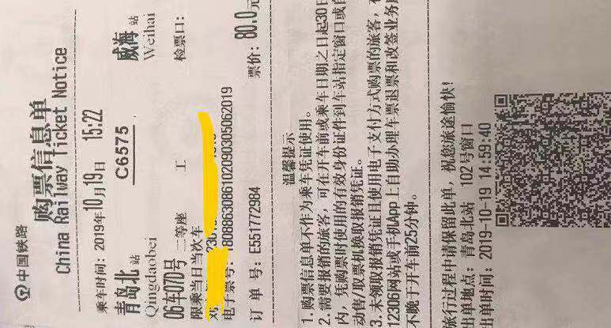
（二）乘车
实行电子客票后，可以刷身份证、手机进站上车。
（三）报销凭证
目前，购票人可以在开车前或乘车日期之日起30日内，凭购票时使用的身份证原件到车站售票窗口或自动售/取票机打印电子客票报销凭证。报销凭证仍采用车票样式，如下图：
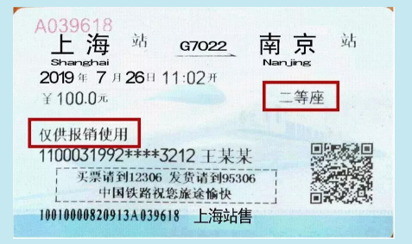
温馨提示：“购票信息单”仅作为购票的信息提示，不作为报销凭证！报销凭证必须在规定期限内办理，逾期不得办理！

三、各类合同、表单填写日期的提示
合同签订日期属于合同的重要条款，合同一般是自签订时成立，所以合同日期非常重要。合同报销时，必须填写合同签订日期。
在报销时提供的各类表单，经常会有填写日期的栏目，日期也是判定业务逻辑性、规范性的重要依据，请经办人提示相关人员注意按要求填写好日期。
财务处
2019-11-29

财务报销半月谈（2019年总第十二期）
各位老师、同学们，大家好：
自2019年1月1日起，按照财政部的规定，高校实施了《政府会计制度》，在这一年的运行中，由于制度的变革，系统的升级等原因，给您带来的不便，我们深表歉意。我们也会不断的学习，努力做到给师生带来更加便利的财务体验。即将进入岁尾，新制度的第一年结账准备工作已经开始，按照《政府会计制度》的要求，年末结账前需对往来款项进行清理，请大家提前做好核销工作。本期半月谈的内容仅针对往来款清理中出现的问题及建议解决方案进行介绍，希望对您核销往来款有所帮助。

一、往来款清理中出现的主要问题
针对老师反馈的借款未核销原因，我们进行总结，出现的问题主要有以下几种：
（一）发票的问题
由于商家原因无法取得发票、发票丢失、发票超过一年后无法验真。
（二）项目未到款，暂无法核销借款
主要针对的是科研项目。在项目未到款的情况下先期开展工作，只能从其他经费中借支，因此无法核销借款。
（三）合同履行未完成、未到合同节点。
按照合同条款付款，但研究成果未交付，无法验收及整体转入固定资产（或无形资产）。
（四）款项汇重
前期借款，取得发票后又重新付款或转入个人银行卡中，导致借款未核销。
（五）学校账面上存在大量的暂存款，无人认领。
（六）各类保证金、质保金到期无人处理。

二、往来款核销的解决方案
针对上述的问题，我们从财务的角度给出解决的方案。
（一）由于商家原因无法取得发票
如果商家注销、撤销、依法吊销营业执照、被税务机关认定为非正常户等原因无法补开、换开发票及外部凭证的，依据国家税务总局的公告及我校实际情况，可凭以下资料进行核销：1、无法补开、换开发票、其他外部凭证原因的证明资料（包括工商注销、机构撤销、列入非正常经营户、破产公告等证明资料）；2、相关业务活动的合同或协议；3、采用非现金方式支付的付款凭证；4、经费负责人签字的情况说明；5、其他报销所需的相关资料。
如果商家恶意不提供发票的，除了反复督促对方外，您可以拨打12366向当地税务热线举报或向销货单位主管税务机关进行举报或通过司法程序解决。
（二）发票丢失
增值税专用发票的发票联和抵扣联均丢失的，可由开票单位提供专用发票记账联复印件（加盖发票专用章）及销售方主管税务机关出具的《证明单》，作为增值税进项税额的抵扣凭证。专用发票记账联复印件和《证明单》留存备查。丢失票据经办人写明情况，由经费负责人签字，财务处会计科科长批准后可办理报销。
其他票据丢失的，可由开票单位提供票据记账联复印件，加盖财务专用章或发票专用章，丢失票据经办人写明情况，由经费负责人签字，财务处会计科科长批准后可办理报销。
（三）发票超过一年后无法验真
经办人需积极取得外部的证明材料，如联系商家提供发票领购簿的复印件（取得的发票号码应在领购发票的号段内）；如机打发票的，可由对方单位在开票系统中截图打印以供证明。确实无法取得外部证明的，提供情况说明，经费负责人签字。
（四）项目未到款，暂无法核销借款
科研合同签订后，在项目未到款的情况下先期开展工作的，建议您可从项目组管理费（间接费）或结题后的经费（奖励基金、发展基金）中借款至该项目，保证正常的开展科研活动，客观的反映科研活动情况。待对方单位付款后，再办理落款及还款手续，这样有效的避免了调账的问题，以降低审减率。
（五）合同履行未完成、未到合同节点
1.购置或委托外单位开发研制的设备、软件等需要取得全额发票、整体验收后， 方可办理核销手续。
2.其他的非入学校固定资产的采购、服务等，可按付款节点及时取得发票，及时核销。
（六）款项汇重
一旦发生款项汇重的情况，请不必担心，您可到财务处取得向对方单位两次付款的凭据，然后与商家沟通，大多数商家都会将多汇款项退回到学校账户。若商家不予配合，您可以通过法律途径解决。
（七）如何查询各项到款
进入“高级财务管理平台”，点击左侧的“新版财务查询”，点击“财务到款查询”，
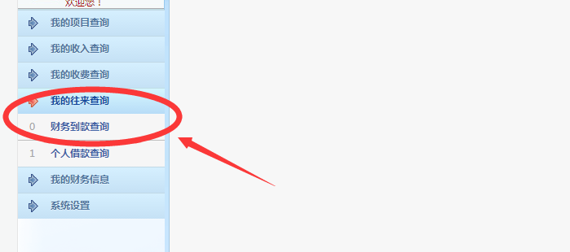
在标识处选择、填写相应的信息，点击“按条件查询”
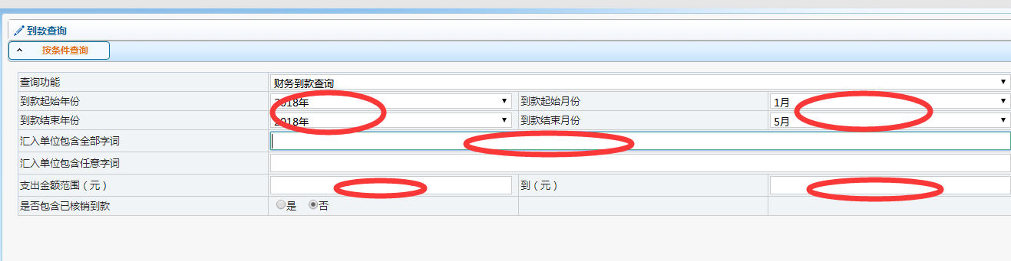
如系统出现以下界面，说明该款项已到学校账上，项目负责人按此信息办理后续相关手续。
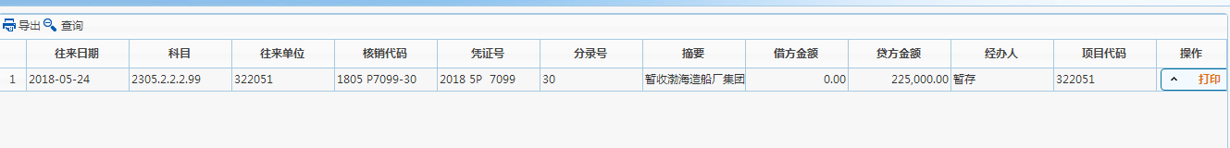
（八）各类保证金、质保金到期后的处理
学校各单位应依据合同条款及时清理本单位管理项目预留的质保金、保证金等，对于无质量问题、无纠纷的，应及时予以退还，不得拖欠；涉及纠纷的，应积极与对方单位沟通解决；严禁质保期后无故拖欠；对于对方单位注销或放弃的，各单位应取得对方单位注销或放弃的证明，由学校统一处理。
温馨提示：为了避免因借款未核销，导致无法办理新借款、科研项目结题、办理出国或离校手续等，建议您经常核对和清理暂付款、及时向商家索要发票。
感谢您对财务工作的积极配合！
财务处
2019-11-18

财务报销半月谈（2019年总第十一期）
各位老师、同学们，大家好：
2019年10月10日学校出台了《哈尔滨工程大学差旅费管理办法》（哈工程校发〔2019〕144号），本期的财务报销半月谈就新旧差旅费的变化进行介绍，以便您更准确的了解变动情况。同时，介绍固定资产转固出现问题的解决方式和无法在网上商城找到所需的物品的处理方式。与此同时，我们继续向您征集想了解或尚不清楚的报销事项（征集电话：82519164），竭诚为您解疑答惑。

一、新旧差旅费变化介绍
新旧差旅费变化表
原 文 | 修 订 | 说 明
第五条 审批管理 | 第五条 审批管理 出差活动实行事前审批制度，出差人员应于出差前填写《出差报告审批单》。 | 新增内容，进一步规范出差事前审批制度。
第七条（三）同时在专业技术岗位和管理岗位两类岗位上任职的人员，按使用经费性质报销相应等级标准差旅费； | 第七条（三）同时具有行政职务、职员职级和专业技术等级的人员，按使用经费性质报销相应等级标准交通工具； | 增加了“职员职级”
 | 第七条（四）二级教授使用科研经费出差，可按第一类人员标准乘坐交通工具； | 使用科研经费报销的，把二级教授划到第一类人员中。
第八条 出差人员应当按照对应等级和规定乘坐交通工具，对于高于对应等级和规定乘坐交通工具所发生的费用，按照实际购买票价和自身对应等级规定的票价“孰低”的原则报销。因紧急公务无其他交通工具选择、未按规定等级乘坐交通工具，使用科研项目经费报销的，提供书面说明,由经费负责人审批，可据实报销交通费。使用其他经费报销的超标部分自理。 | 第八条 出差人员应严格按对应的等级乘坐城市间交通工具，超标准乘坐交通工具的费用不予报销。因特殊原因超标准乘坐交通工具，使用科研经费报销的，提供书面说明，由经费负责人审批，可据实报销城市间交通费。 | 明确了超标乘坐交通工具的，整张票据不能报销。使用科研经费的，特殊原因的提供说明，经费负责人审批后可据实报销。
第十条 乘坐飞机、火车、轮船等交通工具的，每人次限报交通意外保险一份，多买费用自付。订票费、签转费、退票费及乘坐飞机的民航发展基金、燃油附加费凭据报销。 | 第十条 乘坐飞机、火车、轮船等交通工具的，每人次限报交通意外保险一份，多买费用自付。按年购买一份交通意外险的，可一次性报销，不得重复报销。订票费、签转费、退票费及乘坐飞机的民航发展基金、燃油附加费凭据报销。 | 增加了“按年购买一份交通意外险的，可一次性报销，不得重复报销。”，
第十三条 住宿费标准按照财政部《中央和国家机关工作人员赴地方差旅住宿费标准明细表》(财行〔2016〕71号）执行(附表1），今后遇财政部差旅住宿费标准调整，学校随之进行调整。其中，院士、管理二级及以上人员和相当人员对应部级标准；教授、副教授及其他高级专业技术职务人员和管理三、四、五级人员以及相当人员对应司局级标准；其余人员对应其他人员标准。 | 第十三条 住宿费标准按照财政部《中央和国家机关工作人员赴地方差旅住宿费标准明细表》(财行〔2016〕71号）执行(附表1），如财政部调整差旅住宿费标准，学校随之进行调整。其中，院士、二级职员及以上人员和相当人员对应部级标准；教授、副教授及其他高级专业技术职务人员和三、四、五级职员以及相当人员对应司局级标准；其余人员对应其他人员标准。 | 将“管理级别”更改为“职员级别”
 | 第十三条 同时具有行政职务、职员职级和专业技术等级的人员，按使用经费性质报销相应等级标准住宿费。 | 增加了“同时具有行政职务、职员职级和专业技术等级的人员，按使用经费性质报销相应等级标准住宿费。”
 | 第十三条 二级教授使用科研经费出差，可按第一类人员标准报销住宿费。 | 使用科研经费报销的，把二级教授划到第一类人员中。
 | 第十四条 使用科研经费报销学术交流、科研业务等出差费用的，经费负责人审批后，可在住宿费标准上浮30%范围内凭据报销。 | 新增了“使用科研经费报销学术交流、科研业务等出差费用的，经费负责人审批后，可在住宿费标准上浮30%范围内凭据报销。”金额已在预约单中体现，经费负责人对整个预约单签字的，无须单独写说明。
第十六条 无住宿费发票的，原则上不能报销城市间交通费、伙食补助费和市内交通费。但以下情况可以据实报销城市间交通费，并按规定标准发放伙食补助费和市内交通费： | 第十七条 无住宿费发票的，原则上不能报销城市间交通费、伙食补助费和市内交通费。但以下情况可以据实报销城市间交通费，并按规定标准发放伙食补助费和市内交通费：
 | 第十七条（二）使用科研经费出差，难以取得发票的住宿费实行包干制，由出差人员提供情况说明，经经费负责人审批同意，可以在对应级别标准范围内计发住宿费； | 增加的内容，“难以取得发票的”，是指偏远地区实验等事项，实际发生住宿而对方无法提供正规发票的。而不是任何地方，无法取得发票的都按照出差地对应级别标准计发住宿费。
第十六条 上述特殊情况如出差人员出差时间超过15天并申请补助的，所在单位处级领导审批,正处级人员由分管校领导审批。 | 第十七条 上述特殊情况如出差人员出差时间超过15天，由所在单位处级领导审批，正处级人员由分管校领导审批。 | 本条删除了“并申请补助”内容，是指无住宿费发票的，只要出差时间超过15天，不管申请几天补助，均需要所在单位处级领导审批，正处级由分管校领导审批。
第十八条 （二）出差开展海试、湖试等试验，可适当提高伙食补助费标准，每人每天最高不超过300元。是否提高伙食补助费标准，由科研项目经费负责人确定。如提高伙食补助费标准，由试验接待单位提供试验证明或由本人提供书面说明，说明试验事由、地点、时间、参加人员及申请补助标准等，经单位分管科研的副院长审批并加盖公章后按审批额计发伙食补助费。 | 第十九条 （二）出差开展海试、湖试、核试等试验，可适当提高伙食补助费标准，每人每天最高不超过300元。是否提高伙食补助费标准，由科研项目经费负责人确定。如提高伙食补助费标准，由试验接待单位提供试验证明或由本人提供书面说明，说明试验事由、地点、时间、参加人员及申请补助标准等，经单位分管科研的副院长审批并加盖公章后按审批额计发伙食补助费，同时将出差补助发至出差人员银行卡上。 | 增加“同时将出差补助发至出差人银行卡上。”，强调海试补助必须实名发放至本人。
 | 第二十二条 出差人员领取了市内交通费补助的，事后不得再报销与出差相关的市内交通费用。出差人员凭票据报销市内交通费分两种情况：（一）报销驻地往返机场当天市内交通费的，扣发往返当天的市内交通费补助，不影响出差期间的市内交通补助；（二）报销除往返日期外市内交通费的，则扣发全部市内交通费补助。 | 此条为新增内容。
 | 第二十八条 出差人员出差或参加会议、培训时，应按指定行程往返。改变行程的，应由出差人员在原已审批的出差报告单上写明改变行程原因，原则上由原审批人审批。 | 强调需按指定的行程出差，改变行程的，在原出差报告单写明原因，原则由原审批人审批。
第三十二条 出差人员外出参加会议、培训，举办单位统一安排并负担食宿的，会议、培训期间不计发伙食补助和市内交通费，往返会议、培训地点的差旅费由所在单位按规定报销。 | 第三十条 出差人员外出参加会议、培训的报销：会议通知明确举办单位不统一安排食宿或统一安排食宿费用自理的，凭会议通知报销城市间交通费、住宿费、计发在途及会议期间的补助。会议通知中明确举办单位统一安排并负担食宿的，报销城市间交通费、计发在途期间补助。会议通知中未明确安排食宿，且无住宿费发票的，凭举办单位出具有效证明，报销城市间交通费、计发在途及会议期间补助；无证明的，报销城市间交通费、计发在途期间补助。 | 对参会、培训的特殊情况，做了明细的解释。
第三十条 使用实习、实践及科研经费以外经费报销的,除相关部门有规定外，本科生、研究生出差，城市间交通费及住宿费可参照“其余人员”执行，原则上应乘坐火车，补助标准为每人每天90元。根据经费负责人意见，补助标准可适当降低。 | 第三十三条 本科生、研究生使用其他经费出差的,除相关部门有关规定外，城市间交通费可参照“其余人员”执行，原则上应乘坐火车，伙食补助费和市内交通费按“其余人员”标准减半计发。根据经费负责人意见，补助标准可适当降低。 | 删除了“补助标准为每人每天90元”，更改为“伙食补助费和市内交通费按其余人员标准减半发放”，目的明确了伙食补助费每人每天50元，市内交通费每人每天40元。
第三十一条 在职人员住宿费、机票等支出须按规定使用公务卡结算。 | 第三十五条 在职人员城市间交通费、住宿费、会议费、培训费等相关费用须按规定使用公务卡结算。 | 明确了使用公务卡结算的具体范围。
第三十三条 确因工作业务需要邀请学者、专家或有关校外人员来校开会、交流、访问等，可按规定报销受邀人员城市间交通费、住宿费、咨询费或劳务费，但不得同时发放伙食补助费及市内交通费。 | 第三十六条 确因工作业务需要邀请学者、专家或有关校外人员来校开会、交流、访问等，须明确人员职称或职级，可按相应级别标准凭据报销受邀人员城市间交通费、住宿费，不计发补助。邀请校外专家去外地开会或调研，须明确人员职称或职级，可按相应级别标准报销受邀人员城市间交通费、住宿费，计发补助。 | 报销外请人员来访费、差旅费“须明确人员职称或职级”。

二、固定资产转固时出现的问题
预约的固定资产，由于特殊原因删除预约单后，无法在预约系统中找到固定资产信息的，属于系统临时故障问题，可联系财务处系统管理员进行手动处理，联系电话：82519554。我们已将该问题反映给软件开发公司，正在积极解决问题。由此给您带来的不便敬请谅解。

三、无法在网上商城找到所需的物品的处理方式
网上商城运行了四个月，在运行过程中，有些老师提出无法在网上商城找到所需的物品，面对这种情况，您不能直接在京东官网购买，可以通过京东官网网站查找所需物品，将物品所在的网址复制粘贴到哈尔滨工程大学网上商城，即可找到所需购置的物品。

财务处
2019-10-31

财务报销半月谈（2019年总第十期）
各位老师、同学们，大家好：
本期的财务报销半月谈主要介绍三方面内容，一是提升服务新举措；二是使用“货拉拉”发生的公务运输报销注意事项；三是自助投递式报账介绍。与此同时，我们继续向您征集想了解或尚不清楚的报销事项（征集电话：82519164），竭诚为您解疑答惑。

一、提升服务新举措
（一）为了让师生少跑腿，预约单中普通业务需要财务处处级领导审批、酬金业务需要科长审批的手续不再用师生办理，可以交给收单人员，由会计人员集中办理。
（二）在自助服务大厅（主楼108）设置了四台外网机，解决了师生预约排队等待使用电脑的问题，同时，将财务处常用的表格以“财务报销所需表格”文件夹的形式存放于该电脑桌面，方便师生直接使用，无须到下载中心自行下载。
（三）开通了“短信发送平台”，如已交的预约单存在手续不全等问题，会计人员会通过“短信发送平台”将问题发送到“预约人”留存的手机号码上，解决了师生上课等不方便接电话的问题，同时会计以文字的形式把存在的问题详细的进行告知，方便师生补充材料。

二、使用“货拉拉”发生的公务运输报销注意事项
使用“货拉拉”发生的公务运输，需下载“企业版”APP进行注册，方能开具发票，作为报销凭证；使用“个人版”下单取得的由货拉拉监制的“货物运输电子货票收款凭证”仅作为交款的凭证，不能报销。

三、“自助投递式报账”介绍
为最大限度节约师生报账时间，实现报账无等候，提高工作效率，推进财务信息化建设，财务处在保留现场收单报账方式的基础上，2019年3月1日起已面向全校师生开通了“自助投递式报账”新渠道。半年的运行得到了广大师生的认可，现再次对自助投递式报账的细节进行介绍：
（一）报账方式
自助投递式报账是经办人完成网上预约后，将符合财务规定且手续完备的预约单及相关票据及手续放入财务投递专用袋，封包后投入投递箱，由财务人员在规定期间内予以办结的一种报账方式。
（二）投递箱放置地点及投递时间
主楼一楼中行自助提款机旁，师生可全天候自助投递。
（三）投递须知
1.自助投递采用一单一袋的方式。（预约袋放在投递机旁的架子上）
2.自助投递报账的业务事项应符合学校财务相关报销规定，且报销票据和相关材料完整、审批手续齐全。
3.自助投递报账范围：为减少退单，自助式投递报账适合简单的报账业务，经办人办理校内转账、海试、出国、实习、自办会、因公换汇等报销业务时需直接到财务大厅现场交单审核办理。
4.紧急付款业务报销需到财务大厅现场办理，以确保及时付款。
（四）投递流程
1.装袋（一单一袋）
2.点击“投递”
3.扫条形码，将预约报销单的条形码对准机器屏幕下方“条形码”区域进行扫码，屏幕显示“预约号”，表示扫码成功。
5.点击“确认”。（此步骤很重要，如果未点击“确认”，您的预约单无法进入物流系统，有可能丢失哦）
6.投递成功，报销人手机接收提示短信“预约成功”。
温馨提示：扫码成功后，电门会自动打开，请将预约单正面朝上，轻轻的投入电门，以免投递速度过快，投递机无法识别。

财务处
2019-10-15

财务报销半月谈（2019年总第九期）
各位老师、同学们，大家好：
本期的财务报销半月谈主要介绍三方面内容，一是关于基建，修缮工程报销注意事项；二是必须通过网上商城采购的商品介绍；三是参加国内会议、培训报销注意事项。与此同时，我们继续向您征集想了解或尚不清楚的报销事项（征集电话：82519164），竭诚为您解疑答惑。

一、关于基建，修缮工程报销注意事项
按照《哈尔滨工程大学基建、修缮工程审计实施办法》的规定，使用学校各种资金进行的基建、修缮工程，必须有建设项目管理部门（后勤基建处）组织完成。审计处只接收建设项目管理部门（后勤基建处）报送的审计申请。
审计处对重大建设项目实施全过程跟踪审计，对其他项目实施过程监督和工程竣工结算审计。因此基建、修缮工程的报销，除提供合同、发票等内容外，还需提供审计处签字盖章的“工程预（概、结）算审定表”。
注：修缮工程是指在一切竣工交付使用的建筑物、构筑物上进行土建、项目更新改造、设备保养、维修、更换、装饰、装修、加固等施工作业，以恢复、改善使用功能，延长房屋使用年限的工程。如电气照明、给排水、卫生器具、采暖、粉刷等。

二、必须通过网上商城采购的商品
近期，许多师生电话咨询哪些物品必须通过网上商城购买，现将相关规定介绍如下：
2019年6月13日，国有资产管理处推出“哈尔滨工程大学网上商城”管理平台，必须通过网上商城采购的品目：硒鼓、复印纸、打印纸、墨盒等；其他单台或批量金额5万元以下且政府集中采购目录外的项目，可自愿通过网上商城进行采购。

三、参加国内会议、培训报销注意事项
（一）参加会议、培训交纳的费用需与差旅费合并一次性报销，原因如下：
1.由于交纳的会议费、培训费可能包含会议、培训期间的伙食、住宿等事项，分别报销会导致无法准确计算伙食补助和市内交通费；
2.由于项目管理的不同要求，某些项目无法列支培训费，分别报销会导致后续调账或无法报销等问题。
（二）出差人出差或参加会议、培训时，应按指定行程往返。改变行程的，应由出差人在原已审批的出差报告单上写明改变行程原因，原则上由原审批人审批；
（三）报销时应提供以下材料：
1.哈尔滨工程大学出差报告审批单；
2.预约报销单；
2.相关票据：城市间交通费票据、住宿费发票、会议费发票、培训费发票、公务卡交易记录等票据；
3.其他材料，如会议、培训通知、教职工国内进修申请表等。
注：教职工参加培训需在“网上办事中心”上的“人力资源”板块填写“教职工国内进修申请”，经审批同意后，报销时提交给财务处作为报销凭证。
财务处
2019-9-30

财务报销半月谈（2019年总第八期）
各位老师、同学们，大家好：
新学期伊始，《半月谈》如期而至，与您相约。本期半月谈我们为大家介绍两方面内容：一是预约报销的相关问题；二是预开票据的票据号查询方式。与此同时，我们继续向您征集想了解或尚不清楚的报销事项（征集电话：82519164），竭诚为您解疑答惑。

一、预约报销的相关问题
（一）财政电子票据验证
国家推进财政电子票据改革，在报销财政电子票据前，需在高级财务管理平台进行票据查验，并将查验结果体现到预约单上。
操作步骤：点击“高级财务管理平台-增值税发票查验-其他发票”，进行查验，在申请报销单时，点击“选择已认证发票”右侧按钮，勾选已查验的电子票据，将查验结果体现到预约单上。
（二）相同的费用项归集到一张预约单、同一商户多张发票可以一笔银行汇总支付
在处理报销业务时，我们发现有些老师不了解预约的技巧，浪费了时间和精力。现向您介绍一些小技巧：
1. 相同的费用项归集到一张预约单。如从A商户购买芯片，从B商户购买化学试剂，他们均归属于费用项的“材料费”，便可以把芯片和化学试剂预约在一张预约单上，费用项金额汇总，按不同商户分别进行银行支付。
2. 同一商户多张发票可以一笔银行汇总支付。如在A商户购买图书，商户开具了多张发票，可以把多张发票预约在一张预约单上，同时，把多张发票金额加和汇总，以一笔银行支付给商户，而无需按发票张数多笔预约、多笔银行支付给商户。
（三）涉及外汇的借款
通过银行办理因公换汇借款、出国旅费借款时需提供预约当日中国银行官网“中国外汇牌价”板块的“换汇水单”。同时在预约借款单的“摘要”处标注汇率（现钞卖出价）。
（四）预约借款还款期
预约借款时，需要正确填写“预计还款期”，根据《哈尔滨工程大学暂付款管理办法》规定，原则上借款期限不超过6个月。
（五）质保金
1.报销时预留质保金。合同条款中约定预留质保金的，报销时，填写支出金额，在“请选择支付方式”界面，“汇款”中填写对方单位相关银行信息以及本次需要付款的金额，“质保金”中填写“对方单位”、“质保金金额”及“付款类型”。同时复印发票，在发票复印件上标注发票原件所在的预约单号以及留存质保的金额，待支付质保金时使用。
2.支付质保金。符合支付质保金条件时，经办人无需网上预约，直接持发票复印件、合同复印件及说明到财务服务大厅办理付款。
3.质保金的管理。项目组应加强质保金的管理，对到期应付的质保金应及时办理付款手续。

二、预开票据的票据号查询方式
如需查询已预开发票号码，请登录财务处“高级财务管理平台”--“项目经费管理”--“项目用款情况”，选中查询项目，点击“查询用款明细”按钮，预开账目对应的“核销号”即为已预开发票号。
财务处
2019-9-16

财务报销半月谈（2019年总第七期）
各位老师、同学们，大家好：
近期，很多老师和同学咨询因公换汇相关手续的问题、公务卡使用的问题，本期半月谈我们再次为大家介绍三方面内容：票据报销有效期、因公换汇流程和公务卡结算。与此同时，我们继续向您征集想了解或尚不清楚的报销事项（征集电话：82519164），竭诚为您解疑答惑。

一、票据报销有效期
各单位应注意报销的及时性，原则上发票报销有效期为1年，发票日期超过1年的不允许报销。因特殊情况归还借款时发票日期超过一年的，应提交经费负责人审批的超期报销情况说明。

二、因公换汇业务流程
因公务卡无法办理外汇业务，国外会议注册费、版面费等涉外业务支付须通过因公换汇方式办理汇款， 现介绍因公换汇业务流程：
第一步 到财务处办理借款（主楼105室8号窗口）
需准备的相关材料：
1. 境外汇款通知（会议注册通知、论文录用通知、版面费录用通知等）
2. “中国银行牌价”——申请人自行到中国银行官网下载打印。一般以“现钞卖出价”计算人民币借款金额。（考虑到抵扣汇款手续费等因素，建议您在借款金额基础上加上不低于800元人民币，具体以中国银行为准）
3. 《哈尔滨工程大学预约借款单》（收款单位请填写“中国银行黑龙江省分行营业部”）
第二步 领取《用汇申请书》（主楼105室19号窗口）
需领取相关材料：
1. 《预算内非贸易非经营性用汇申请书》（加盖财务专用章、财务处处长名章、学校公章）
2. 《境外汇款申请书》
3. 进账单第2联
第三步 前往中国银行换汇（具体换汇时间预约请致电：53646470）（南岗区红军街19号2楼“对公—公司业务”）
需准备的相关材料：
1. 进账单第2联
2. 《预算内非贸易非经营性用汇申请书》
3. 《境外汇款申请书》
4. 境外汇款通知、收款人信息
注：以上申请表请您到中国银行后根据业务人员指导填写，避免填写错误。
中国银行换汇时间：上午9：00—11：00 ；下午13：00—15：00
中国银行联系电话：53646470
第四步 换汇余款退回
办理换汇手续后，银行将换汇余款返回学校账户，财务人员根据银行进账单信息冲抵原借款。

三、公务卡结算
公务卡结算是学校教职工在公务活动中使用公务卡刷卡消费，在规定的期限内按现行财务制度审核后报销还款的方式。
我校作为中央预算单位必须执行公务卡结算制度。
（一）公务卡结算方式的适用范围：
1.使用财政性资金在办理以下业务时均应使用公务卡结算。原使用现金结算的公务支出和5万元以下的零星购买支出。包括办公费、印刷费、咨询费、手续费、水电费、邮电费、物业管理费、差旅费、维修（ 护）费、租赁费、会议费、培训费、公务接待费、专用材料费、测试化验费、加工费、公务用车运行维护费和其他交通费用等。
2.凡国家强制结算目录规定的公务支出项目，应按规定使用公务卡结算，原则上不再使用现金结算。原使用转账方式结算的，可继续使用转账方式。
（二）下列情况可暂不使用公务卡结算：
1.在县级以下（不包括县级）地区发生的公务支出；
2.在县级及县级以上地区不具备刷卡条件的场所发生的单笔消费在200元以下的公务支出；
3.按规定支付给个人的支出；
4.签证费、快递费、过桥过路费、出租车费用等目前只能使用现金结算的支出。
除上述情况外，因特殊情形确实不能使用公务卡和转账方式结算的，需提供外部证明材料。如无法取得的，需提供“使用现金说明”。（财务处网站下载中心）
温馨提示：
1.经费支出结算方式包含公务卡结算和对公转账结算二种方式。在商户不具备刷卡条件的情况下，应采用对公转账结算方式支付款项。
2.公务卡常见问题解答请参见财务处网站下载中心——《公务卡使用指南》。
财务处
2019-6-14

财务报销半月谈（2019年总第六期）
各位老师、同学们，大家好：
本期的财务报销半月谈主要介绍两方面内容，一是因公临时出国、公派留学等出国费用报销相关要求；二是使用国库资金的注意事项。与此同时，我们继续向您征集想了解或尚不清楚的报销事项（征集电话：82519164），竭诚为您解疑答惑。

一、因公临时出国、公派留学等出国费用报销相关要求
（一） 出国补助规定
1.因公临时出国
2018年1月1日以后发生的因公出国费用，住宿费、伙食费、公杂费标准执行《财政部 外交部关于调整因公临时出国住宿费标准等有关事项的通知》（财行[2017]431号）。住宿费在标准范围内凭据报销，伙食费、公杂费按标准包干发放。
文件下载地址：财务处下载中心
网址：http://caiwu.hrbeu.edu.cn/xzzx/list.htm
2.公派留学人员出国
2019年1月1日以后发生的公派留学人员出国费用执行《财政部 教育部关于调整国家公派留学人员奖学金和艰苦地区补贴标准的通知》（财科教[2019]6号）。 2019年1月1日前发生的公派留学人员出国费用执行《财政部 教育部关于调整国家公派留学人员奖学金资助标准的通知》（财教[2010]286号）。
国家公派留学人员奖学金是指用于资助国家公派出国留学人员在外学习生活的经费，包括：伙食费、住宿费、注册费、板凳费、交通费、电话费、书籍资料费、医疗保险费、交际费、一次性安置费、签证延长费、零用费、手续费和学术活动补助费等。上述明细的费用不再凭据报销。
艰苦地区补贴是指国家对赴条件艰苦国家（地区）的留学人员发放的特殊生活补贴。
奖学金和艰苦地区补贴为每人每月资助标准，不足整月的，按实际天数计算。因特殊情况中间回国的，按照回国的天数扣除奖学金和艰苦地区补贴，（中途回国的差旅费须与公派出国的费用一同报销）。
文件下载地址：财务处下载中心
网址：http://caiwu.hrbeu.edu.cn/xzzx/list.htm
（二）汇率标准
报销出国费用、外币结算业务时，选择汇率基准日可通过以下三种方式：
1.通过银行换汇的，以银行“换汇水单”上的汇率为汇率标准； 通过网银兑换的，以网银支付明细上的汇率为汇率标准（不适用长期出国生活补助）。
2. 无银行换汇证明的，登陆中国银行官网“中国外汇牌价”板块，以预约单当日的现钞卖出价或相关部门出具签字盖章的汇率证明，作为汇率标准。其中，报销时有借款的，以预约借款凭证中使用的现钞卖出价，作为汇率标准。

二、关于使用国库资金的注意事项
国库集中支付是以国库单一账户体系为基础，以健全的财政支付信息系统和银行间实时清算系统为依托，支付款项时，由预算单位提出申请，经规定审核机构（国库集中支付执行机构或预算单位）审核后，将资金通过单一账户体系支付给收款人的制度。财政性资金的支付实行财政直接支付和财政授权支付两种方式。必须严格按照国家政策使用国库资金，特别需要关注以下几点：
（一）财政资金有执行率的要求，上级主管部门会按节点考核财政资金执行情况，一般情况下，6月末需完成全年预算拨款的50%，8月末需完成67%，9月末需完成75%，10月末需完成83%，12月20日前需完成95%。不同类别项目的具体要求以上级部门和学校的通知为准。
（二）除国家明确规定的事项，财政资金不得转入本单位的实有资金账户中。
（三）财政资金未经财政部审核批准，不得在其他项目中先行列支或借款。在财政资金未下达或额度不足的情况下，如有付款需求，也不能自行使用其他项目经费先行垫支，需待资金拨付后方可申请付款。如果付款额度较小，可以使用公务卡先行垫付，待资金拨付后申请报销。

财务处
2019-5-31

财务报销半月谈（2019年总第五期）
各位老师、同学们，大家好：
本期的财务报销半月谈主要介绍增值税专用发票的内容，一是增值税专用发票开具的注意事项；二是增值税专用发票丢失的处理方式；与此同时，我们继续向您征集想了解或尚不清楚的报销事项（征集电话：82519164），竭诚为您解疑答惑。

一、增值税专用发票开具的注意事项
增值税专用发票由基本联次或者基本联次附加其他联次构成，分为三联版和六联版两种。基本联次为三联：第一联为记账联，是销售方记账凭证；第二联为抵扣联，是购买方扣税凭证；第三联为发票联，是购买方记账凭证。其他联次用途，由纳税人自行确定。纳税人办理产权过户手续需要使用发票的，可以使用增值税专用发票第六联。发票样式如下图：
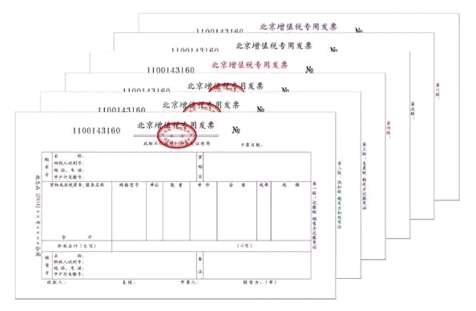
增值税专用发票报销时需同时提供抵扣联和发票联。在您取得销售方开具的增值税专用发票时，请注意以下四方面的内容，如不符合下面要求的增值税专用发票，我方有权利拒收。
1.项目齐全，与实际交易相符，尤其是购买方和销售方信息必须完整；
2.字迹清楚，不得压线、错格，尤其是密码区内容禁止超格；
3.发票联和抵扣联加盖发票专用章；
4.按照增值税纳税义务的发生时间开具。

二、增值税专用发票丢失的处理方式
《发票管理办法实施细则》第三十一条规定，使用发票的单位和个人应当妥善保管发票。发生发票丢失情形时，应当于发现丢失当日书面报告税务机关，并登报声明作废。
（一）丢失已开具专用发票的发票联和抵扣联
专用发票丢失前未认证的，购买方凭销售方提供的相应专用发票记账联复印件进行认证，认证相符的可凭专用发票记账联复印件及销售方主管税务机关出具的《证明单》，作为增值税进项税额的抵扣凭证。专用发票记账联复印件和《证明单》留存备查。
报销时需提供的材料：
- 经费负责人签字的专用发票丢失的情况说明；
- 增值税专用发票记账联复印件，并加盖发票专用章；
- 开票单位主管税务机关盖章的“丢失增值税专用发票已报税证明单”。
（二）丢失已开具专用发票的抵扣联
专用发票丢失前未认证的，可使用专用发票发票联认证，专用发票发票联复印件留存备查。
报销时需提供的材料：
- 经费负责人签字的发票抵扣联丢失的情况说明；
- 专用发票发票联原件（如进项税抵扣的，还需提供专用发票发票联复印件）。
（三）丢失已开具专用发票的发票联
可将专用发票抵扣联作为记账凭证，专用发票抵扣联复印件留存备查。
报销时需提供的材料：
- 经费负责人签字的发票联丢失的情况说明；
- 专用发票抵扣联原件（如进项税抵扣的，还需提供专用发票抵扣联复印件）。

财务处
2019-5-15

财务报销半月谈（2019年总第四期）
各位老师、同学们，大家好：
本期的财务报销半月谈主要介绍两方面的内容，一是资信证明办理流程；二外宾接待报销注意事项。与此同时，我们继续向您征集想了解或尚不清楚的报销事项（征集电话：82519164），我们将据此陆续推出相关专题，竭诚为您解疑答惑。

一、资信证明办理流程
第一步 登录财务处“高级财务管理平台-网上预约报账系统”，点击“普通业务”，填写预约报销信息，其中费用项选择 “其他手续费”，金额填写300元（资信证明材料中体现银行账户余额）或500元（资信证明材料中体现银行账户流水），生成预约报销单，经费负责人和经办人签字。
第二步 持以下材料到党政办（综合服务大厅12号窗口）开具介绍信，并盖章。
1.经办人身份证正反面复印件两份；
2.院系开具的校印审批单（其中审批单用印类别勾选“学校公章”、“法人章”和“介绍信专用章”）。
第三步 经办人持预约单到财务大厅18号窗口领取以下材料（已预盖印章）：
1.人民币单位银行结算账户尽职调查意见书；
2.授权委托书；
3.事业单位法人证书；
4.法人身份证复印件；
5.公函；
6.单位资信证明业务委托书。
第四步 经办人持本人身份证及上述材料前往中国工商银行哈尔滨宣桥支行（哈尔滨市南岗区南通大街282号船舶大厦一楼）办理资信证明手续。
温馨提示：请您在中国工商银行业务人员指导下填写相关表格，避免填写错误。工行办公时间：上午8:30-11:30 下午13:00-16:00
第五步 银行返回工本费单据后 ，由财务人员直接进行账务处理，无须经办人到财务大厅现场办理。

二、外宾接待报销注意事项
2019年4月11日学校发布了《哈尔滨工程大学外宾接待经费管理办法》，该办法适用于学校各机关、院系、直属单位邀请国外团体、国际组织和个人来校进行短期交流、访问、参观、考察、洽谈合作等一般公务活动的接待工作。不包含在我校举办国际会议、科研项目合作、长短期工作及外国文教专家聘请项目的外国专家接待。现对有关外宾接待报销的注意事项介绍如下：
（一）办理报销业务所需材料
1. 预约报销单；
2. 粘贴好的发票；
3.《哈尔滨工程大学外宾接待审批表》（下载地址：财务处主页“下载中心”或国际交流与合作处主页“下载中心”）；
4.外宾的护照或相关证件基本信息页复印件。
（二）报销时需注意的问题
1.为简化手续，报销时无需提供外宾出差报告单；
2.无法取得外宾护照基本信息页复印件的，需在《哈尔滨工程大学外宾接待审批表》中标注外宾护照号或相关证件号。

财务处
2019-4-30

财务报销半月谈（2019年总第三期）
各位老师、同学们，大家好：
本期的财务报销半月谈主要介绍两方面的内容，一是资金往来结算票据的使用；二是投标保证金、标书及中标服务费借款报销的注意事项。与此同时，我们继续向您征集想了解或尚不清楚的报销事项（征集电话：82519164），我们将据此陆续推出相关专题，竭诚为您解疑答惑。

一、资金往来结算票据的使用
资金往来结算票据是指国家机关、事业单位、社会团体、经法律法规授权的具有管理公共事务职能的其他机构发生暂收、代收和单位内部资金往来结算等经济活动开具的凭证。我们不管作为票据取得方还是票据开具方，均应对该票据的使用范围进行了解。
（一）可以使用资金往来结算票据的事项
1. 行政事业单位暂收款项，如押金、定金、保证金及其他暂时收取的款项；
2. 行政事业单位代收款项，如代收的教材费、体检费、水电费、供暖费、电话费等款项；
3. 单位与个人之间发生的其他资金往来且不构成本单位收入的款项；
4.财政部门认定的不作为行政事业单位收入的其他资金往来行为。
（二）不得使用资金往来结算票据的事项
1.行政事业单位按照自愿有偿的原则提供的服务，其属于经营服务性收费，应开具税务发票。如四技服务、自愿参加的培训、会议收费、组织展览、展销会收取的展位费、创办刊物、出版书籍并向订购单位或个人收取的费用、复印打字资料费以及其他经营服务性收费。
2. 行政事业性收费、政府性基金、国有资源有偿使用收入、国有资产有偿使用收入、国有资本经营收益、彩票公益金、罚没收入、以政府名义接受的捐赠收入、主管部门集中收入等政府非税收入，应当按照规定使用行政事业性收费票据、政府性基金票据、罚没票据、非税收入一般缴款书等相应的财政票据，不得使用资金往来结算票据。如学费应使用非税收入统一票据。
3. 行政事业单位受政府非税收入执收单位的委托，代行收取政府非税收入，应当按照有关委托手续，使用委托单位领购的有关政府非税收入票据代收相应的政府非税收入，不得使用资金往来结算票据。
4. 社会团体收取会费收入，使用社会团体会费专用收据；公立医疗机构从事医疗服务取得收入，使用医疗票据；公益性单位接收捐赠收入，使用捐赠票据，均不得使用资金往来结算票据。
5. 行政事业单位取得的拨入经费、财政补助收入、上级补助收入等形成本单位收入，不得使用资金往来结算票据。但可凭银行结算凭证入账。如拨付的重点实验室基金、分承研单位的纵向科研经费，可由基金申请单位、分承研单位提供加盖财务专用章的银行结算凭证作为我单位的入账凭据。
6. 财政部门认定的其他行为。

二、投标保证金、标书资料费及中标服务费借款和报销
（一）投标保证金
1.支付保证金需提交的材料：预约借款单、招标文件的佐证材料,仅需招标文件关键信息页复印件（标注原件存放地点），包含首页、有保证金的缴纳标准页、招标人银行账户信息页等。
2.退还保证金：招标结束后，招标人将款项退回至学校账户上。经办人通过高级财务管理平台中“新版财务查询”下的“财务到款查询”功能查询到款核销代码，写明事由及到款的核销号，持情况说明（无需预约）到财务大厅（主楼105室）8号窗口办理退还保证金手续。
（二）标书资料费
标书资料费报销时需提交的材料：
1.预约报销单；
2.粘贴好的发票；
3.招标文件等佐证材料, 仅需招标文件关键信息页复印件（标注原件存放地点），包含首页、有标书的缴纳标准页等。
（三）中标服务费
中标服务费报销时需提交的材料：
1.预约报销单；
2.粘贴好的发票；
3.中标通知或中标公告原件或网页截图（需有服务费缴纳标准）
4.招标文件等佐证材料, 仅需招标文件关键信息页复印件（标注原件存放地点），包含首页、有中标服务费的缴纳标准页等。
财务处
2019-4-16

财务报销半月谈（2019年总第二期）
各位老师、同学们，大家好：
本期的财务报销半月谈主要介绍两方面的内容，一是发票监制章的注意事项；二是往来款清理问题，大家有需要了解的事项可拨打82519164电话咨询。

一、关于发票监制章的注意事项
2018年国家税务局和地方税务局合二为一，统一为税务局，按照国家税务总局公告2018年第32号，自2019年1月1日起启用新版发票。因此， 2019年1月1日以后开具的发票应为新版发票，您在取得发票时需要注意查看发票监制章是否有“国家税务总局”的字样。新版发票样式如下图：
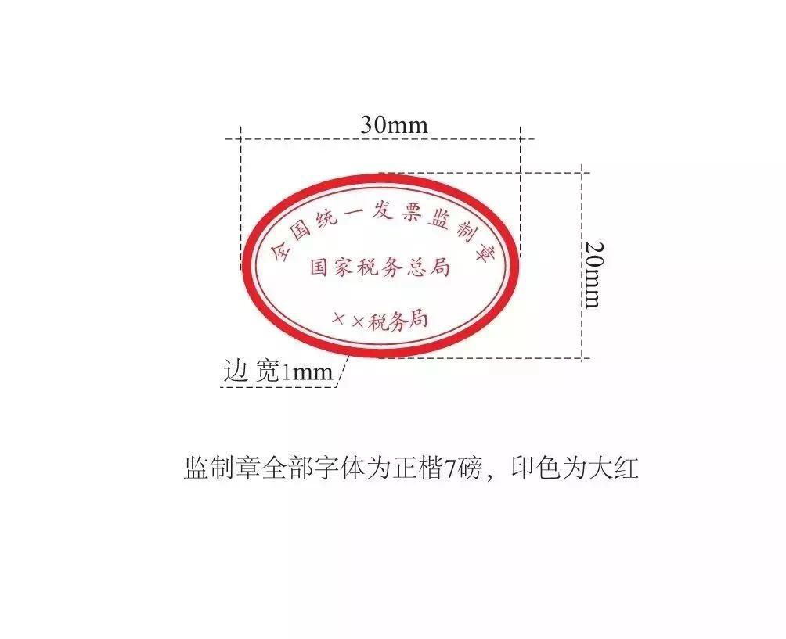
日常经常使用的有效的发票包含两类：新版发票和维持原版的发票，具体如下图：
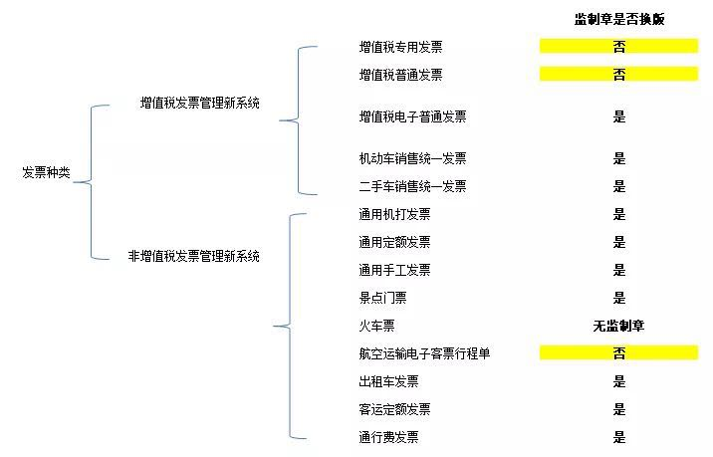
（一）新版发票
新版发票有增值税电子发票、通用机打发票（联式）、通用机打发票（卷式）、通用定额发票、出租车发票等，监制章上环刻制“全国统一发票监制章”，中间刻制“国家税务总局”，下环刻制“XXX税务局”，如“辽宁省税务局”。如图所示：
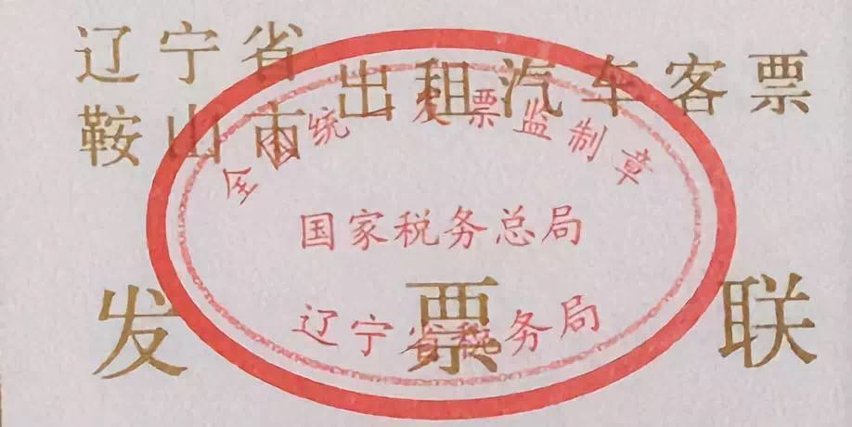

（二）维持原版的发票
维持原版的发票种类有增值税专用发票、增值税普通发票（联式）、增值税普通发票（卷式），监制章上环刻制“全国统一发票监制章”，中间刻制“省、自治区、直辖市、计划单列市”名称，下环刻制“国家税务总局监制”；航空运输电子客票行程单，监制章上环刻制“全国统一发票监制章”，下环刻制“国家税务总局监制”。如图所示：
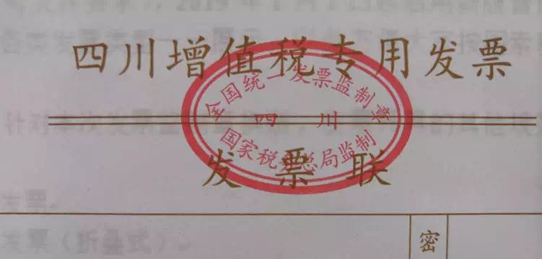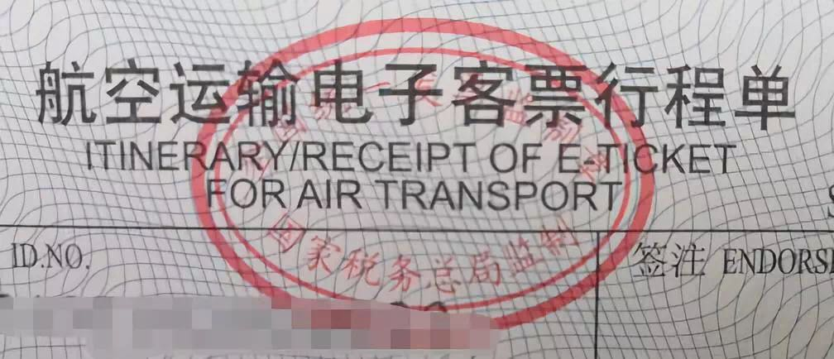

二、往来款清理
学校往来款清理是上级部门巡视整改的一项重点工作，同时也很大程度上影响学校的资金使用效益。请各单位及时做好往来款（暂存款、暂付款）的清理工作。
（一）暂存款清理
为减少学校资金沉淀，提高资金的使用效益，我们将陆续清理学校账户（账户号：3500040709008802226）内的到款，请各单位尽快办理落款。您可通过“财务处网站—高级财务管理平台—新版财务查询—财务到款查询”对学校到款情况进行查询。
（二）暂付款清理
财务处将截止到2019年4月1日前借款期限半年以上的明细进行整理，以《借款情况询证表》（下称《询证表》）的方式发送至各单位综合办公室，请各位老师逐笔核实借款情况并按要求填写《询证表》，并请各单位综合办公室汇总所在单位《询证表》，并于2019年4月20日前统一报送至财务服务大厅报销业务咨询窗口（10号窗口）。
财务报销半月谈（2018年总第十四期）中详细介绍了暂付款清理过程中可能出现的问题，以及处理上述问题的建议。如果您在暂付款的核销过程中存在问题，欢迎电话进行咨询， 82519739、82519164。
温馨提示：由于实行政府会计制度，财务系统升级的过程中，部分项目在项目余额小于借款额时，核销借款会提示“预算项超支等错误信息”，无法生成预约单。请手写核销借款说明，经费负责人、经办人、验收人签字后，持相应手续到财务大厅10号窗口交单。由此带来的不便敬请谅解。
财务处
2019-3-29

财务报销半月谈（2019年总第一期）
各位老师、同学们，大家好：
2019年财务报销半月谈如期与您相约，感谢您的陪伴和支持，我们财务处全体仍会一如既往的为您提供财务的指导。2019年将会是重大变革的一年，年初我们进行了高等学校会计制度到政府会计制度的转换、改变了核算项目的授权预约方式、正式上线了投递式报账等，这些变化可能对您的报销产生影响，本期的半月谈将从以下几个方面对变化的事项进行介绍：

一、外购固定资产入账金额的确定及办理流程
（一）外购固定资产入账金额的确定
按照政府会计制度的要求，外购固定资产取得时，按照成本进行初始计量，其成本包含购买价款、相关税费以及固定资产交付使用前所发生的可归属于该项资产的运输费、装卸费、安装费和专业人员服务费。其中购买价款的确认原则为：
1.取得的发票为增值税普通发票的，按“价税合计”金额作为固定资产购买价款。
2.取得的发票为增值税专用发票的，需进项税抵扣的，按不含税的金额作为固定资产购买价款；不需进项税抵扣的，按“价税合计”金额作为固定资产购买价款。

二、核算项目授权预约操作介绍
为进一步规范核算项目管理，建立健全经济责任制，强化经费负责人管理责任，自2019年3月11日起，全部实行核算项目授权预约报账，即经费负责人(含平行授权被授权人)及其在高级财务管理平台中授权的管理员、经办人可进行网上预约报账，其他人员无法进行网上预约报账。
（一）授权管理权限
通过“项目授权管理”功能，项目负责人可将项目的某些特定权限授予他人，目前系统支持的授权权限为：管理员、无限额经办人、限额经办人。
管理员：拥有项目负责人的权限，可以查询项目使用情况及使用项目进行预约报销，并可以授权无限额经办人、限额经办人。
无限额经办人：仅可以查询项目使用情况及使用项目进行预约报销。
限额经办人：仅可以使用被授权项目在授权额度范围内进行预约报销，不可查询项目使用情况。
（二）授权操作流程
1.项目负责人主动授权
进入高级财务管理平台，点击“项目管理”界面后，项目负责人可在“项目授权管理”下看到您名下所有项目，即项目负责人可进行授权的所有项目。
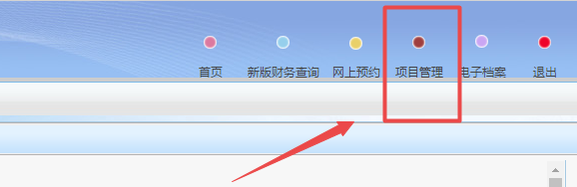

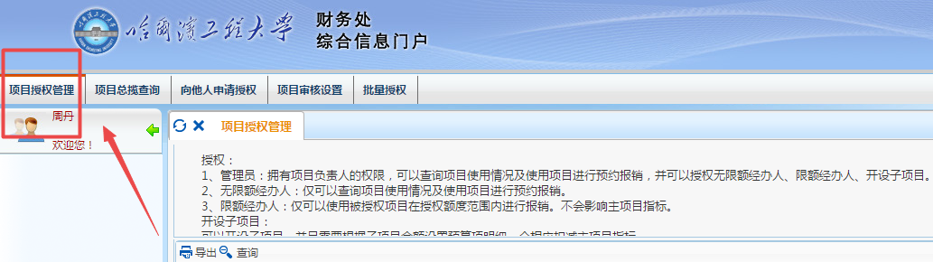
点击需要授权的项目对应的“授权”按钮。
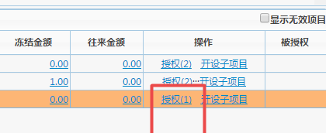
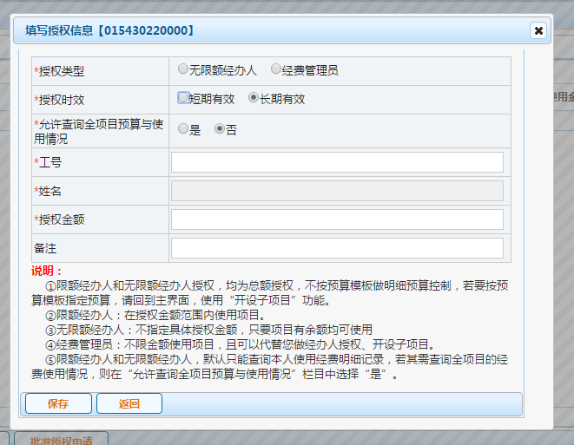
2.管理员或经办人申请授权
如需要得到项目负责人的授权，可以在系统中进行申请。点击“项目管理”中的“向他人申请授权”，点击“新增申请”。
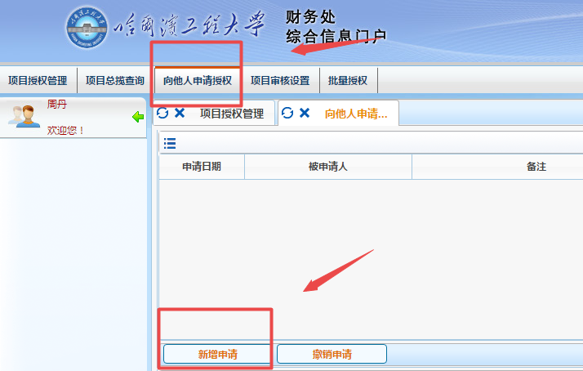
进入下面界面，按照实际需要选择“申请授权类型”，填写被申请人工号，点击确认，等待被申请人批准。
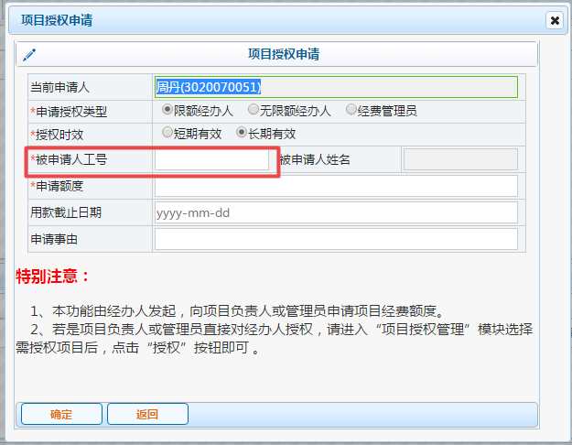
被申请人进入“项目管理”选择同意授权项目对应的“授权”按钮，出现以下界面：
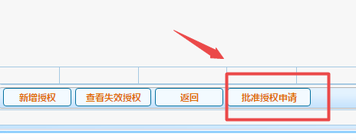
点击“批准授权申请”，在“允许查询全项目预算与执行情况”的下拉框中进行权限批准。
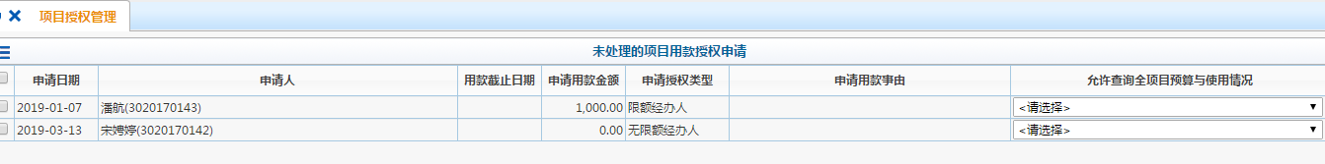
3.撤销授权
原项目负责人已向下授权的项目，被授权人权限不因原项目负责人的变更、授权而改变或撤销。变更后的负责人可依据相应管理需要确定是否沿用原有授权，项目负责人如需撤回相关的权限， 点击需要撤销权限的项目对应的“授权”，点击撤销即可。
财务处
2019-3-15

财务报销半月谈（2018年总第十五期）
各位老师、同学们，大家好：
2018年最后一期半月谈如期而至，感谢您这一年的陪伴，感谢您提出的宝贵意见，感谢您对财务工作的支持。本期的半月谈将针对年终结账前系统拒绝预约单的事项以及粘贴方式进行介绍。

一、关于年底结账提前拒绝部分预约单的事项
网上预约系统生成预约单后，在您所报销的项目内系统会实时冻结您所填报的金额，为保证项目的正常使用，请您及时撤销过期或错误的预约单。近期，部分老师反映网上预约系统沉淀过多以前日期的预约单，影响项目使用，财务处将于近期利用系统陆续批量拒绝已预约完毕但未到财务处提交的预约单。时间节点如下：
（1）12月10日-19日陆续拒绝2018年6月1日以前已预约完毕但未到财务处提交的预约单；
（2）12月24日停止收单后，已预约完毕但未到财务处提交的预约单将在12月28日全部失效，需在下一年度重新预约。
请大家注意核对名下预约单的预约时间，以免该项工作为您带来不便。

二、关于运行凭证影像化系统更改票据粘贴方式的补充说明
为了进一步提高广大师生查询会计档案的效率，提升财务服务质量，方便教工在财务查询系统进行查阅。财务处于2018年11月1日起试运行会计凭证影像化系统，同时更改了票据的粘贴方式。试运行期间，我们广泛听取了广大师生的建议，充分考虑到实行影像化的紧迫性及减少改变粘贴方式带来的纸张耗费等问题，现调整如下：
1.试运行范围暂限定为科研项目，科研项目必须按照平铺式的粘贴方式进行粘贴；
2.其他项目可自行选择粘贴方式；
3.平铺式粘贴可双面粘贴，粘贴时要保证粘贴线在同一侧，且票据的上下方向一致。详见图1.图2.
注：使用PDF格式选择双面打印，勾选“沿短边翻转”即可。
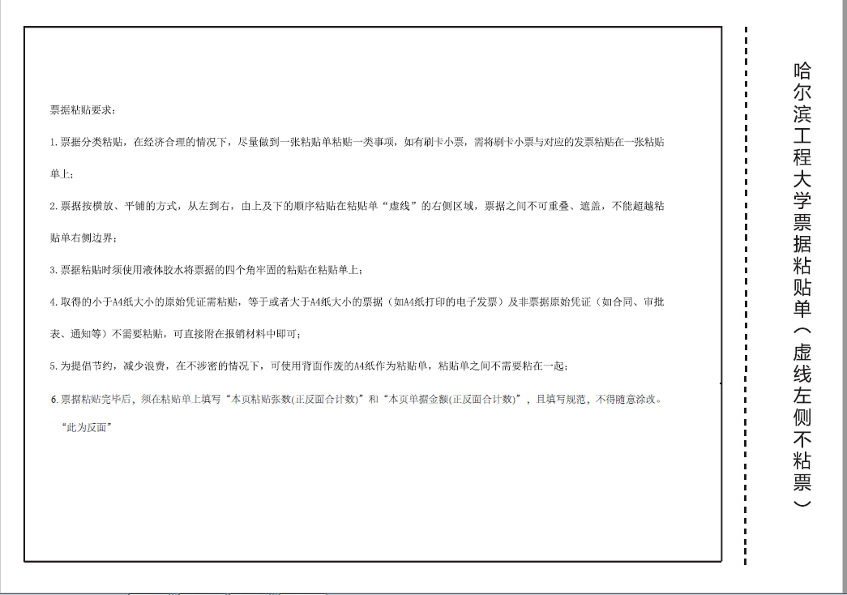
图1
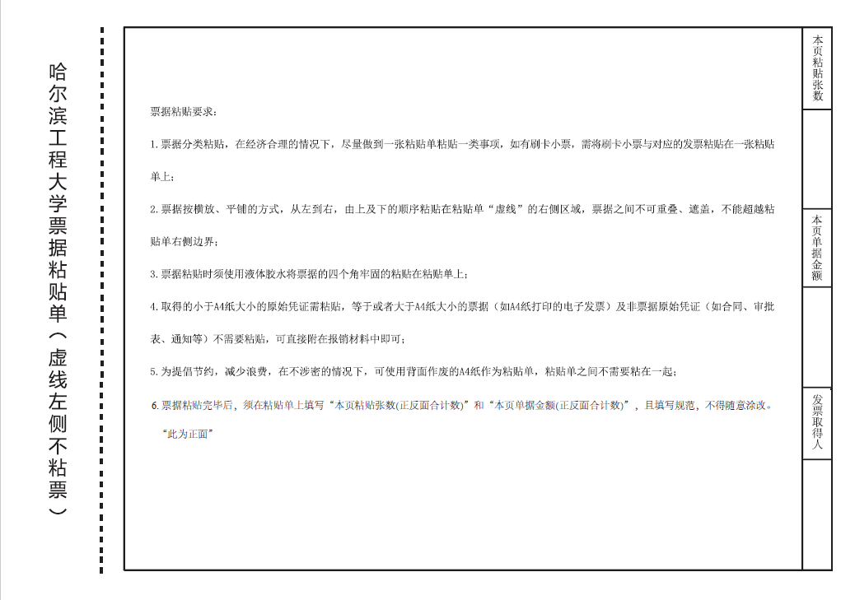
图2
财务处
2018-12-17

财务报销半月谈（2018年总第十四期）
各位老师、同学们，大家好：
根据财政部印发的《政府会计制度——行政事业单位会计科目和报表》的规定，自2019年1月1日起，高校将实施《政府会计制度》，为确保新旧会计制度顺利衔接，需做好几项准备工作，往来款的清理便是其中一项重要的准备工作，本期半月谈的内容仅针对往来款清理中出现的问题及建议解决方案进行介绍，希望对您核销借款有所帮助。

一、往来款清理中出现的主要问题
针对老师反馈的借款未核销原因，我们进行总结，出现的问题主要有以下几种：
（一）发票的问题
由于商家原因无法取得发票、发票丢失、发票超过一年后无法验真。
（二）项目未到款，暂无法核销借款
主要针对的是科研项目。在项目未到款的情况下先期开展工作，只能从其他经费中借支，因此无法核销借款。
（三）合同履行未完成、未到合同节点。
按照合同条款付款，但研究成果未交付，无法验收及整体转入固定资产（或无形资产）。
（四）款项汇重
前期借款，取得发票后又重新付款或转入个人银行卡中，导致借款未核销。

二、建议的解决方案
针对上述的问题，我们从财务的角度给出解决的方案。
（一）由于商家原因无法取得发票
如果商家注销、撤销、依法吊销营业执照、被税务机关认定为非正常户等原因无法补开、换开发票及外部凭证的，依据国家税务总局的公告及我校实际情况，可凭以下资料进行核销：1、无法补开、换开发票、其他外部凭证原因的证明资料（包括工商注销、机构撤销、列入非正常经营户、破产公告等证明资料）；2、相关业务活动的合同或协议；3、采用非现金方式支付的付款凭证；4、经费负责人签字的情况说明；5、其他报销所需的相关资料。
如果商家恶意不提供发票的，除了反复督促对方外，您可以拨打12366向当地税务热线举报或向销货单位主管税务机关进行举报或通过司法程序解决。
（二）发票丢失
票据在邮寄过程丢失或因保管不慎遗失的，可由对方单位提供票据记账联复印件，加盖财务专用章或发票专用章，丢失票据经办人写明情况，由经费负责人签字，财务处会计科科长批准后可办理报销。
（三）发票超过一年后无法验真
经办人需积极取得外部的证明材料，如联系商家提供发票领购簿的复印件（取得的发票号码应在领购发票的号段内）；如机打发票的，可由对方单位在开票系统中截图打印以供证明。确实无法取得外部证明的，提供情况说明，经费负责人签字。
（四）项目未到款，暂无法核销借款
科研合同签订后，在项目未到款的情况下先期开展工作的，建议您可从项目组管理费（间接费）或结题后的经费（奖励基金、发展基金）中借款至该项目，保证正常的开展科研活动，客观的反映科研活动情况。待对方单位付款后，再办理落款及还款手续，这样有效的避免了调账的问题，以降低审减率。
（五）合同履行未完成、未到合同节点
1.委托外单位开发或研制的设备未交付，无法验收，故无法核销借款。
针对这个问题，我们建议您按照“在建工程”的方式，先行核销已取得的发票，待交付验收后，统一转固。在建工程的操作方式在“财务报销半月谈（年总第五期）”中有详细的介绍。
2. 委托外单位开发的软件按照合同进度及付款节点支付开发费，没有交付成果，无法核销。
按照高等学校会计制度，委托外单位开发的软件视同外购无形资产进行处理。按照合同进度及付款节点支付开发费时，可直接凭发票报销，待软件开发完成交付使用，报销最后一笔款项时，按照软件开发费的总额，提供前期报销发票复印件及最后一笔发票原件去国有资产管理处办理整体转入学校无形资产手续。具体的操作方式在“财务报销半月谈（年总第六期）” 中有详细的介绍。
（六）款项汇重
一旦发生款项汇重的情况，请不必担心，您可到财务处取得向对方单位两次付款的凭据，然后与商家沟通，大多数商家都会将多汇款项退回到学校账户。若商家不予配合，您可以通过法律途径解决。
温馨提示：为了避免因借款未核销，导致无法办理新借款、科研项目结题、办理出国或离校手续等，建议您经常核对和清理暂付款、及时向商家索要发票。
感谢您对财务工作的积极配合！
财务处
2018-11-30

财务报销半月谈（2018年总第十三期）
本期财务报销半月谈包含两部分内容，一是学校内部单位之间签订合同需注意事项；二是发票盖章的注意事项，大家有需要了解的事项可拨打82519164电话咨询。

一、学校内部单位之间签订合同需注意事项
学校内部各单位之间发生业务往来，由双方协商拟定合同条款，合同拟定人签字，加盖双方单位公章，双方单位分别存档。

二、发票盖章的注意事项
发票是重要的报销凭证，是会计资料中最具法律效力的证明材料，那发票上需要盖什么章？章不清楚怎么办？代开的发票怎么盖章？针对有关发票盖章的问题，本期的半月谈为您详细介绍一下。
（一）发票管理办法相关规定
根据《中华人民共和国发票管理办法》第二十二条规定：“开具发票应当按照规定的时限、顺序、栏目，全部联次一次性如实开具，并加盖发票专用章。”根据《中华人民共和国发票管理办法实施细则》第二十八条规定：“单位和个人在开具发票时，必须做到按照号码顺序填开，填写项目齐全，内容真实，字迹清楚，全部联次一次打印，内容完全一致，并在发票联和抵扣联加盖发票专用章。”因此，根据文件规定，发票上需要加盖的是发票专用章，公章及财务章均不符合要求。
（二）发票盖章的常见问题
1、发票可以盖财务专用章或公章么？
不可以。
2、发票既盖了财务专用章，又盖了发票专用章，这样可以么？
不可以。
3、发票上盖了发票专用章，但是盖的不清晰，怎么办？
可以在旁边补盖一个清晰的章，或者将发票作废或红冲后，重新开具。
4、发票上的发票专用章盖反了，发票还有效么？
有效。
5、发票若未按规定加盖发票专用章，会有什么影响？
根据《中华人民共和国发票管理办法》（中华人民共和国国务院令第587号）第三十五条规定，未加盖发票专用章的，由税务机关责令改正，可以处1万元以下的罚款；有违法所得的予以没收。
6、发票专用章中的信息与发票左下方销售方的信息不一致，怎么办？
更换发票，由供货方或提供服务方重新开具两者信息一致的发票。
7、代开的发票怎么盖章？
代开的增值税专用发票，需要收款方加盖发票专用章，不需要加盖税务机关代开发票专用章；代开普通发票，必须加盖税务机关代开发票专用章，无需收款方盖章。
财务处
2018-11-15

财务报销半月谈（2018年总第十二期）
本期财务报销半月谈包含两部分内容，一是对公汇款时在预约界面填写“附言”的建议；二是试运行凭证影像化系统更改票据粘贴方式的介绍，大家有需要了解的事项可拨打82519164电话咨询。

一、对公汇款时在预约界面填写“附言”的建议
对公汇款时，为了保证供货或提供服务方尽快发货或提供服务，建议老师在预约时，“选择支付方式”界面的“汇款”栏填好对方单位相关银行账户信息后，在“附言”中填写对方可以识别的信息，“附言”中汉字不能超过10个字。如“哈工程XXX”，以便商家能及时了解您的付款情况，保证经济活动的正常开展。附言的填写位置见下图：

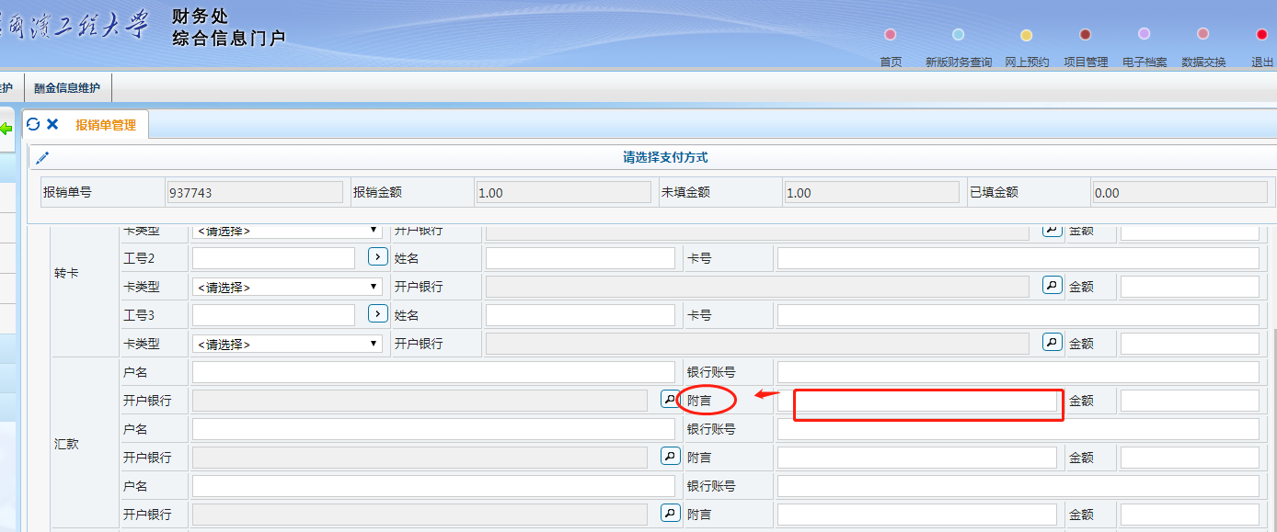

我校作为各类项目的收款单位时，建议负责人提示甲方，在甲方付款时，银行附言也做出相应的标记，以便我校教师能够及时准确的确认各类到款。

二、试运行凭证影像化系统更改票据粘贴方式的注意事项
为了进一步提高广大师生查询会计档案的效率，提升财务服务质量，2018年11月1日起财务处试运行会计凭证影像化系统。利用影像设备对部分报销原始单据进行扫描存档,方便教工在财务查询系统进行查阅。
为顺利开展这项工作，请广大师生配合更改原始票据的粘贴方式，由原来的鱼鳞式粘贴改为平铺式粘贴。11月份为试运行期，对粘贴不合格的票据，我们会在财务服务大厅提供业务指导，指导经办人现场粘贴。试运行期结束后，我们将不再接收粘贴不合格的票据。
一、票据粘贴单下载地址：财务处网站“下载中心”。样表如下：
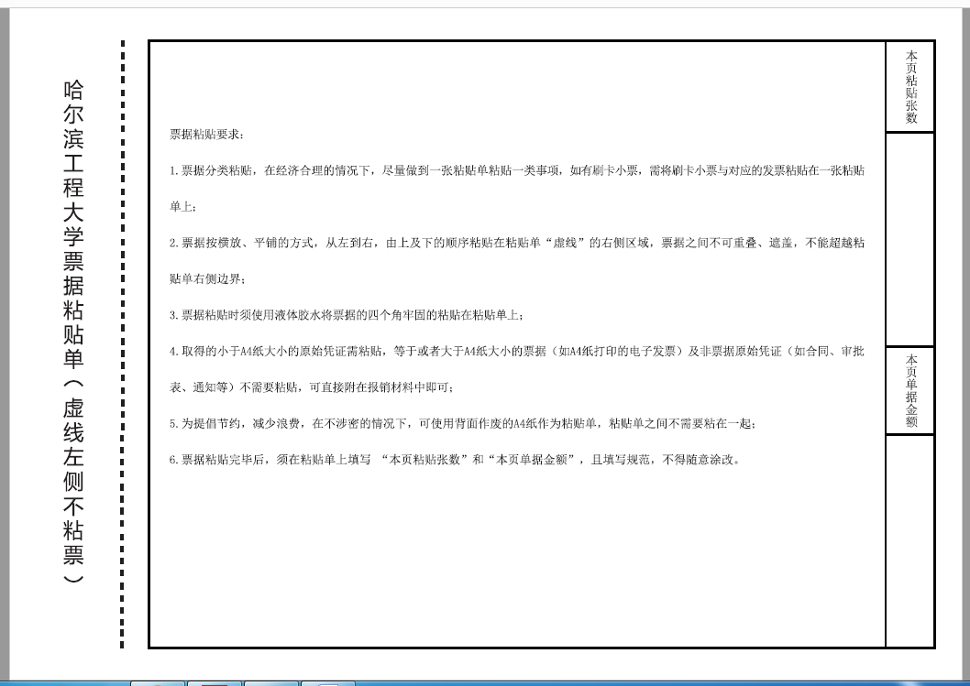

二、粘贴工具：
为保证票据粘贴得牢固扎实，粘贴工具应使用浆糊或液体胶水，严禁使用固体胶、透明胶、双面胶、订书器等。
三、票据粘贴要求：
1.分类粘贴，如市内交通费、办公用品、差旅费、材料费等需按类别粘贴，在节约合理的情况下，尽量做到一张粘贴单粘贴同类事项。差旅费票据，需按照出差人员的姓名和出差的时间顺序粘贴差旅费票据；
2. 票据粘贴时须将票据的四个角牢固的粘贴在粘贴单上。取得的小于A4纸大小的票据及明细，按横放、平铺的方式粘贴在粘贴单“装订线”的右侧区域，不能超越票据粘贴单右侧边界。票据不可重叠、遮盖；等于或者大于A4纸大小的票据（如A4纸打印的电子发票）及非票据原始凭证（如合同、审批表、通知等），不需要贴在粘贴单上，可直接附在报销材料中即可；
3.为提倡节约，减少浪费，在不涉密的情况下，可使用背面作废的A4纸作为粘贴单，粘贴单之间不需要粘在一起；
4.票据粘贴完毕后，须在粘贴单上填写 “本页粘贴张数”和“本页单据金额”，且填写规范，不得随意涂改；
5.新版的粘贴单无须验收人、经费负责人签字，相关人员的签字均在预约单上体现；
6.为便于查询和统计，建议按事项一事一约。
四、票据粘贴示例
1.差旅费粘贴示例
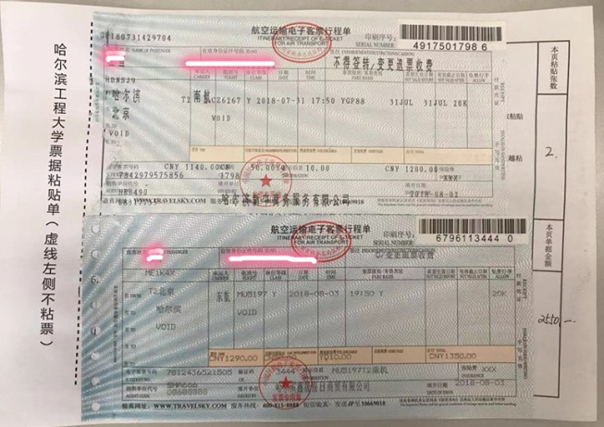
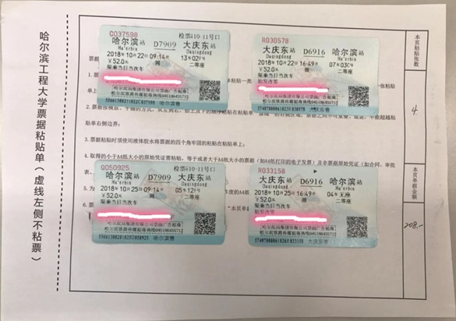
备注：类似定额发票，如快递发票、订票费等，其粘贴方式与火车票一致。
2.出租车票粘贴示例
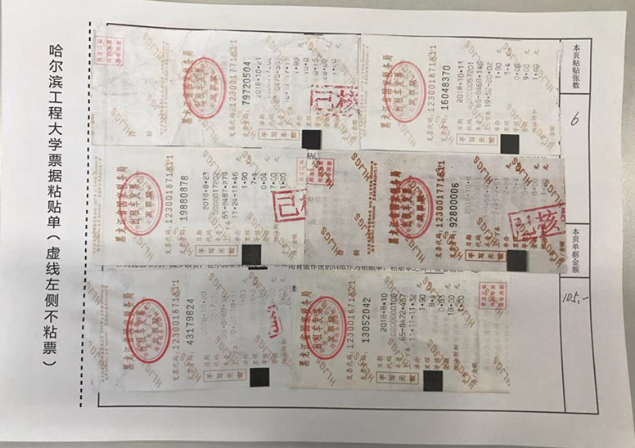
备注：类似的卷式发票，如加油票、京东购物发票，粘贴方式与出租车票一致
3.增值税发票粘贴示例
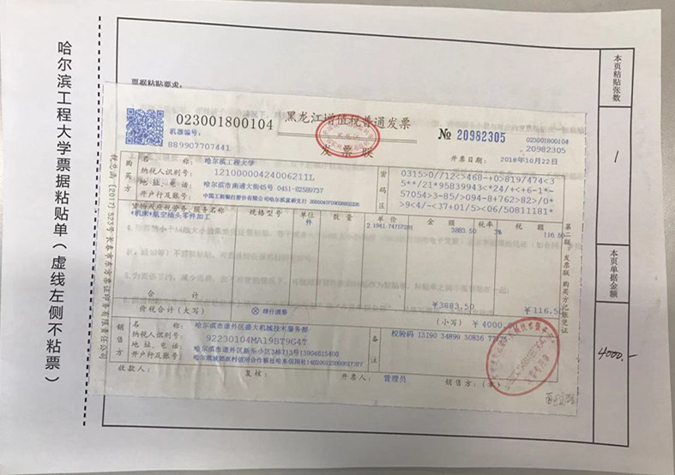

温馨提示：为了减少粘贴工作量及节约纸张，建议您在预约报销时，使用“公务卡认证”和“增值税发票查验”功能。通过公务卡认证的，报销时无须提供银行刷卡小票或银行流水记录；通过“增值税发票查验” 的发票，报销时无须打印纸质验真结果。
在试运行凭证影像化管理过程中，如对票据粘贴方面有任何疑问，可联系财务处会计科，联系电话：82519164 82519739
感谢您对财务工作的理解和配合！

财务处
2018-10-31

财务报销半月谈（2018年总第十一期）
本期财务报销半月谈，包含两部分内容，一是“网上预约报账”开通“校内经费转账”业务，本期详细介绍校内经费转账的预约流程；二是各学院2018年的本科生实习基本完成，简要介绍本科生实习经费报销的注意事项。大家有需要了解的事项可拨打82519164电话咨询。

一、“网上预约报账”开通“校内经费转账”业务
为进一步加强学校信息化工作，提升财务服务效能，方便师生办理校内经费转账业务，现在“高级财务管理平台”上的“网上预约报账”开通“校内经费转账”业务。目前可以办理的校内经费转账业务包括：期刊社的“审稿费、版面费”；党政办公室的“涉密文印费”；图书馆的“查新费、文献检索费、场地使用费”；档案馆的“档案利用费”；军工纪念馆的“纪念品”；知识产权中心的“专利代理服务费”、“软件著作权代理服务费”。如后续有新的事项发生，再增加相应业务。现将相关流程为您介绍如下：
1. 支出项目的经办人进入“网上预约报账”界面，点击“申请报销单”。
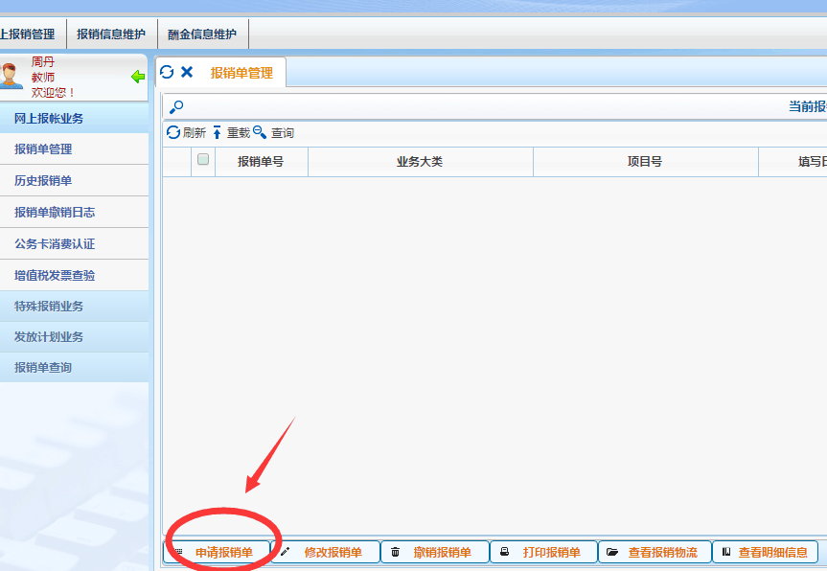
2. 点击“校内经费转账”，填写内容：“单项目报销”（填写支出的项目代码）、“附件张数”、“选择支付方式-混合支付”。*代表必填项，“摘要”和“选择已认证发票”两项无须填写。填写完毕，点击“下一步”。

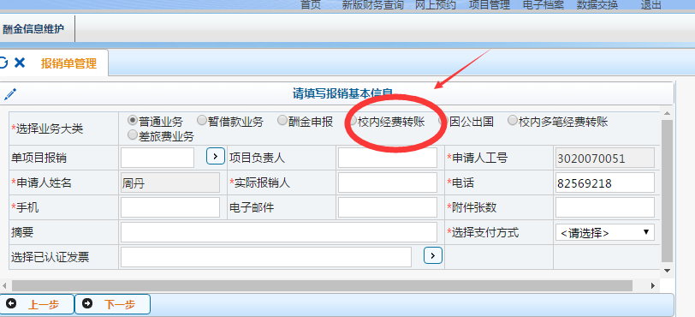
3.进入具体业务界面，点击“费用项”右侧的下拉框图标，选择转账的事项后，点击“转入项目号”右侧的下拉框图标，系统自动显示转入的项目号（无须经办人填写）。按照收入部门的要求，填写相应的“转入金额”及“摘要”，点击“保存”。
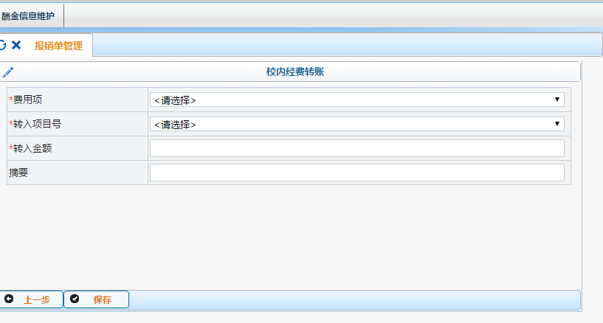

4.生成预约单。
5.经办人将生成的预约单及原有需要提供的材料，一并交给收入部门。由收入部门统一到财务办理内部经费转账业务。
备注：收入部门指提供服务的部门，如期刊社、图书馆、档案馆等。

二、本科生实习经费报销
（一）本科生实习经费报销需提交的材料
1.预约报销单；
2.粘贴单（注意：按要求整理票据并粘贴在粘贴单上）
3.《哈尔滨工程大学出差报告审批单》
（二）本科生实习经费报销需注意的问题
1.实习在假期或实习前（后）与假期连接，学生车费一律按学校至实习地普（直）快车硬座单程票价报销；实习在学期当中，学生车票按学校至实习地往返票价报销；
2.外地实习天数，每周以5天计算；
3.本科生实习经费中的市内交通费标准按照学校教育事业经费预算。2018年本科生实习经费中的市内交通费，学生市内交通费（外地和市内）按15元/人·天核定，校内交通费不进行核定。报销时由实习学生所在院系提交《学生实习交通费领款说明》和《学生实习交通费领款单》，由院（系）实习带队指导教师和院（系）主管教学副院长（主任）签字确认，加盖院（系）公章；
4.教师外地交通费按80元/人·天核定，教师市内交通费按15元/人·天核定，在差旅费预约单中的“交通补助”按实习天数计算，校内交通费不进行核定。
5.学生实习期间，统一安排交通工具（有租车费），学生不再领取市内交通费补助；
6.本科生实习不享受伙食补助；
7.各单位应按所报预算执行，如有特殊情况，实习地点、时间、人员发生变更的需出具情况说明，由本科生院审批；
8.管理费等经济事项开具的非正规票据需盖对方印章，并有收款人签字、我校经办人签字，经财务处审批后方可报销；
9.实习期间发生的费用结算时应按学校有关规定，采用对公转账方式或使用公务卡结算。

财务处
2018年10月15日

财务报销半月谈（2018年总第十期）
本期财务报销半月谈，包含四部分内容，一是票据报销有效期的问题；二是增值税抵扣注意事项；三是完善出差事由的说明；四是报销校外人员出国（境）费用注意事项。大家有需要了解的事项可拨打82519164电话咨询。

一、票据报销有效期的问题
原始票据报销有效期为1年，逾期票据不予报销。
经济事项先期有借款，由于某种特殊原因，取得发票后无法在一年内核销，导致发票超期的，报销时需提供借款未及时归还、票据超期的情况说明，并由经手人签字确认、经费负责人审批同意，会计核算科科长审核签字后方可报销。
温馨提示：因增值税发票验真系统超过一年的发票无法验真，请大家在取得发票时及时验真。

二、增值税抵扣注意事项
使用增值税可抵扣项目经费采购物品或服务时，请向商家索要“增值税专用发票”，进行已交税款的抵扣，降低项目成本。“发票联”粘贴在粘贴单上，“抵扣联”不用粘贴。使用其他项目经费采购物品或服务时，商家提供增值税专用发票的，报销时须将“发票联”和“抵扣联”同时粘贴在票据粘贴单上。
（一）增值税专用发票抵扣期限
根据国家税务总局公告2017年第11号令，自2017年7月1日起，增值税一般纳税人取得的2017年7月1日及以后开具的增值税专用发票，应自开具之日起360日内进行认证。超过认证期专用发票，报销时视同普通发票，不再享受抵扣。
（二）增值税专用发票抵扣及报销流程
1、在高级管理平台上进行预约。
2、持增值税专用发票的“抵扣联”到财务大厅5号窗口办理抵税手续。认证通过后，税务会计在粘贴单上的发票盖章确认。
3、经办人持预约单等相关单据办理报销业务。
（三）可抵扣项目取得的增值税专用发票报销时不抵扣的，需在粘贴单的“备注”栏中标注“此专用发票不抵扣”的字样。

三、关于完善出差事由的说明
在上级的巡视工作及校内外的各专项审计中，均发现我校出差事由过于笼统，事由不准确等情况。为了加强出差事项管理，出差报告单应注明具体的出差事由及对方单位名称。

四、报销校外人员出国（境）费用注意事项
校外人员进行出国（境）费用报销，须提供以下材料：
（一）由项目组出具情况说明，说明校外人员身份，与项目的相关性，出国的必要性，有同行人的需注明同行人姓名及费用报销情况，无同行人的需特殊说明单独前往的原因，并由经费负责人签字。
（二）提供国外对方单位出具的邀请函、国际会议通知等，如为外文，应将邀请函或通知中的时间、地点、事由等主要内容翻译成中文，并由翻译人签字。
（三）护照信息页、出入境盖章页、签证页复印件。
（四）出差报告单、往返机票及登机牌、住宿费、会议注册费、签证费、银行支付凭证、换汇水单或汇率证明等相关票据。
出国费用报销标准及要求参照《哈尔滨工程大学教职工因公临时出国审批与管理办法》的相关规定办理。
财务处
2018年9月28日

财务报销半月谈（2018年总第九期）
本期财务报销半月谈，我们分为两大部分为大家介绍，一部分为出版费报销注意事项；另一部分是会计档案查询网上审批流程介绍。大家有需要了解的事项可拨打82519164电话咨询。

一、出版费报销注意事项
（一）出版费借款或报销，无论金额大小均需提供出版合同。
（二）出版合同条款中有支付稿酬的，须在合同中增加“稿酬汇入学校银行账户”条款。
（三）如合同已经签订，双方无法修改合同的，报销时，分两种情况处理：（1）著作权人已取得稿酬的，须将稿酬退回到列支出版费的项目中；（2）截止到报销日，著作权人未取得稿酬的，须提供书面说明，说明中应包含的内容：“截止到报账时，未收到该合同条款中列示的稿酬，并承诺收到稿酬后上交学校”。著作权人及经费负责人签字，待取得稿酬时再退回到列支出版费的项目中。

二、网上办事中心开通“会计档案查阅申请”业务的通知
为进一步加强学校信息化工作，提升财务服务效能，为广大师生提供便捷的会计档案查阅服务，现特在“网上办事中心”开通“会计档案查阅申请”业务。您只需简单的线上操作，即可直接前往档案馆或财务处办理会计档案查阅业务。现将相关流程为您介绍如下：
（一）系统登录
进入统一身份认证页面（网址为：one.hrbeu.edu.cn），输入用户名和密码，登录“网上办事中心”，如有疑问，请点击页面中的“账号说明”，了解账号、密码等相关内容。
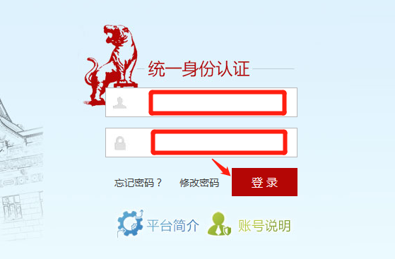
（二）选择业务模块
登录后点击页面左侧的“财务资产”模块，找到“会计档案查阅申请”进入业务办理界面。

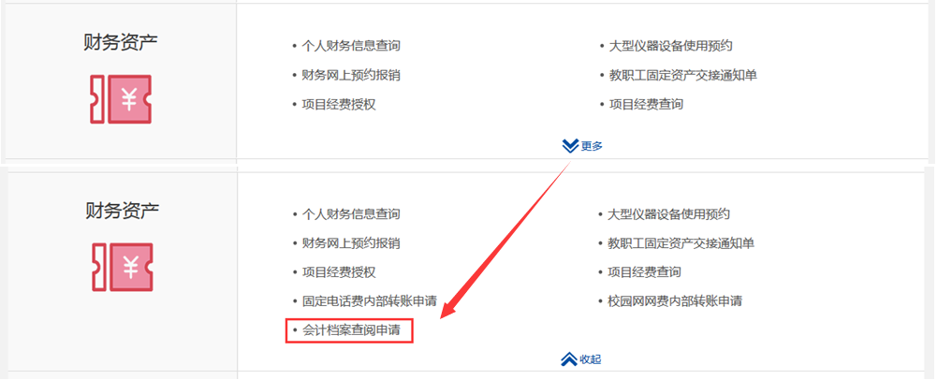

（三）开始办理
您可阅读“服务指南”简要了解办理步骤。点击“开始办理”，即可办理“会计档案查阅申请”业务。
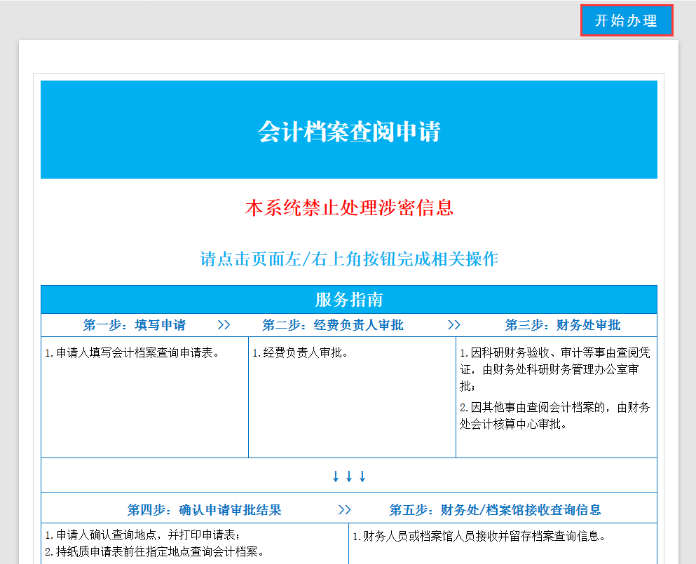
（四）填写申请信息
按照申请情况，填写相应信息，“*”号为必填项。如查阅同一经费负责人负责的项目，可以在申请表中填写多个项目代码。如查阅不同经费负责人负责的项目，请您按照项目负责人分别填写查阅申请。
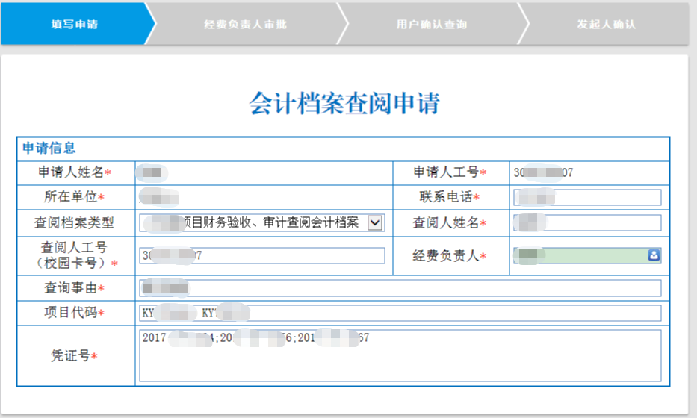
（五）经费负责人审批
经费负责人审核申请内容，填写审批意见，选择点击“审批通过”或“退回修改”。
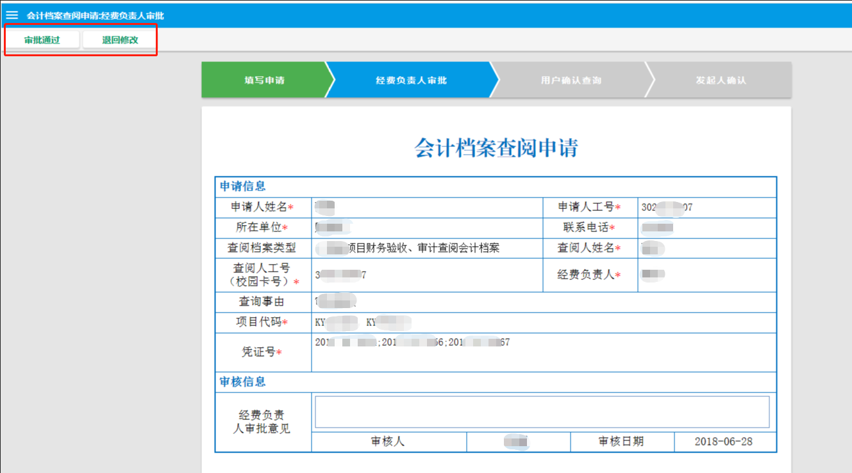
（六）财务处审批
1.因科研财务验收、审计等事由查阅凭证，由财务处科研财务管理办公室审批；
2.因其他事由查阅会计档案的，由财务处会计核算中心审批。
（七）申请人确认查询
财务处审批通过后，申请人可以对查询申请进行确认查询，确认无误后，点“提交”。
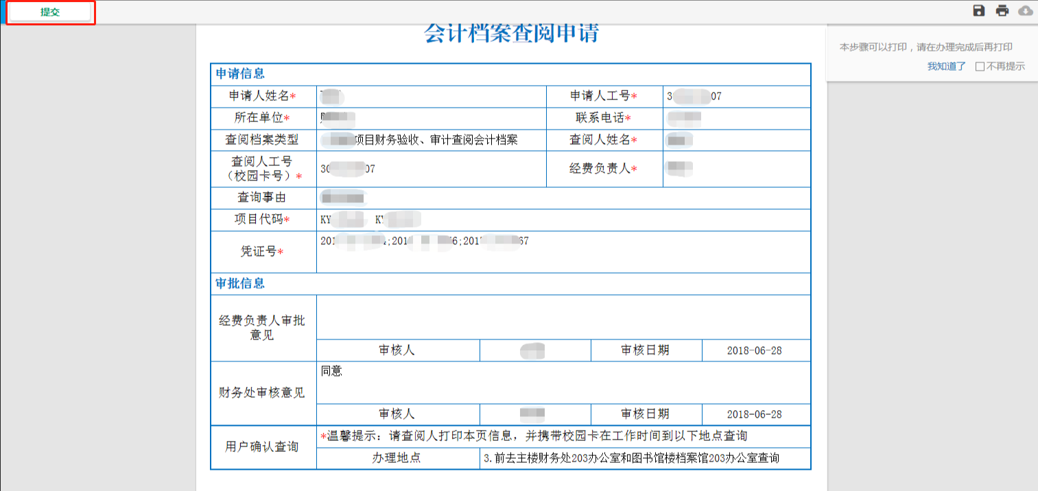
（八）实地查询
申请人持打印的申请单到指定办理地点查阅凭证。
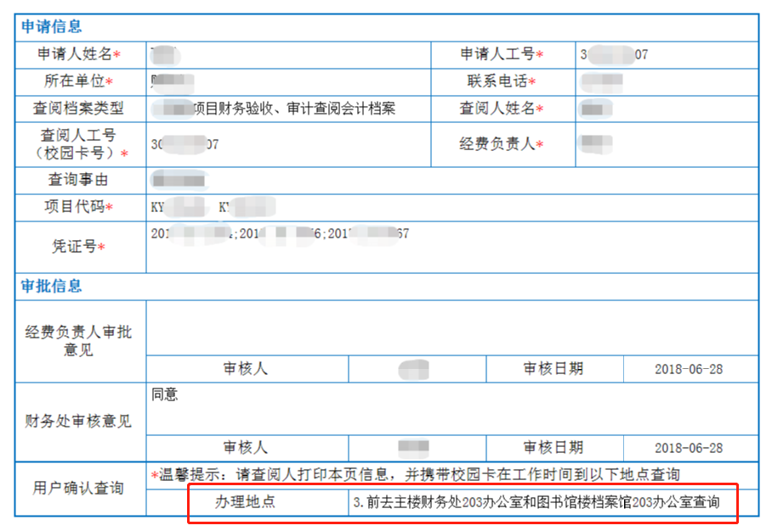
（九）咨询电话
科研财务管理办公室：0451-82569218
会计核算中心：0451-82519164
财务处档案室：0451-82589089
档案馆：0451-82588291

财务处
2018年9月17日

财务报销半月谈（2018年总第八期）
本期财务报销半月谈，我们分为两大部分为大家介绍，一部分为学科条件建设项目设备采购报销事项；另一部分是根据国家税务总局黑龙江省税务局公告，关于几类税务发票停止使用的通知。大家有需要了解的事项可拨打82519164电话咨询。

一、学科条件建设项目设备采购报销流程
根据学校的预算安排，经院系申报、学校论证和评审，发展计划处每年会下达学科条件建设专项预算执行计划进行设备采购，该类计划设备采购报销操作流程如下：
第一步：严格按照学校下达的预算执行计划中列示的内容进行采购，严禁无计划、超计划采购。
根据学校规定，符合集中采购的，由国资处组织实施相关设备采购。符合自行采购条件的，需持合同去国资处采购中心登记备案。合同条款中约定需由供货方缴纳履约保证金的，经办人在付款前在财务处高级管理平台查询保证金入账凭证，并将到账核销代码标注在预约单空白处。
第二步：借款或报销
需提交的材料
1.预约报销单；（预约摘要中标注合同编号, 如20180615XXX报工控机;未签订合同的零星采购需标注 下达计划的“明细表”中的序号，如1.1.1XXX报平台）。
2.相关票据及验真（注意：按要求整理票据并粘贴在粘贴单上）；
3.合同原件（总金额≥2万元）
4.国有资产管理处审批的《付款审批单》（单台套金额≥2万元或合同总金额≥5万元）
第三步：资金结算
结算采用公务卡先行垫付或对公转账两种方式。

二、关于几类税务发票停止使用的通知
根据国家税务总局黑龙江省税务局公告2018年第4号：
（一）即日起，启用新的发票监制章，为“全国统一发票监制章-黑龙江省税务局监制”字样。原黑龙江省国家税务局已监制的发票在2018年12月31日前可以继续使用，到期缴销。
（二） 2018年7月1日起将停止发放《黑龙江省国家税务局通用手工发票》，纳税人在此之前已领用的此种发票，可使用至2018年12月31日，到期缴销。
（三）2019年1月1日起停止使用《黑龙江省国家税务局邮政电信发票》、《中石油黑龙江销售分公司销售发票》，纳税人在此之前已领用的以上2种发票，可使用至2018年12月31日，到期缴销。
针对公告的通知，2018年12月31日前开具的以上三种发票仍可作为报销凭据。

财务处
2018年7月2日

财务报销半月谈（2018年总第七期）
本期财务报销半月谈，我们分为两大部分为大家介绍，一部分为专业学位研究生实践教学经费报销事项；另一部分是结算方式的介绍。大家有需要了解的事项可拨打82519164电话咨询。

一、专业学位研究生实践教学经费报销
按照研究生院《关于进一步规范专业学位研究生实践教学经费管理和报销工作的通知》（研院函[2018]16号），现对专业学位实践教学经费报销要求如下：
（一）专业学位研究生实践教学经费报销需提交的材料
1.预约报销单；
2.相关票据及验真（注意：按要求整理票据分类并粘贴在粘贴单上）；
3.《全日制专业学位研究生实践教学经费学生报销单》（学生单独联系实践单位的提供该报销单）
4.《全日制专业学位研究生实践教学经费院系报销单》（院系统一联系实践单位并交纳相关费用的提供该报销单）
（二）专业学位研究生实践教学经费报销需注意的事项
1.实践教学培养额度参见《哈尔滨工程大学全日制专业学位研究生实践教学经费实施细则（实行）》（校研字﹝2012﹞31号）；开支范围严格按照《哈尔滨工程大学全日制专业学位研究生实践教学经费实施细则（实行）》（校研字﹝2012﹞31号）执行，具体包括实践教学培养费（住宿费、哈尔滨市内公交车费、资料费、保险费、邮寄费、指导费、管理费、实验耗材、打印纸、打印复印费等）和一次性往返路费。
2.实践教学经费报销由各有关院系实施，为了按照学校要求的时间节点完成报销，各院系教务办请于每年5月25日之前统一将审核后的报销票据送财务处。
3.原则上每位学生的实践教学经费应一次报销完毕，因特殊原因未一次报销完毕的，再次报销时需提供第一次报销的凭证复印件、由导师和院系实践经费负责人签字的分次报销情况说明、《全日制专业学位研究生实践教学经费学生报销单》，由院系教务办统一将票据及相关材料送财务处报销，财务处不接收零星的实践教学经费预约单。
4.路费票据丢失或由其他经费报销路费的，须提供导师和院系实践经费负责人签字，并加盖院系公章的外出实践证明，方可按照计划经费额度报销实践教学培养费，路费票据丢失的，提供购票证明及票据丢失情况说明方可报销路费；
5. 一般情况下，异地实习的，在实习期间不应有哈尔滨市开具的票据，如有特殊情况的，需提供书面说明，院系实践经费负责人审核签字。
6.在哈尔滨市内实习的，填写《全日制专业学位研究生实践教学经费学生报销单》或《全日制专业学位研究生实践教学经费院系报销单》可领取每天8元的哈尔滨市内公交车费补助，直接打入学生的银行卡中。
7.实习期间发生的相关费用结算时应遵守学校相关规定，使用对公转账或公务卡的方式进行结算。

二、结算方式
我校目前有三种结算方式：公务卡结算、对公转账（国内）、因公换汇（国外）。
（一）公务卡结算
公务卡结算是学校教职工在公务活动中使用公务卡刷卡消费，在规定的期限内按现行财务制度审核后报销还款的方式。
我校作为中央预算单位必须实行公务卡结算制度。凡国家强制结算目录规定的公务支出项目，应按规定使用公务卡结算，原则上不再使用现金结算。原使用转账方式结算的，可继续使用转账方式。
温馨提示：如果你需要网上支付，可以把公务卡与微信或支付宝等快捷支付方式进行绑定后进行结算。
（二）对公转账（国内）
对公转账（国内）是指向中国境内企事业单位在银行开立的对公账户进行转账。经办人通过网上预约系统，根据实际情况填写业务信息，生成预约报销单，财务处根据预约报销单将款项转入对方单位对公银行账户。
（三）因公换汇（国外）
因公换汇（国外）是指通过中国银行向中国境外单位或个人在银行开立的账户进行汇款。因公换汇流程详见《哈尔滨工程大学财务报销指南》（2017版）第15页。
特别提示：如您在公务活动消费时， 没有公务卡或公务卡不能网上支付时，请选择对公转账（国内）或因公换汇（国外）方式进行结算。
财务处
2018年6月15日

财务报销半月谈（2018年总第六期）
本期半月谈主要针对两个方面内容进行介绍：（1）委托外单位开发的软件可以分次报销，无需等到软件开发完成统一报销；（2）如何在财务系统查询银行到款信息。

一、委托外单位开发软件等无形资产报销可不与转固同时进行
按照高等学校会计制度，委托外单位开发的软件视同外购无形资产进行处理。按照合同进度及付款节点支付开发费时，可直接凭发票报销，待软件开发完成交付使用，报销最后一笔款项时，按照软件开发费的总额，提供前期报销发票复印件及最后一笔发票原件去国有资产管理处办理整体转入学校无形资产手续。
报销注意事项：
1.如按合同进度及付款节点借款的，待取得借款金额的发票时即可凭据报销，无需等到开发任务完成再报销。经办人将已报销发票复印件留存。
2.待软件开发完毕交付使用时，经办人持已报销发票的复印件及相关手续到国有资产管理处办理学校无形资产转入手续，再到会计核算中心办理无形资产入账手续。

二、如何查询银行到款信息
（一）系统登录
您可以选择以下两种方式之一进行系统登录：
一是在财务处主页上点击“高级财务管理平台”进入财务综合门户登录页面，录入“用户名”、“密码”及“验证码”后，点击登录。
财务处网址：http://caiwu.hrbeu.edu.cn/caiwuchu/。
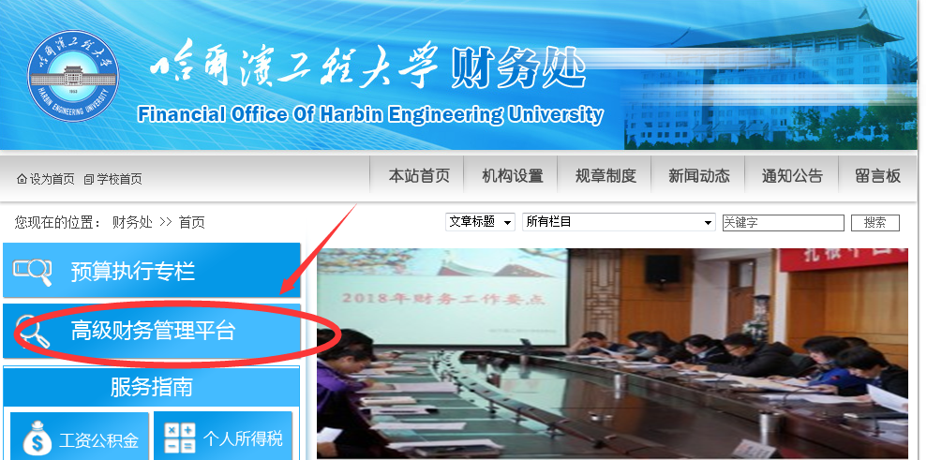

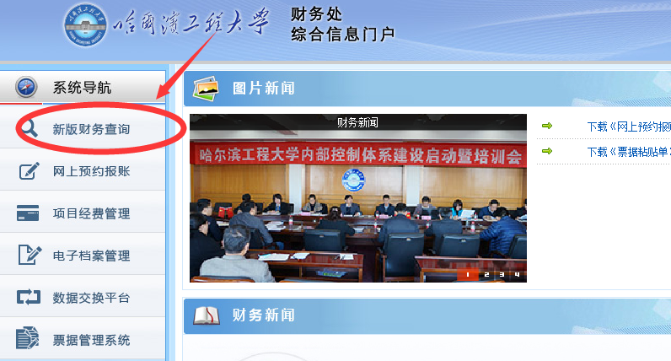
二是在学校主页点击“办公系统”，点击“网上办事中心”使用统一身份认证进行登录，在“财务资产模块”中选择“个人财务信息查询”进入授权界面。
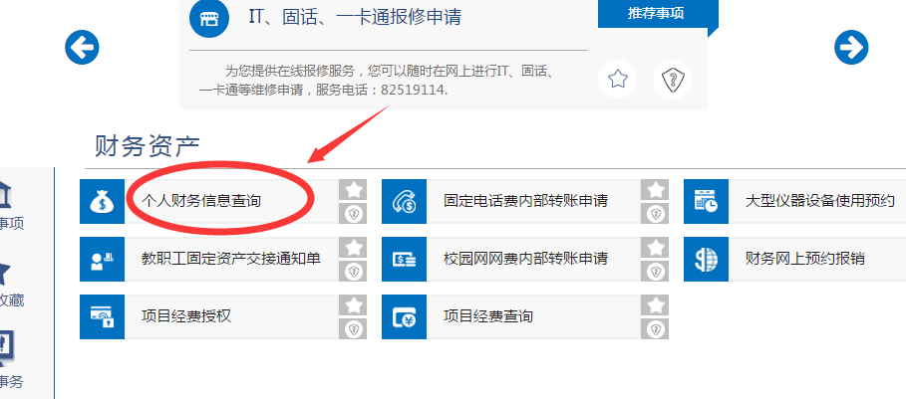（二）查询方式
点击 “我的往来查询-财务到款查询”

在标识处选择、填写相应的信息，点击“按条件查询”
如无符合条件的结果，则系统出现以下提示界面。
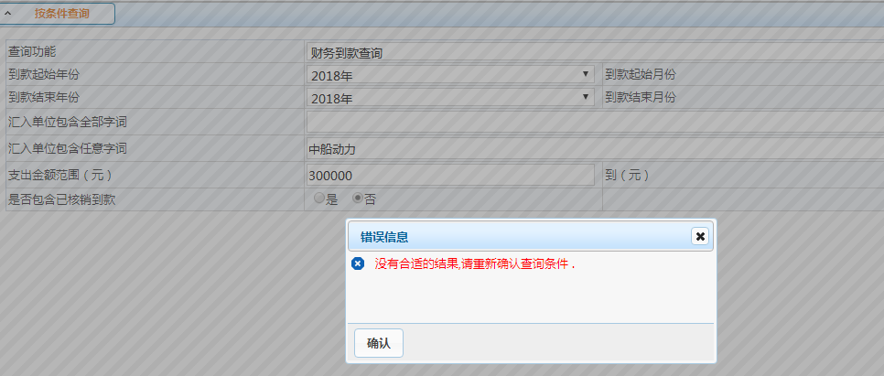
如系统出现以下界面，说明该款项已到学校账上，项目负责人按此信息办理后续相关手续。
财务处
2018年5月30日

财务报销半月谈（2018年总第五期）

本期半月谈将对学校内部各单位之间签订合同的事项、科研项目间借款和“在建工程”核算进行说明。

一、学校内部单位之间签订合同需注意事项
学校内部各单位之间发生业务往来，由双方协商拟定合同条款，合同拟定人签字，加盖双方单位公章，双方单位分别存档。

二、科研项目之间借款问题
依据《哈尔滨工程大学科研经费管理办法》（哈工程校发[2016]181号）第十九条的规定，为准确归集项目成本，科研项目立项后，在经费未到学校之前，项目负责人可申请从横向科研项目、结题后经费以及项目组管理费借款，用于开账核算科研活动发生的支出，待经费到款后再办理还款手续。
办理流程：项目负责人提出书面借款申请，写明借款原因，借款项目代码、金额和预计还款期限，借款项目经费负责人签字。
业务办理地点：主楼综合服务大厅13-15号窗口

三、科研项目“在建工程”核算注意事项
“在建工程”核算已经发生的必要支出，但尚未完工交付使用的各种建筑和设备安装工程实际成本。科研项目主要涉及的是设备安装成本。
（一）“在建工程”核算的范围
依据科研任务书或合同约定，需要自行试制的设备，该试制的设备是为科研项目服务而不是科研项目的目标成果。
（二）“在建工程”办理流程
1.项目负责人提出书面申请，明确设备名称，以及为研制该设备需要支出的主要明细，如加工的内容、购置的材料、小型设备等。（该试制设备须是任务书或合同明确约定的）
2.项目经办人持书面申请分别到财务处科研管理办公室和国有资产管理处审核，主管人员签字并加盖单位公章(业务专用章)。
3.项目经办人持审核后的申请原件、相应的原始凭证去会计核算中心办理报销手续，剩余事项报销时，持申请复印件。
4.设备试制成功时，由项目负责人提出整体转固申请，提交试制设备“在建工程”报销明细，科研管理办公室核对无误后，经办人持相关材料分别去国有资产管理处办理转固手续，会计核算中心办理 “在建工程”的冲销。
财务处
2018年5月16日

财务报销半月谈（2018年总第四期）
在近期报销过程中，我们注意到部分老师因采购物品等事项与商家签订的合同存在一些共性的问题，本期财务报销半月谈，我们将针对该类问题进行说明，另外，我们为您整理了取得报销票据的注意事项。

一、合同签订需注意事项
（一）采购物品或接受劳务金额在 20，000 元（含）以上的，付款时须提供合同，出版图书无论金额大小均须提供合同。
（二）合同签订必须加盖各方单位有效印章（公章使用具体参照《哈尔滨工程大学合同管理办法》哈工程党发〔2017〕50号的相关规定）；
（三）合同条款要明确，特别是支付或结算的相关条款表述应足够清晰；
（四）合同签订日期需具体到年月日；
（五）根据合同约定需要双方签字盖章的，应由双方合同签订人或代理人手签字或加盖签字章。如合同未对该事项进行约定，我方合同签订人或代理人签字应为手签字或签字章。

二、合同付款需注意事项
（一）按合同约定需分次付款的，首次支付款项时需附合同原件，以后凭发票冲销原借款或再次付款可附合同复印件（复印件上请标注合同原件所在预约单或凭证号）；再次付款仍为暂借款形式支付的，需持合同复印件经财务审核无误后，可不附合同复印件，但需在预约借款单上注明合同原件所在预约单或凭证号；
（二）外文合同应由取得者就主要信息进行翻译并签字确认。

三、原始票据要求
原始票据必须真实、合法且填写完整，主要要求如下：
（一）票据日期、内容、数量、单价及金额等应填写完整，大小写金额一致；发票中“货物或应税劳务、服务名称”要填开具体名称，如内容为办公用品、材料及代码等概述性质，非具体名称的，请向商家索取并保留明细清单或购物小票，清单中应列清品名、数量、单价及金额等信息，并加盖与发票一致的发票专用章或单位公章；
（二）票据应书写规范，不得私自涂改；一式几联的手写票据应套写，机打票据必须为电子打印，手工填写无效。手写票据金额填写错误的，应由开票单位重新开具，不得在票据上更正；票据其他方面存在错误的，应由开票单位予以更正，并于更正处加盖开票单位印章；机打票据错误必须重新开具；
（三）大家在取得手写税务票据时应注意提示商家在票据“开票人”位置填写完整，票据所附明细“开票时间”，“开票人”等也应填写完整。
财务处
2018年5月2日

财务报销半月谈（2018年总第三期）
本期财务报销半月谈，我们将就“固定电话费内部转账申请”及“校园网网费内部转账申请”业务办理进行说明；另外，我们为您整理了关于票据丢失的相关注意事项。

一、“固定电话费内部转账申请”及“校园网网费内部转账申请”开通网上办理
“固定电话费内部转账申请”及“校园网网费内部转账申请”业务已于2018年3月30日在“网上办事中心”上线运行，运行效果良好，为方便您的使用，我们现就网上办理“固定电话费内部转账申请”及“校园网网费内部转账申请”的相关事项进行提示说明：
（一）申请人在填写转账申请时，请您注意“转出项目”的经费开支范围，即确认所用经费可列支“固定话费”或“网费”。
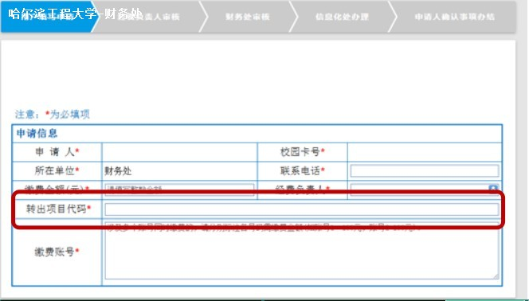

（二）申请人在填写转账申请时，请您确认“缴费账号”的正确性。
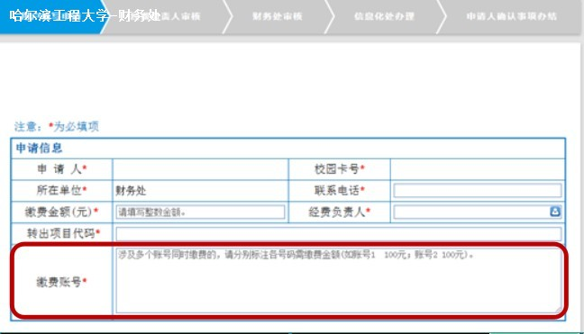

二、财务报销指南——票据丢失的处理
票据是重要的报销凭证，是会计资料中最具法律效力的证明材料，应妥善保管。如果发生遗失，项目负责人应对内部管理上存在的问题予以重视，加强管理。
（一）从学校领取的票据丢失的处理
票据遗失确定无法收回的，要及时向本单位负责人及财务处报告，查明原因，并采取补救措施。遗失因人为故意或管理不善等原因造成的，产生的经济损失及其他后果应由票据使用部门及使用人承担相应责任。
1.校内印制票据丢失的，由票据丢失人写明情况，票据使用部门负责人签署意见并加盖公章后，到财务处办理相关手续；
2.财政及税务票据丢失的，使用部门应及时登报声明票据作废事宜，票据丢失人写明情况，票据使用部门负责人签署意见并加盖公章后，到财务处办理相关手续；
3.支票丢失的，由支票丢失人写明情况，经费负责人签署意见，经财务处与银行确认支票未支付后，经财务处审批方可重新付款。
（二）从外单位取得的票据丢失的处理
从外单位取得的票据丢失的，需取得开票单位加盖财务专用章或发票专用章的票据记账联复印件或相应证明，由票据丢失人写明情况，经费负责人审批，财务处审核后予以报销。
1.火车票丢失的处理
火车票丢失的，应提供外部证明（如订单等），在财务处网站下载并填写“（火车、飞机）票丢失说明”，由经费负责人及财务处审批后，按照证明金额报销并予以发放出差期间补助；若无外部证明的，在财务处网站下载并填写“（火车、飞机）票丢失说明”，由经费负责人及财务处审批后，按硬座票价予以报销。因票据丢失，无法确定出差时间的不予发放补助。
2.飞机票（电子行程单）丢失的处理
飞机票（电子行程单）丢失的，应提供外部证明（如订单等），在财务处网站下载并填写“（火车、飞机）票丢失说明”，同时提供机票验真结果。
外部证明可以是登机牌，也可由航空或订票公司出具的出票证明（证明中需标明旅客姓名、航班日期、班次、电子客票号、机票价格等信息），并加盖航空公司或订票公司公章等印鉴作为相应证明；如果丢失机票是网上订购的，您也可提供网上订单作为订票证明。
财务处
2018年4月16日

财务报销半月谈（2018年总第二期）
本期财务报销半月谈，我们分为两大部分为大家介绍，一部分为报销过程中有关报销票据的注意事项，另一部分是我们为您整理的关于自办会会议费报销的相关注意事项。

一、 票据报销注意事项
1．票据报销有效期
原始票据报销有效期为1年，逾期票据不予报销。
2．原始票据要求
原始票据必须真实、合法且填写完整，具体要求如下：
(1) 票据必须有税务机关或财政部门统一印制的监制章，并加盖开票单位发票专用章或财务专用章；
(2) 购买方单位名称应为“哈尔滨工程大学”（电话费、机票、车票、签证费及定额发票除外）；
(3) 票据日期、内容、数量、单价及金额等应填写完整，大小写金额一致；发票中“货物或应税劳务、服务名称”要填开具体名称，如内容为办公用品、材料及代码等概述性质，非具体名称的，请向商家索取并保留明细清单或购物小票，清单中应列清品名、数量、单价及金额等信息，并加盖与发票一致的发票专用章或单位公章；
注：根据国税局最新要求，2017年7月1日起，您在购买货物或接受劳务开具增值税专用发票需附明细的，该明细应为对方税控系统开具的“销售货物或者提供应税劳务清单”，并加盖对方发票专用章。
(4) 票据应书写规范，不得私自涂改；一式几联的手写票据应套写，机打票据必须为电子打印，手工填写无效。手写票据金额填写错误的，应由开票单位重新开具，不得在票据上更正；票据其他方面存在错误的，应由开票单位予以更正，并于更正处加盖开票单位印章；机打票据错误必须重新开具；
(5) 单张（或连号）金额在1000元（含）以上的票据，均需提供纸质发票验真；
(6) 电子发票不论金额大小，均需通过财务预约系统进行发票验真；
(7) 外文发票应由发票取得者自行翻译并签字确认，并出具汇款时的汇率折算证明（汇款单、银行流水等能体现汇率的材料都可作为该类证明），若无汇款时的相关证明，可提供网上预约当日或缴款日等有效时期的中国银行网站“现钞卖出价”汇率打印件。若校内有关部门能够出具相关汇率证明的，也可替代以上材料。
3.票据粘贴
取得的票据应粘贴在《粘贴单》上，《粘贴单》可到财务处网站“下载中心”下载，需按支出内容对原始票据进行分类整理，归类粘贴在《粘贴单》上，如差旅费报销请按行程顺序粘贴票据，刷卡小票、验真、票据需配对粘贴。粘贴时，首张发票请与《粘贴单》装订线右侧对齐，其余从左至右、从上到下，呈鱼鳞状粘贴，开口向右，票据最右端请勿超出《粘贴单》。粘贴要牢固、美观、不压页、不串页、不倒置，并保证每张票据粘贴在《粘贴单》上，而不要粘贴在其它票据上。装订线左侧为凭证装订区域，签章、说明、备注请避开，当票据或附件较大需要折叠时，也请避开此区域。

二、 财务报销指南——自办会会议费
（一）本地国内会议报销需提交的材料
1.预约报销单；
2.《哈尔滨工程大学出差报告审批单》（负担外地参会人员差旅费的）；
3.《哈尔滨工程大学国内会议办会审批表》；
4.《哈尔滨工程大学国内会议支出明细表》；
5.会议通知（包括会议议程）；
6.《哈尔滨工程大学会议签到表》；
7.会议费用票据，包括会议服务单位提供的费用原始明细单据、电子结算单等凭证；
8.如各单位自办的涉密会议，需填写《涉密会议基本情况证明》，由经费负责人签字，由所在单位处级领导审批并加盖公章；
9.各单位如将会议委托会议公司或其他单位承办的会议，需提供与承办单位签订的委托协议或合同等相关资料。
（二）异地国内会议报销需提交的材料
所需材料与本地国内会议报销需提交的材料相同，办会工作人员的差旅费要求与异地办会相关费用一同报销，并附《哈尔滨工程大学出差报告审批单》。
（三）在华举办国际会议报销需提交的材料
1.预约报销单；
2.《哈尔滨工程大学主（承）办国际会议申请表》或工信部等上级主管部门批复；
3.会议通知（包括会议议程）或邀请函；
4.《会议支出明细表》；
5.《会议签到表》；
6.会议费用票据，包括会议服务单位提供的费用原始明细单据、电子结算单等凭证；
7.涉密会议需有相关部门的审批备案；
8.各单位如将会议委托会议公司或其他单位承办的会议，需提供与承办单位签订的委托协议或合同等相关资料。
（四）自办会会议费报销需注意的问题
1.会议费发票应提供具体开支明细；
2.会议期间相关费用应在1个月内一次性报销完毕；
3.委托会议公司或其他单位办会的，无论金额大小，均需签订合同。
财务处
2018年3月30日

财务报销半月谈（2018年总第一期）
为了提高您的办事效率，本年度的财务报销半月谈，我们将继续分为两大部分为大家介绍，一部分为近期报销应注意事项，另一部分是我们为您整理连载的“财务报销指南”。与此同时，我们继续向您征集想了解或尚不清楚的报销事项（征集电话：82519164），我们将据此陆续推出相关专题，竭诚为您解疑答惑。

一、批量采购物品报销、大额现金交款方式提示等注意事项
（一）关于需办理批采物品报销的事项
根据《中央预算单位批量集中采购管理暂行办法》（财库[2013]109号）规定以及财政部有关批量集中采购工作的通知要求，行政办公用台式计算机、便携式计算机、打印机和复印机，不分额度大小，必须履行批量集中采购程序。
以上四类物品的采购均需事前纳入到采购计划中（具体计划报送事宜详见国有资产管理处相关通知），因采购资产办理借款、资产转固及报销付款业务时，无论金额大小您都需要提供相应批量集中采购的采购合同。
为保证借款采购以上物品后的顺利核销，办理借款时，请您在预约单的“摘要”处，详细填写借款用途（如采购台式计算机等），并提供相关采购合同，防止未按规定进行采购而影响您后续业务的办理。
（二）大额现金交款方式的提示
在您的日常工作中，因办会等其他事项涉及暂自行收取现金额度较大的（一般10000元以上），请您于收款当日16:00前交至财务服务大厅。为保证资金安全，对于金额较大，或无法按时交至财务处的，我们建议您采用现金存款的形式，即自行前往校内中国银行或工商银行将现金存入至学校账户内，持银行开具的现金存款凭据前往财务处办理相关落款业务。学校账户信息如下：

户名：哈尔滨工程大学
开户银行：中国工商银行股份有限公司哈尔滨宣桥支行
账号：3500040709008802226

户名：哈尔滨工程大学
开户银行：中行动力支行工程大学分理处
账号：16895071528—6
（三）因公换汇相关业务流程
近日很多老师和同学咨询因公换汇相关手续，我们为大家再次介绍因公换汇流程：
第一步到财务处办理借款（主楼105室8号窗口）
需准备的相关材料：
1. 境外汇款通知（会议注册通知、论文录用通知、版面费录用通知等）
2. “中国银行牌价”——申请人自行到中国银行官网下载打印。一般以“现钞卖出价”计算人民币借款金额。（考虑到抵扣汇款手续费等因素，建议您在借款金额基础上加上不低于800元人民币，具体以中国银行为准）
3. 《哈尔滨工程大学预约借款单》（收款单位请填写“中国银行黑龙江省分行营业部”）
第二步领取《用汇申请书》（主楼105室19号窗口）
需领取相关材料：
1. 《预算内非贸易非经营性用汇申请书》（加盖财务专用章、财务处处长名章、学校公章）
2. 《境外汇款申请书》
3. 进账单第2联
第三步前往中国银行换汇（具体换汇时间预约请致电：53646470）（南岗区红军街19号2楼“对公—公司业务”）
需准备的相关材料：
1. 进账单第2联
2. 《预算内非贸易非经营性用汇申请书》
3. 《境外汇款申请书》
4. 境外汇款通知、收款人信息
注：以上申请表请您到中国银行后根据业务人员指导填写，避免填写错误。
中国银行换汇时间：上午9：00—11：00 ；下午13：00—15：00
中国银行联系电话：53646470
第四步换汇余款退回
办理换汇手续后，银行将换汇余款返回学校账户，财务人员根据银行进账单信息冲抵原借款。

二、财务报销指南——差旅费
（一）差旅费报销需提交的材料
1.预约报销单；
2.粘贴单（注意：按要求整理票据并粘贴在粘贴单上）；
3.《哈尔滨工程大学出差报告审批单》；
4.会议通知或培训通知（参加会议或培训等事项需提供）。
（二）差旅费报销需注意的问题
◆差旅费审批及相关票据问题
1.应于出差前在线填写《哈尔滨工程大学出差报告审批单》并审批，在校教职工出差应由所在单位领导审批；学生、退休及外请人员应于出差前填写纸质版《哈尔滨工程大学出差报告审批单》，由经费负责人审批即可，具体审批权限请参照《哈尔滨工程大学差旅费管理办法》；
2.出差应按次填写《哈尔滨工程大学出差报告审批单》。
◆差旅费借款注意事项
除直接汇款至订票公司的差旅费外，不再为教职工办理差旅费的借款业务；学生和实习外请人员办理借款时，应出具《哈尔滨工程大学出差报告审批单》。预借机票款原则上要直接对公转至订票公司，除特殊原因外，不得预借现金。
◆差旅费票据不完整的注意事项
1.火车票丢失
火车票丢失的，需要在财务处网站下载并填写“（火车、飞机）票丢失说明”，同时提供乘坐车次的出票证明或同行人出具的相关证明，将按照证明金额予以报销并发放补助；如果无法取得相应的出票证明，将按硬座票价予以报销，对于无法确定出差时间的，出差期间不予发放补助。
2.机票（电子行程单）丢失
机票（电子行程单）丢失的，需要在财务处网站下载并填写“（火车、飞机）票丢失说明”，同时提供乘坐航班的出票证明及机票验真结果。
出票证明可以是登机牌，也可由航空公司或订票公司出具（证明中需标明旅客姓名、航班日期、班次、电子客票号、机票价格等信息），并加盖航空公司或订票公司业务专用章或财务专用章；如果丢失机票是网上订购的，也可提供网上订单作为出票证明。
3.取得机票或住宿费发票未体现具体信息（如机票报销使用税务发票非电子客票行程单的）
取得由航空或订票公司开具税务发票，而非电子行程单的，需打印带有电子客票号的行程确认单及机票验真结果。无法提供行程确认单的，可提供由航空或订票公司出具的出票证明或登机牌代替。
取得由订票公司（非入住酒店）开具的住宿费税务发票的，需附相关订单或入住酒店出具的结算单，订单或结算单中应明确实际住宿人及相关住宿信息。
4.住宿费票据丢失或不完整
与其他单位开展教学科研合作，对方单位提供住宿的，应提供安排住宿证明，并加盖对方单位公章，可以报销城市间交通费并发放补助。
住宿费由其他单位或个人负担、住在自己家等情况，无安排住宿证明的，您需要在财务处网站下载并填写“住宿费不完整的情况说明”或相关情况说明，由经费负责人审批后，可以报销城市间交通费并发放补助。
财务处
2018年3月15日

财务报销半月谈（2017年总第十四期）

一、关于“网上办事中心”开通“项目经费授权、项目经费查询”业务的通知
为进一步加强学校信息化工作，提高财务服务水平,“网上办事中心”现已开通了“项目经费授权”和“项目经费查询”业务，现将相关流程为您介绍如下：
（一）进入统一身份认证页面（网址为：one.hrbeu.edu.cn），点击页面中的账号说明了解登录的账号密码。

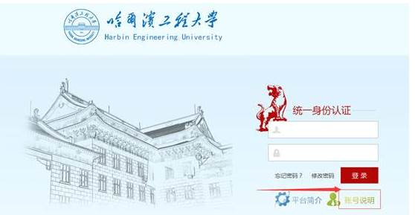

（二）登录后点击“项目经费授权”、“项目经费查询”进入业务办理界面
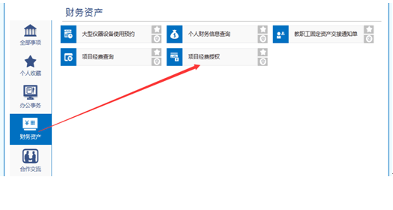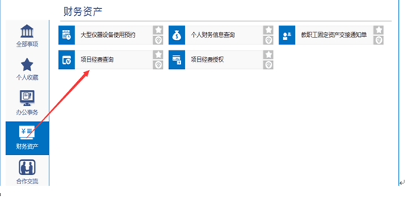

（三）点击“开始办理”，即可办理相应业务。

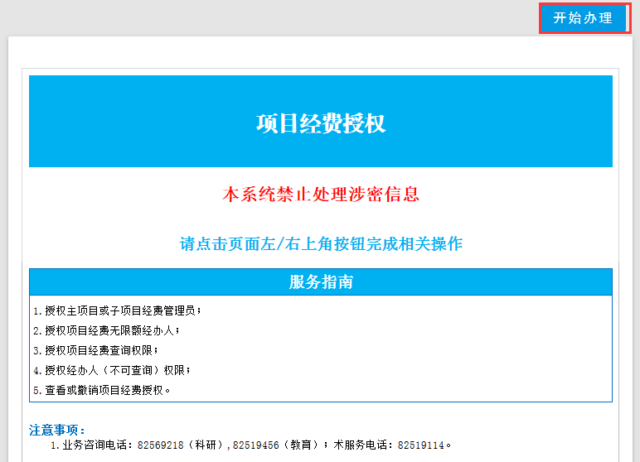

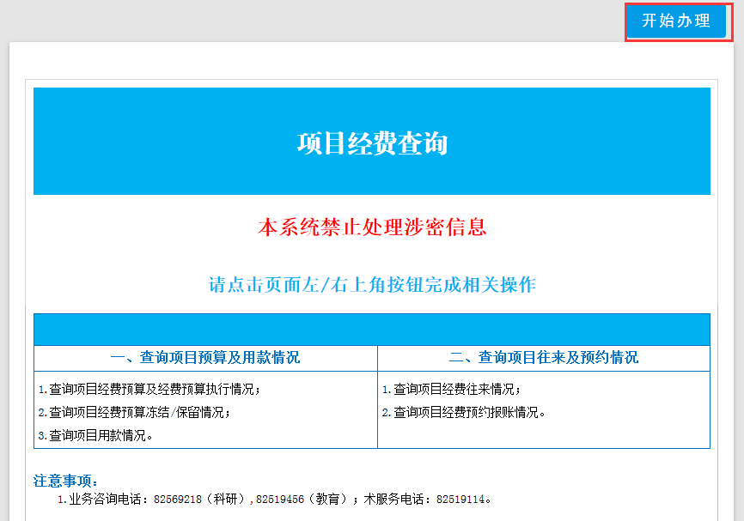

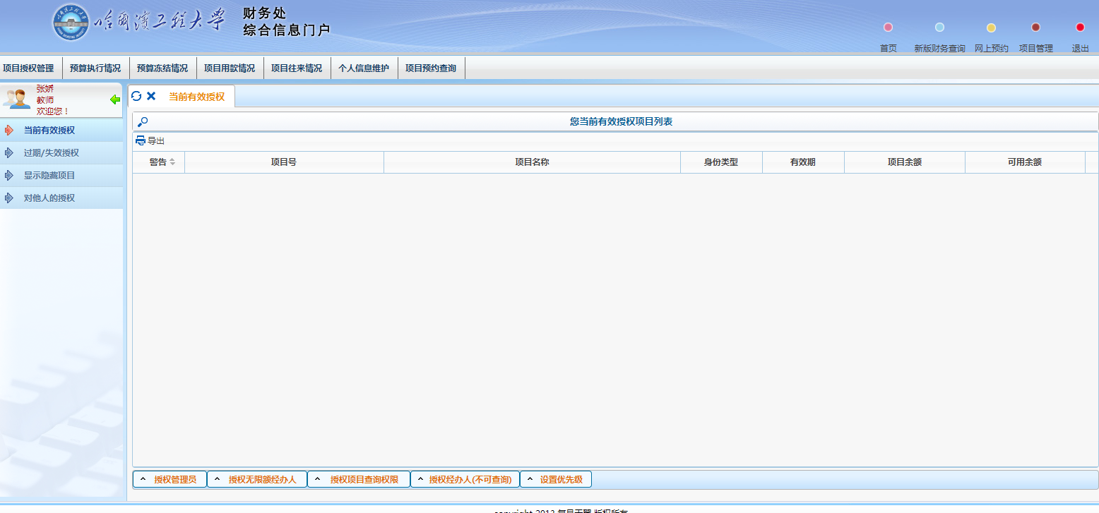

（四）业务办理结束后，请安全退出。

二、原始票据的相关要求
根据财务工作对原始票据的要求，报销发票日期、内容、数量、单价及金额等应填写完整，大小写金额一致；发票中“货物或应税劳务、服务名称”要填开具体名称，如内容为办公用品、材料及代码等概述性质，非具体名称的，请向商家索取并保留明细清单，清单中应列清品名、数量、单价及金额等信息，并加盖与发票一致的发票专用章或单位公章。如遇特殊情况无法提供明细原件的，请您就原因进行简要说明。

三、财务报销指南——租赁费、会员费、外籍人员来访和进口设备服务费
（一）租赁费
◆租赁费报销需提交的材料
（1）预约报销单；
（2）粘贴单（注意：按要求整理票据并粘贴在粘贴单上）；
（3）场地租赁费发票应附场地使用明细，如使用启航中心应取得按次开具的场地使用登记表等；
（4）房屋租赁应提供房屋租赁合同。
◆租赁费报销需注意的问题
租赁明细以及合同加盖的对方单位公章应与发票开具方相一致。
（二）会员费
◆会员费报销需提交的材料
（1）预约报销单；
（2）粘贴单（注意：按要求整理票据并粘贴在粘贴单上）；
（3）缴纳会员费通知。
报销时可提供以下形式的通知：
a.加盖通知单位公章的正式通知，可提供复印件；如通知上无通知单位公章的，应由所在单位加盖公章；
b.以传真、电子邮件或网站发送的通知，发件人信息、网址或邮件内容中需体现通知单位名称，不需加盖公章；
c.通知为外文的，需将主要内容进行翻译，并由翻译人签字；
d.如为电话（口头、微信、短信）通知，需提供书面说明，由经费负责人签字并加盖公。
以上各项涉及交纳费用的，通知中应标注缴费标准，发票开具单位应与通知和相关证明中的通知单位或收款单位一致。
◆会员费报销需注意的问题
（1）会员费发票开具单位应与缴费通知相一致；
（2）会员费缴费通知中应清楚标明会员缴费标准；
（3）加入的协会应与科研项目方向相符或与本单位业务相关，不得报销与其无关的会员费。
（三）外籍人员来访费
◆外籍人员来访费报销需提交的材料
（1）预约报销单；
（2）粘贴单（注意：按要求整理票据并粘贴在粘贴单上）；
（3）《哈尔滨工程大学出差报告审批单》；
（4）来访人员的护照基本信息页；
（5）来访人员的国际机票的登机牌（注意不可替代行程单本身）。
◆外籍人员来访费报销需注意的问题
（1）单独报销来访人员用餐费（无住宿费发票或机票的）需附情况说明，说明来访时间、用餐金额等信息；
（2）未取得国外来访人员护照复印件的，需提供来访事项情况说明（说明中应标注护照号）。
（四）进口设备服务费
◆通过代理商进口设备报销需提交的材料
（1）预约报销单；
（2）粘贴单（注意：按要求整理票据并粘贴在粘贴单上）；
（3）进口设备（服务）合同。
◆通过代理商进口设备报销需注意的问题
（1）由代理商代为进口设备的，应提供三方签署的采购合同（三方分别为外商企业、代理商及学校）；
（2）合同中应将代理事宜及代理费收费情况列示清楚；
（3）进口设备（服务）发票取得时应注意事项：
a.由代理方出具中文发票的应将设备（服务）全部价款列示清楚；
b.代理方只出具代理费发票的（不包括设备价款），设备价款应提供外文发票原件，同时提供代理商出具的换汇水单并加盖代理商公章。
财务处
2017年12月15日

财务报销半月谈（2017年总第十三期）
本期财务报销半月谈我们将为您整理近期办理业务需注意事项，同时继续连载“2017年财务报销手册”，主要针对委托业务费、劳务费等事项为您解答！

一、电子发票验真及关于年底结账提前拒绝部分预约单的事项
（一）电子发票验真事项
财务处“财务高级管理平台——网上报销管理”内已嵌入“增值税发票查验”功能，您可通过该系统一键式完成增值税发票查验，不再需要另行前往税务总局网站打印发票验真结果。
由于电子发票自身的可复制性，2017年12月1日起，预约报销的电子发票（无论金额大小），均需要通过该系统进行验真，对其唯一性和真伪性进行检验。系统具体使用说明请见财务处网站系统启用通知及使用视频。
（二）关于年底结账提前拒绝部分预约单的事项
网上预约系统生成预约单后，在您所报销的项目内系统会实时冻结您所填报的金额，为保证项目的正常使用，请您及时撤销过期或错误的预约单。近期，部分老师反映网上预约系统沉淀过多以前日期的预约单，影响项目使用，财务处将于2017年12月24日起陆续拒绝2017年6月1日以前已预约完毕但未到财务处提交的预约单，请大家注意核对名下预约单的预约时间，以免该项工作为您带来不便。

二、财务报销指南——委托业务费、支付给其他单位劳务费
（一）委托业务费
1.外协费
◆外协费报销需提交的材料
（1）预约报销单；
（2）粘贴单（注意：按要求整理票据并粘贴在粘贴单上，进行加工维修验收签字）；
（3）合同原件（总金额≥2万元），还借款时提供合同复印件即可；
（4）加工、测试、检测费等明细（金额在1000元及以上且未标注具体测试、检测内容的）。
◆外协费报销需注意的问题
外协合同加工研制完成交付成果为固定资产或无形资产的，应先到国有资产管理处办理转固手续。
2.分承研单位经费
◆分承研单位经费报销提交的材料
（1）预约报销单；
（2）粘贴单（需将分承研经费收据或银行进账单复印件整理并粘贴在粘贴单上）；
（3）相关分合同原件或复印件；
（4）应附免（减）交管理费申请书的复印件，分合同免扣的申请书应标明分承研单位名称及金额。
◆分承研单位经费报销需注意的问题
分承研经费收据或银行进账单应加盖对方单位财务专用章，收据应为财政监制正式票据，白条性质的收据不予报销。
3.投标保证金、标书款及中标服务费
◆投标保证金汇款提交的材料
（1）预约借款单；
（2）招标文件等佐证材料。
◆投标保证金汇款需注意的问题
办理投标保证金借款时需提供招标文件，招标文件中应注明投标保证金的缴纳标准。投标结束后，对方单位将款项退回到学校账户上，由经办人写明情况，办理借款核销业务。
◆标书（制作费）报销提交的材料
（1）预约报销单；
（2）粘贴单（需将发票整理并粘贴在粘贴单上）；
（3）招标文件等佐证材料。
◆标书（制作费）报销需注意的问题
招标文件中应标注标书制作费的缴纳标准。
◆中标服务费报销提交的材料
（1）预约报销单；
（2）粘贴单（需将发票整理并粘贴在粘贴单上）；
（3）中标通知或中标公告原件或网页截图；
（4）招标文件等佐证材料（中标通知或公告中未列明中标服务费缴费标准的）。
◆中标服务费报销需注意的问题
中标通知或中标公告中未列明缴费标准的，应提供招标文件等佐证材料，招标文件中应注明中标服务费的缴费标准。
（二）支付给其他单位劳务费
◆劳务费报销需提交的材料
（1）预约报销单；
（2）粘贴单（注意：按要求整理票据并粘贴在粘贴单上）。
◆劳务费报销需注意的问题
若提供的票据为定额发票，应于粘贴单上清楚标明该项劳务的具体内容。
财务处
2017年11月30日

财务报销半月谈（2017年总第十二期）
本期财务报销半月谈我们将为您整理近期办理业务需注意事项，同时继续连载“2017年财务报销手册”，主要针对材料费、固定资产购置费、维修费等报销所需材料及注意事项为您解答！

一、收入结算事项
为规范学校收入管理，请各单位视具体情况，及时办理2017年收入结算业务，具体业务办理请咨询财务服务大厅8号窗口（咨询电话：82519739），涉及需要到款查询的，请按以下方式进行查询：
登录“财务处网站—高级财务管理平台—新版财务查询—我的往来查询—财务到款查询”，输入相应筛选条件后，即可完成查询。您也可以关注财务处微信公众号,进行到款查询。

二、开具发票应注意事项
因采购货物或接受服务，商家开具发票时，您需注意以下事项：
（一）发票购买方单位名称应为“哈尔滨工程大学”（电话费、车票/机票、签证费及定额发票除外）；
（二）票据日期、内容、数量、单价、金额及开票人等信息应填写完整，不得漏项，大小写金额一致；发票中“货物或应税劳务、服务名称”要填开具体名称，如内容为办公用品、材料及代码等概述性质，非具体名称的，请向商家索取并保留明细清单或购物小票，清单中应列清品名、数量、单价、金额及开票人等信息，并加盖与发票一致的发票专用章或单位公章；
（三）票据应书写规范，不得私自涂改；一式几联的手写票据应套写，机打票据必须为电子打印，手工填写无效。手写票据金额填写错误的，应由开票单位重新开具，不得在票据上更正；票据其他方面存在错误的，应由开票单位予以更正，并于更正处加盖开票单位印章；机打票据错误须重新开具。

三、财务报销指南——材料费、固定资产购置费、维修费报销业务
（一）专用燃料、材料费
1.实验用汽油柴油费
实验用汽油柴油报销需提交的材料
（1）预约报销单；
（2）粘贴单（注意：按要求整理票据并粘贴在粘贴单上，物资验收人应签字）。
实验用汽油柴油费报销需注意的问题
（1）汽油柴油发票付款单位要以“哈尔滨工程大学”为名头，机打的卷式发票（除付款单位外手写无效）无付款单位名称的，经办人手写补充后请在手写处加盖对方发票专用章；
（2）在粘贴单上应标明汽油柴油所用实验的具体名称。
2.元器件
元器件报销需提交的材料
（1）预约报销单；
（2）粘贴单（注意：按要求整理票据并粘贴在粘贴单上，物资验收人应签字）；
（3）采购合同原件（总金额≥2万元），还借款时提供合同复印件即可。
元器件报销需注意的问题
（1）发票项目为元器件的，应提供相应的明细，明细所盖公章或发票专用章应与发票开具方一致；
（2）发票内容为字母或代码的，请标明元器件种类，如芯片、模块、电路板等。
3.实验室用品、劳保用品及其他材料报销需提交的材料费
实验室用品、劳保用品及其他材料费报销需提交的材料
（1）预约报销单；
（2）粘贴单（注意：按要求整理票据并粘贴在粘贴单上，物资验收人应签字）；
（3）采购合同原件（总金额≥2万元），还借款时提供合同复印件即可。
实验室用品、劳保用品及其他材料费报销需注意的问题
（1）实验室用品、劳保用品及其他材料应提供明细；
（2）特殊用途的材料（如专用服装等）请标注具体用途。
4.科研设计用品费
科研设计用品报销需提交的材料
（1）预约报销单；
（2）粘贴单（注意：按要求整理票据并粘贴在粘贴单上，物资验收人应签字）；
（3）采购合同原件（总金额≥2万元）还借款时提供合同复印件。
科研设计用品报销需注意的问题
报销科研设计用品时，应将其具体应用于何种科研试验或项目在粘贴单上标注清楚。
（二）购置需转固的设备、家具图书及软件等费用
1.设备、家具和图书费报销需提交的材料
（1）预约报销单；
（2）粘贴单（注意：按要求整理票据并粘贴在粘贴单上，物资验收人应签字）；
（3）采购合同原件（总金额≥2万元），还借款时提供合同复印件即可；
（4）《物资不做学校资产申请书》（符合转固标准但不做学校资产的需提供）；
（5）《设备不做学校固定资产申请书》（因交付对方等原因不作固定资产的需提供）。
2.设备、家具和图书费报销需注意的问题
（1）设备、家具购置符合固定资产标准的，请到国有资产管理处办理转固手续，并于当月及时到财务处办理报销业务，如因特殊原因当月无法报销的，请到国有资产管理处办理注销固定资产手续；
（2）因交付对方等原因不作固定资产的，请填写《设备不做学校固定资产申请书》，审批后由国有资产管理处备案。如科研项目购买的设备不做固定资产的，由院系科技办核实情况签署意见，并由所在院系审批；如有特殊情况需审批的，科研院相关科室签署意见并审批；
（3）各单位资料室或阅读室采购的图书需到图书馆办理转固手续；
（4）办理国有资产管理处签订的合同付款时，需由国有资产管理处进行付款审批。
（三）维修费
1.设备维修费
设备维修（护）费报销需提交的材料
（1）预约报销单；
（2）粘贴单（注意：按要求整理票据并粘贴在粘贴单上）；
（3）维修（护）合同原件（总金额≥2万元），还借款时提供合同复印件即可。
设备维修（护）费报销需注意的问题
（1）因仪器设备维修（护）需更换配件，需提供明细材料清单，并进行物资验收；
（2）发票内容未将经济事项列示清晰的，且发票金额1000元（含）以上的维修费需附对方出具的明细，明细所盖公章应与发票开具方相一致。
2.公共设施及房屋维修费
公共设施及房屋维修费报销需提交的材料
（1）预约报销单；
（2）粘贴单（注意：按要求整理票据并粘贴在粘贴单上）；
（3）维修（护）合同原件（总金额≥2万元），还借款时提供合同复印件即可。
公用设施及房屋维修费报销需注意的问题
（1）合同签订为一口价包干的，报销时提供发票、合同原件即可；
（2）合同签订为需审定后付款的，报销时需提供经审定后的工程结算书。
财务处
2017年11月15日

财务报销半月谈（2017年总第十一期）
本期的财务报销半月谈我们将为您整理近期办理报销业务需注意事项，同时将继续连载“2017年财务报销手册”，主要针对印刷费、用车费报销所需材料及注意事项为您解答！

一、处级干部电话费报销事项
2017年11月起，您可以报销2017年度全年手机话费，请大家尽快整理相关票据，经网上预约后交至财务服务大厅8号窗口（咨询电话：82519739），我们将统一为您办理话费报销业务。

二、往来款（到款）清理事项
为保障学校各项收入及时入账，请各单位及个人及时清理学校到款。具体到款查询方式如下：
登录“财务处网站—高级财务管理平台—新版财务查询—我的往来查询—财务到款查询”，输入相应筛选条件后，即可完成查询。

三、近期报销注意事项
（一）差旅费报销取得机票或住宿费发票未体现具体信息
如果您取得由航空或订票公司开具税务发票，而非电子行程单的，需打印带有电子客票号的行程确认单及机票验真结果。无法提供行程确认单的，可提供由航空或订票公司出具的出票证明代替。
出票证明可以是登机牌，也可由航空公司或订票公司出具（证明中需标明旅客姓名、航班日期、班次、电子客票号、机票价格等信息），并加盖航空公司或订票公司业务专用章或财务专用章；如果丢失机票是网上订购的，也可提供网上订单作为出票证明。
取得由订票公司（非入住酒店）开具的住宿费税务发票的，需附相关订单或入住酒店出具的结算单，订单或结算单中应明确实际住宿人及相关住宿信息。
（二）航班延误事项报销
如因天气等原因，原所乘航班延误或迫降异地的，请您妥善保管航空公司出具的“航班延误证明”，报销时请您提供该证明。

四、财务报销指南——印刷费、用车费报销业务
（一）印刷费
1.打印复印费及印刷费
打印复印费及印刷费包括复印、打印、装订及表册票证等印刷费用。
◆打印复印及印刷费报销需提交的材料
（1）预约报销单；
（2）粘贴单（注意：按要求整理票据并粘贴在粘贴单上，物资验收人应签字）；
（3）打印复印费及印刷费明细，打印复印费发票单张或连号发票超过1000元（含）应附对方出具的打印复印明细；
（4）合同原件（合同总金额≥2万元）。
◆打印复印及印刷费报销需注意的问题
（1）对方出具的打印复印费明细所盖公章应与发票开具方相一致；
（2）科研纵向项目中不能报销教学方面的相关支出。
2．出版费
出版费是出版社为作者出版图书收取的相关费用。
◆出版费报销时需提交的材料
（1）预约报销单；
（2）粘贴单（注意：按要求整理票据并粘贴在粘贴单上，物资验收人应签字）；
（3）出版合同原件（无论金额大小），还借款时使用合同复印件即可。
◆出版费报销注意事项
（1）出版费发票所盖公章应与出版合同中对方单位相一致；
（2）出版费发票金额应与合同中标注金额相一致。
3．版面费
版面费是学术期刊等录用文章后向作者收取的相关费用。
◆版面费报销时需提交的材料
（1）预约报销单；
（2）粘贴单（注意：按要求整理票据并粘贴在粘贴单上）；
（3）版面费录用通知。
报销时可提供以下形式的录用通知：
a.加盖通知单位公章的正式通知，可提供复印件；如通知上无通知单位公章的，应由所在单位加盖公章；
b.以传真、电子邮件或网站发送的通知，发件人信息、网址或邮件内容中需体现通知单位名称，不需加盖公章；
c.通知为外文的，需将主要内容进行翻译，并由翻译人签字；
d.如为电话（口头、微信、短信）通知，需提供书面说明，由经费负责人签字并加盖公章；
e.若以上形式都无法取得版面费的录用通知，可复印相关杂志封面、封底、目录及相关文章首页作为报销证明。
◆版面费报销注意事项
（1）版面费发票所盖发票专用章应与版面费录用通知署名单位相一致，若不一致，需提供二者之间关系的外部证明；
（2）外文发票应由发票取得者自行翻译并签字确认，并出具汇款时的汇率折算证明（汇款单、银行流水等能体现汇率的材料都可作为该类证明），若无汇款时的相关证明，可提供网上预约当日或缴款日等有效时期的中国银行网站“现钞卖出价”汇率打印件。若校内有关部门能够出具相关汇率证明的，也可替代以上材料；
（3）版面录用通知为外文的，通知中稿件名称、稿件编号或出版社名称至少其一应与发票内容相一致。
（二）用车费
1.租车费
租车费是指为完成公务活动而发生的交通工具租用费等。
◆租车费报销需提交的材料
（1）预约报销单；
（2）粘贴单（注意：按要求整理票据并粘贴在粘贴单上）；
（3）租车明细（发票项目为“叫车服务费”、“租车费”等情况的，应出具相关明细）；
（4）合同原件（合同金额≥2万元）。
◆租车费报销需注意的问题
（1）一般情况只能报销哈市的租车费，非哈市的租车费用（包括使用后勤集团车辆产生的费用）应跟随差旅费一同报销；
（2）因出差乘坐机场大巴等去机场的交通费原则上不再单独报销，在差旅费中包干给予补助；
（3）出租车发票报销时请注意车辆代码是否相同，发票号码是否连续，无特殊情况该类票据无法报销，有特殊情况请附相关说明。
2.车用汽油柴油费
车用汽油柴油费指因公使用车辆而发生的相应汽油柴油费用。
◆车用汽油柴油费报销需提交的材料
（1）预约报销单；
（2）粘贴单（注意：按要求整理票据并粘贴在粘贴单上，物资验收人应签字）。
◆车用汽油柴油费报销需注意的问题
（1）自筹、结题后经费及有预算的科研经费中可报销非公车车用汽油柴油费；
（2）公车车用汽油柴油费报销，应于粘贴单备注栏标明公车号码；
（3）汽油柴油发票付款单位要以“哈尔滨工程大学”为名头，机打的卷式发票（除付款单位外手写无效）无付款单位名称的，经办人手写补充后请在手写处加盖对方单位发票专用章；
（4）原则上内容为“加油卡”等预存性质的发票不能予以报销。
3.过路过桥通行费等
过路过桥通行费是指因公务活动发生的车辆过路过桥通行费、停车费及公车车位管理费等。
◆过路过桥通行费等报销需提交的材料
（1）预约报销单；
（2）粘贴单（注意：按要求整理票据并粘贴在粘贴单上）。
◆过路过桥通行费等报销需注意的问题
（1）自筹、结题后经费及有预算的科研经费中可报销非公车过路过桥费；
（2）公车过路过桥费报销，应于粘贴单处标明公车号码；
（3）仅限于哈尔滨市内的过路过桥费，非哈市的过路过桥费报销请按照差旅费相关规定办理。
财务处
2017年10月31日

财务报销半月谈（2017年总第十期）
本期的财务报销半月谈我们将继续为您整理连载“2017年财务报销手册”，主要针对办公费、手续费及邮电费报销所需材料及注意事项为您解答！

一、办公费报销内容及注意事项
（一）办公用品费
1.办公用品报销时需提交的材料
（1）预约报销单；
（2）粘贴单（注意：按要求整理票据并粘贴在粘贴单上，物资验收人应签字）；
（3）采购合同原件（总金额≥2万元），还借款时可使用合同复印件（请注明合同原件所在预约单或凭证号）；
（4）发票验真（单张或连号金额在1000元及以上的票据）。
2.办公用品报销注意事项
（1）所购办公用品的发票或所附明细要列示出办公用品的具体名称、单价、数量及合计金额；
（2）开具的明细所盖公章应与发票中盖章的单位相一致；开具的明细中的金额合计应与发票金额相一致；
（3）在超市或商场购入的办公用品需出具超市或商场机打的购物小票，个别超市换开发票时，回收购物小票的，请在报销时提供购物小票的复印件。
（二）书报杂志资料费
1.书报杂志资料费报销需提交的材料
（1）预约报销单；
（2）粘贴单（注意：按要求整理票据并粘贴在粘贴单上，物资验收人应签字）；
（3）采购合同原件（总金额≥2万元）；还借款时可使用合同复印件（请注明合同原件所附预约单号或凭证号）；
（4）发票验真（单张或连号金额在1000元及以上的票据）。
2.书报杂志资料费报销注意事项
（1）所购书报杂志的发票或所附明细要列示出图书杂志的具体名称，如所列明细为英文的，应由经办人自行翻译成中文并签字；
（2）在超市或商场购入书报杂志资料的，需出具由超市或商场机打的带有具体书报名称的购物小票；
（3）在邮局订购的杂志报刊应提供由邮局出具的订购明细；
（4）开具的明细所盖公章应与发票中盖章的单位相一致；开具的明细中的金额合计应与发票金额相一致；
（5）所购图书应与研究项目方向相符或与本单位业务相关，不得购买与其无关的养生、保健及婴幼儿等类型的书报杂志；
（6）零星购置图书若非资料室使用，无需转固。若各单位资料室购置的图书，需到图书馆办理转固手续；
（7）以内部转账形式订购报刊的应提供订单及所订报刊明细。
（三）会议注册费（无差旅费）
1.会议注册费报销需提交的材料
（1）预约报销单；
（2）粘贴单（注意：按要求整理票据并粘贴在粘贴单上）；
（3）会议通知；
报销时可提供以下形式的通知：
a.加盖通知单位公章的正式通知，可提供复印件；如通知上无通知单位公章的，应由所在单位加盖公章；
b.以传真、电子邮件或网站发送的通知，发件人信息、网址或邮件内容中需体现通知单位名称，不需加盖公章；
c.通知为外文的，需将主要内容进行翻译，并由翻译人签字；
d.如为电话（口头、微信、短信）通知，需提供书面说明，由经费负责人签字并加盖公章；
以上各项涉及交纳费用的，通知中应标注缴费标准，发票开具单位应与通知或相关证明中的通知单位或收款单位一致；
（4）发票验真（单张或连号金额在1000元及以上的票据）。
2.会议注册费报销需注意的问题
（1）会议注册费发票开具单位应与会议通知中主办单位或委托办会单位名称相一致；
（2）外文发票应由发票取得者自行翻译并签字确认，并出具汇款时汇率折算证明（汇款单、银行流水等能体现材料都可作为该类证明），若无付款时汇款相关证明，可提供网上预约当日或缴款日中国银行网站现钞卖出价汇率打印件；
（3）若会议通知为外文的，通知中会议名称、会议举办方名称至少其一应与发票相一致。

二、手续费报销内容及注意事项
（一）知识产权申请、维护费
1.知识产权申请、维护费报销需提交的材料
（1）预约报销单；
（2）粘贴单（注意：按要求整理票据并粘贴在粘贴单上）；
（3）发票验真（单张或连号金额在1000元及以上的票据）。
2.知识产权申请、维护费报销需注意的问题
报销知识产权申请、维护费前，应经学校知识产权中心（科研院）对该事项进行认证并盖章。
（二）科技查新费、文献检索费
1.科技查新费、文献检索费报销时需提交的材料
（1）预约报销单；
（2）粘贴单（注意：按要求整理票据并粘贴在粘贴单上）；
（3）查新、检索明细（检索费金额在1000元及以上应提供检索明细）；
（4）发票验真（单张或连号金额在1000元及以上的票据）。
2.科技查新费、文献检索费报销注意事项
（1）检索明细所盖公章应与发票中盖章单位一致；
（2）科技查新内容、文献检索内容应与研究项目方向相符或与本单位业务相关。
（三）档案利用费
1.档案利用费报销时需提交的材料
（1）预约报销单；
（2）粘贴单（注意：按要求整理票据并粘贴在粘贴单上）；
（3）通过内部转账缴费的，需提供内部转账单或转账说明，注明转账事项，列支项目名称及代码，转账金额等相关事项，并由经费负责人签字确认；
（4）发票验真（单张或连号金额在1000元及以上的票据）。

三、邮电费报销注意事项
（一）电话费
1.电话费报销需提交的材料
（1）预约报销单；
（2）粘贴单（注意：按要求整理票据并粘贴在粘贴单上）；
（3）通过内部转账缴费的，需提供内部转账单或转账说明，注明转账事项，列支项目名称及代码，转账金额等相关事项，并由经费负责人签字确认；
（4）发票验真（单张或连号金额在1000元及以上的票据）。
2.电话费报销需注意的问题
（1）话费报销仅限于办公固定电话及个人手机话费；
（2）预算经费经审批备案后方可报销手机话费；自筹、结题后经费及有预算的科研经费可报销手机电话费。
（二）办公网费
1.网费报销需提交的材料
（1）预约报销单；
（2）粘贴单（注意：按要求整理票据并粘贴在粘贴单上）；
（3）通过内部转账缴费的，需提供转账说明，注明转账事项，列支项目名称及代码，转账金额等相关事项，并由经费负责人签字确认；
（4）发票验真（单张或连号金额在1000元及以上的票据）。
2.网费报销需注意的问题
网费报销仅限于办公网络费。
（三）邮寄费、运输费
1.邮寄费、运输费报销需提交的材料
（1）预约报销单；
（2）粘贴单（注意：按要求整理票据并粘贴在粘贴单上）；
（3）合同原件（总金额≥2万元）；
（4）货物运输运单或明细；
（5）发票验真（单张或连号金额在1000元及以上的票据）。
2.邮寄费、运输费报销需注意的问题
（1）购买邮品应提供由邮局开具的明细单；
（2）货物运输未保留合同、运单或运输明细的，需提供由经费负责人签字的情况说明，说明货物运输时间、起始地、到达地、运输的货物名称、用途、运费金额等相关事项，阐明费用的真实性、相关性和合理性。
（四）专用通讯费
1.专用通讯费报销需提交的材料
（1）预约报销单；
（2）粘贴单（注意：按要求整理票据并粘贴在粘贴单上）；
（3）专用通讯费合同（总金额≥2万元）或经费负责人签字的相关情况说明，说明专用通讯费用途、属性、使用地点以及使用原因；
（4）发票验真（单张或连号金额在1000元及以上的票据）。
2.专用通讯费报销需注意的问题
通讯费发票需显示出专用通讯费的属性。
财务处
2017年10月16日

财务报销半月谈（2017年总第九期）
为了提高您的办事效率，提升经费使用的效果，本学期的财务报销半月谈，将分为两大部分为大家介绍，一部分为近日报销注意事项，另一部分是我们为您整理的连载版“2017年财务报销手册”。与此同时，我们继续向您征集想了解或尚不清楚的报销事项（征集电话：82519164），我们将据此陆续推出相关专题，竭诚为您解疑答惑！
“财务报销半月谈”已经伴随您走过2017年整个春季学期，在接下来的日子里，我们将继续努力为您坚守在法律法规红线内的财务阵地上。

一、公务卡使用、各类奖品报销注意事项
（一）公务卡的使用
根据上级部门巡视的整改要求，再次为大家强调公务卡的使用（以下摘自《哈尔滨工程大学公务卡管理办法》哈工程校发〔2017〕49号）：
公务卡结算方式的适用范围：
1.使用财政性资金在办理以下业务时均应使用公务卡结算。原使用现金结算的公务支出和5万元以下的零星购买支出。包括办公费、印刷费、咨询费、手续费、水电费、邮电费、物业管理费、差旅费、维修（ 护）费、租赁费、会议费、培训费、公务接待费、专用材料费、测试化验费、加工费、公务用车运行维护费和其他交通费用等。
2.凡国家强制结算目录（详见附表1）规定的公务支出项目，应按规定使用公务卡结算，原则上不再使用现金结算。原使用转账方式结算的，可继续使用转账方式。
（二）报销各类奖品费用
除学生活动经费等项目外，无预算经费不得报销奖品。报销奖品时，您应提供举办比赛或活动通知及获奖人员名单。
（三）抵扣项目加抵扣联的问题
大家在使用增值税可抵扣项目采购物品或服务时，请您注意向商家索要增值税专用发票。报销时请先到财务服务大厅5号窗口办理增值税专用发票相关抵扣手续，办理完毕后正常进行报销。

二、财务报销指南——暂借款业务
（一）一般借款业务
因采购物品或接受劳务等一般经济业务需办理借款的，借款时需提供以下材料：
1.预约借款单；
2.相关业务部门付款审批单；
3.合同原件（合同总金额≥2万元）。
（二）其他借款业务
办理其他经济事项的借款业务除需提供与上述“（一）一般借款业务”相同的材料外，还需根据具体事项提供以下材料：
1.会议注册费
借款时需提供会议通知。
2.知识产权申请、维护费
借款时需经“学校知识产权中心（科研院）”对该事项进行认证并盖章。
3.出版费
借款时需提供出版合同原件（无论金额大小，均需附出版合同）。
4.国内差旅费
借款时需提供《哈尔滨工程大学出差报告审批单》（除办理对公汇款外，教职工不予借款，出差期间请使用公务卡，其他人员（学生、外请人员等）出差可预借差旅费用。因海试、实习等特殊差旅业务需办理借款的，所借学生旅费需转入带队教师公务卡中）。
5.培训费
借款时需提供以下材料：
（1）培训通知（应体现培训费收费标准、金额、收款单位）；
（2）《哈尔滨工程大学教职工国内进修申请表》。
6.国内自办会会议费
借款时需提供以下材料：
（1）《哈尔滨工程大学国内会议办会审批表》；
（2）委托外单位承办会议的，需提供与承办单位签订的委托协议或合同等材料。
7.因公出境差旅费
在职教工以下情况可办理借款：
（1）出境超过1个月（含1个月）可以办理出国旅费借款；
（2）机票、会议注册费等应通过对公转账或因公换汇方式办理国际旅费借款。
在职教工借款所需材料：
（1）出国审批手续（您可根据自己所持护照类别提供以下四种材料之一的复印件即可）：
a. 出国（境）任务批件；
b.《哈尔滨工程大学教职工出境审批表》；
c.《哈尔滨工程大学教职工因公临时出国团组任务申请表》；
d.《哈尔滨工程大学持普通护照执行因公临时出国任务申请表》。
（2）邀请函及各类缴费通知（需借款缴费的需提供）；
（3）《哈尔滨工程大学出差报告审批单》。
学生借款所需材料：
（1）《哈尔滨工程大学学生公派出国（境）审批表》；
（2）经费管理部门要求填制的申请表或审批表（如短期国际学术交流（含短期访学）申请资助的研究生需提供《哈尔滨工程大学高层次创新人才短期（其他）国际学术交流申请表》、《哈尔滨工程大学研究生国际交流资助项目经费借款审批单》等）；
（3）《资助出国留学协议书》（单位公派长期出国（境）并申请国际交流与合作处经费资助的本科生）；
（4）《哈尔滨工程大学出差报告审批单》。
附表1：国家强制结算目录
国家强制结算目录
序号 | 公务卡结算项目 | 备注
01 | 办公费 | 指单位购买按财务会计制度规定不符合固定资产确认标准的日常办公用品、书报杂志等支出。
02 | 印刷费 | 指单位的印刷费支出。
03 | 咨询费 | 指单位咨询方面的支出。
04 | 手续费 | 指单位支付的手续费支出。
05 | 水电费 | 指单位支付的水电费支出。
06 | 邮电费 | 指单位开支的电话费、电报费、传真费、网络通讯费等支出。
07 | 物业管理费 | 指单位开支的办公用房、职工及离退休人员宿舍等的物业管理费，包括综合治理、绿化、卫生等方面的支出。
08 | 差旅费 | 指单位工作人员因出差支付的住宿费、购买机票支出等。
09 | 维修（护）费 | 指单位日常开支的固定资产（不包括车船等交通工具）修理和维护费用，网络信息系统运行与维护费用。
10 | 租赁费 | 指租赁办公用房、宿舍、专用通讯网以及其他设备等方面的费用。
11 | 会议费 | 指会议中按规定开支的房租费、伙食补助费以及文件资料的印刷费、会议场地租用费等。
12 | 培训费 | 指各类培训支出。
13 | 公务接待费 | 指单位按规定开支的各类公务接待（含外宾接待）费用。
14 | 专用材料费 | 指单位购买日常专用材料的支出。具体包括药品及医疗耗材，农用材料，兽医用品，实验室用品，专用服装，消耗性体育用品，专用工具和仪器，艺术部门专用材料和用品，广播电视台发射台发射机的电力、材料等方面的支出。
15 | 公务用车运行维护费 | 指公务用车的燃料费、维修费、保险费等支出。
16 | 其他交通费用 | 指单位除公务用车运行维护费以外的其他交通费用。如飞机、船舶等的燃料费、维修费、保险费等。

财务处
2017年9月30日

财务报销半月谈（2017年总第八期）
各位老师，大家好！
“财务报销半月谈”已伴随您走过2017年整个春季学期的时间，整八期的半月谈，每半月的如约相见，感谢您一直以来的关注。衷心希望我们的努力能为您在经费使用及报销过程中提供帮助。
时至六月，盛夏正浓，最后一期的半月谈如期而至。本期的半月谈我们将就公务卡认证系统的使用再次进行说明，同时为您总结前几期半月谈中我们谈及的相关内容，方便您的回看查找。

一、公务卡认证系统的使用说明
为配合公务卡使用，财务处“财务高级管理平台—网上报销管理”内已嵌入“公务卡消费认证”系统，您的每笔公务卡消费都可通过该系统进行认证。
公务卡消费认证后，经财务报销将您的消费款项打入您的公务卡内，公务卡消费及报销全过程正式结束。通过公务卡消费认证系统认证后，您的消费记录会显示到您的预约单上（如下图）。这样，您在提交预约单时，可不再提供相应的POS小票或流水证明。
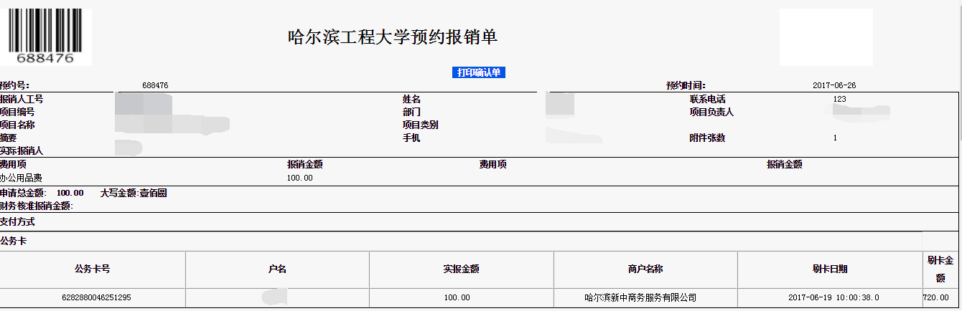

为方便您的使用，我们特录制“公务卡消费认证”系统使用教程，您可在财务处网站“关于启用公务卡消费认证系统的通知”中查看，欢迎广大教职工使用公务卡认证系统。与此同时，财务处编写《公务卡使用指南》，您可以在财务处网站下载中心进行下载。
往期财务报销半月谈内容回顾
您可以登录财务处网站，在“通知公告”中回看往期财务报销半月谈。往期半月谈的主要内容及发布时间如下图，具体内容请参见每期半月谈。
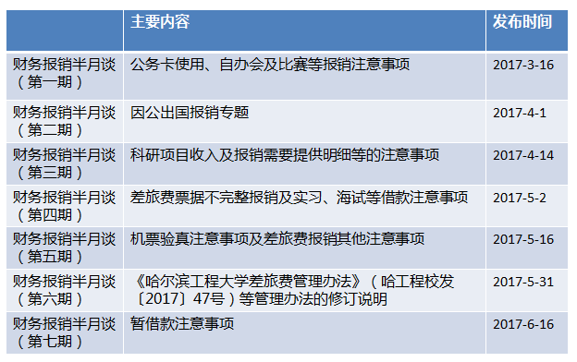

财务处
2017年6月28日

财务报销半月谈（2017年总第七期）
各位老师、同学们，大家好：
根据财务制度及学校暂付款有关规定，财务处于3月20日发布了《关于清理暂付款事项的通知》，对2016年12月31日前未核销的借款进行清理。清理工作开展至今，老师们认真核对相关款项，在此感谢您对我们工作的支持。本期半月谈我们将就“核实与反馈阶段”发现的问题及相关注意事项为您梳理总结如下，希望能为您日后办理暂借款业务提供参考，避免不必要的损失。

一、经常核对、及时清理暂付款的作用
（一）可避免重复汇款事项的发生
通过此次清理，我们发现目前存在重复汇款的情况。部分老师取得发票后忘记该事项已办理过借款，又重新向对方付款；部分老师在预约时因疏忽误将冲销借款预约成汇款支付。本次暂付款清理，共追回汇重款项近十万元，有效避免因重复汇款造成的损失。
（二）可针对您反馈的未核销原因为您提供较为专业的财务建议
我们总结您反馈的借款未核销原因，主要包括对方单位倒闭无法取得发票、发票丢失、等待项目验收等。针对您反馈的不能报销的具体原因，我们将为您提供较为专业的相关建议，以减少您名下长期挂账的暂付款。

二、办理暂付款相关问题的处理
（一）由于商家原因无法取得发票的
1.因商家经营不善倒闭而未取得发票的
有关单位被依法宣告破产、撤销、关闭的，若货物已收到或合同已执行完毕，尚未取得发票，您应积极取得对方的配合，尝试由对方主管税务机关代开发票；无法代开的可按照《哈尔滨工程大学暂付款管理办法》中视同“坏账”处理。
2.商家不予开具发票
销货单位以各种原因迟迟不予开具发票的，除了反复督促对方外，您可以拨打12366向当地税务热线举报或向销货单位主管税务机关进行举报或通过司法程序解决。
（二）发票丢失
票据在邮寄过程丢失或因保管不慎遗失的，可由对方单位提供票据记账联复印件，加盖财务专用章或发票专用章，丢失票据经办人写明情况，由经费负责人签字，财务负责人批准后可办理报销。
（三）款项汇重
一旦发生款项汇重的情况，请不必担心，您可到财务处取得向对方单位两次付款的凭据，然后与商家沟通，大多数商家都会将多汇款项退回到学校账户。若商家不予配合，您可以通过法律途径解决。

三、办理暂付款业务需注意事项
（一）及时索取发票
为避免上述情况的发生，请您于经济业务发生后及时索要发票，分期付款的业务请您按合同履行节点索取发票，并及时报销，尽量避免一次性开具全额发票的情况。签订合同时，我们建议您在付款条款中对分期付款，分次开发票事项进行约定，您也可以约定预先开具发票。
（二）及时退回剩余借款
办理出国旅费借款后，凭票报销不足以冲销原借款的，我们建议您将剩余款项及时以现金形式退回到学校账户。
（三）避免以发票复印件重复报销
部分老师取得发票后忘记该事项办理过借款，报销时将相应款项打入个人卡内而未冲销原借款，学校清理暂付款时，又以对方记账联复印件再次报销冲销借款。为避免该类事项给您带来不良影响，甚至产生严重后果，我们建议您清理暂付款时，应认真核对清楚每笔款项相关情况。
（四）注意预约准确
当您网上预约办理核销借款时，请注意预约操作的准确性，避免因操作不当而发生重复汇款的情况。

四、暂付款逾期不还的影响
（一）影响办理新的借款
按照《哈尔滨工程大学暂付款管理办法》，还款期限原则上最长不得超过6个月，超过还款期限的，暂付款所在项目原则上不允许办理新的借款。
（二）影响科研项目结题结算
科研项目结题结算时，科研项目所有暂付款应全部偿还完毕方可办理结题结算。
（三）影响办理离校手续
借款人离校（包括职工调离学校和学生毕业离校）、长期出国或退休时，必须偿还名下所有暂付款。
（四）其他影响
对于无故不偿还暂付款的，将按照《哈尔滨工程大学暂付款管理办法》采取相应措施。
在这里希望各位老师能够重视暂付款的清理工作，以免对您的工作和生活带来不良影响，同时对您给予财务工作的支持与配合深表感谢。
财务处
2017年6月16日

财务报销半月谈（2017年总第六期）
各位老师，大家好：
根据内控工作相关要求，财务处重新梳理了现有管理办法，并结合学校实际情况及上级部门巡视等检查的整改要求对其进行了修订。本期半月谈中我们将就新办法的主要修订内容与您沟通和分享。
经2017年7次校长办公会通过，修订后的《哈尔滨工程大学差旅费管理办法》（哈工程校发〔2017〕47号）、《哈尔滨工程大学国内会议费管理办法》（哈工程校发〔2017〕48号）、《哈尔滨工程大学公务卡管理办法》（哈工程校发〔2017〕49号）、《哈尔滨工程大学暂付款管理办法》（哈工程校发〔2017〕50号）（其中《哈尔滨工程大学差旅费管理办法》及《哈尔滨工程大学国内会议费管理办法》原办法为试行版，根据相关发文制度的要求，2017年须出台正式管理办法。）均自2017年6月1日起执行，2017年6月1日之前取得的相关票据、办理的申请及审批手续均按照原办法执行。
新办法您可以在学校主页“办公系统—最新发文”及财务处主页“规章制度—学校规章制度—收支管理”中进行查阅。
新办法主要修订内容如下：

一、《哈尔滨工程大学差旅费管理办法》
（一）“第五条 审批管理”中增加了党委书记和校长出差的审批；调整了各单位副处级干部及以下人员的审批权限；明确了特殊情况下，审批权限变更手续。修订后具体内容如下：
1、党委书记、校长互相审批；
2、各单位副处级干部及以下人员由本单位主要负责人审批；
3、特殊情况变更审批权限的，需向财务处提交由原审批人和被授权人签字确认的书面说明。
（二）“第三十一条 报销管理”中明确了出差人应在出差前根据一事一审批原则进行审批；明晰了报销差旅费时需提供的相关材料。

二、《哈尔滨工程大学国内会议费管理办法》
（一）“第十四条 会议费开支范围、标准和报销管理”中明确了异地办会工作人员的差旅费要与会议费一起报销。
（二）“附表三 哈尔滨工程大学会议签到表”中去掉了的“联系方式”。表格下增加了“注：工作人员需填写此表，并在备注栏中标注‘工作人员’”，明确了工作人员也需签到。

三、《哈尔滨工程大学暂付款管理办法》
（一）“第二条 总则”中取消了差旅费和备用金借款事项，改为因公长期出国差旅费。
（二）“第十二条 暂付款的偿还”规定了还款期限最长不得超过6个月及特殊情况下超期的审批手续，具体内容如下为：暂付款的还款期限原则上最长不得超过6个月，超过还款期限的，暂付款所在项目原则上不允许办理新的借款。如遇特殊情况，不能按时偿还的，应由经费负责人审批后，以书面形式告知财务处，经财务处审批后可适当延长还款期限。
（三）“第十七条 暂付款的清理”中变更了暂付款的清理方式，由手工清理改为财务系统按还款期限自动控制。

四、《哈尔滨工程大学公务卡管理办法》
（一）“第二条 总则”中公务卡办卡人员中增加参与科研项目1年以上，并负责科研经费支出报销业务的专职科研岗位人员，经学院负责人批准后，可以办理公务卡。
（二）“第三条 总则”中修订公务卡结算方式的适用范围：使用财政性资金在办理业务时均应使用公务卡结算，列举的费用例子中增加测试化验费、加工费；并明确规定“在县级及县级以上地区单笔消费在200元以上的公务支出，要求使用公务卡，因特殊情形确实不能使用公务卡和转账方式结算的，需提供外部证明材料。如无法取得的，需提供“使用现金说明”（财务处网站下载中心可下载）。
财政性资金是指学校的教育事业经费、纵向科研经费、基本建设经费。其他经费可参照执行。
（四）“第八条 公务卡日常管理”修订为：公务卡的信用额度：处级（副高职）以上干部信用额度为人民币5万元；科级（中级职称）以上干部信用额度为人民币3万元；一般员工信用额度为人民币2万元。
（五）“第十二条 公务卡报销管理”中明确公务卡报销要通过网上预约系统进行公务卡消费认证，完成预约后到财务处办理报销。
财务处
2017年5月31日

财务报销半月谈（2017年总第五期）
各位老师、同学们，大家好：
上期，我们就差旅费报销票据不完整等事项为您进行了相应的解答，本期我们将针对差旅费报销的其他相关事项继续与您沟通、交流。希望我们的努力能为您在办理差旅费报销时，提供些许帮助，节约您的宝贵时间。

一、关于目前机票验真注意事项
由于近期机票验真网站——信天游（www.travelsky.com）系统维护更新，无法进行机票验真，您可以到出票航空公司官网进行验真（如南航官网）。受出票时间较长、廉价航班等原因限制无法在官网验真的，报销时请您提供所乘航班登机牌或航空公司出具的行程确认单。以上验证方式都无法实现的，请您通过航空公司客服电话进行验真并予以说明。

二、 国内差旅费报销的补充说明
（一）租车前往出差地的相关注意事项
对于在偏远、野外、边境地区开展考察、调研和测试监测工作等受地理环境和当地条件限制必须租车前往的，需提供书面说明，出于安全角度考虑该事项应由经费负责人及单位负责人审批，发生的租车费、过路过桥费及汽油等费用可在合理范围内据实报销，所报销的票据应与出差时间地点一致。租车出差的，按规定标准发放伙食补助，不再发放市内交通补助。
（二）出差时间较长的报销注意事项
由于特殊原因住宿费发票不完整，出差时间较长（超过15天）且申领补助的，需提交相应情况说明，该事项涉及出差人长期不在单位，情况说明应由所在单位处级领导进行审批，如出差人为正处级人员的，由分管校领导进行审批。其中使用国库基本科研业务费项目（GK2开头）报销旅费的，出差时间超过15天，应提交情况说明，由所在单位处级领导进行审批。
（三）差旅费补助标准问题
1、出差参加会议的，会议通知中主办方明确承担食宿的，会议期间无补助，往返途中各计发放一天补助。
2、外聘人员来哈出差的，不予以发放补助。
3、“十一”黄金周及“春节”期间出差的，原则上不计发伙食补助及市内交通费，如因特殊工作需要出差的，应提交书面说明，由经费负责人审批后可计发补助。
（四）出差借款注意事项
除借款直接对公汇款至购票商家的，在职教工不再预借差旅费，您可以使用公务卡进行相关公务支出；学生和外请人员可办理借款，借款时需提供出差报告单，预借出国机票款原则上要直接对公汇款至订票公司。请您于出差结束后及时核销差旅费借款。
财务处
2017年5月16日

财务报销半月谈（2017年总第四期）
各位老师同学们，大家好！
近日，大家可能发现我们的预约报销系统在“悄悄”发生着改变，希望这些点滴的变化能够切实提升您的用户体验。本期我们将就近期预约系统的变化、差旅费报销等事项与您交流和沟通，也欢迎您就使用系统及报销过程中发现的问题，向我们提出宝贵的建议，我们将竭诚为您服务！

一、预约系统更新提示
在使用预约系统的过程中，部分老师反映在选择支付方式时，不清楚“转卡”和“汇款”的区别，加之“公务卡认证系统”的加入，使支付界面更加复杂。为方便您的使用，我们精简了预约操作界面，将支付方式简化为一种——“混合支付”（如下图）。“混合支付”方式集成所有的支付方式于一体，无论您选择何种支付方式，都可以在该界面中轻松找到。

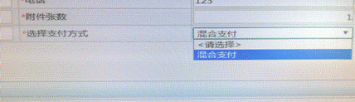

二、差旅费票据不完整的报销注意事项
出差期间您应及时取得完备的住宿费、城市间交通费等相关票据，如果您不慎将差旅费票据丢失或由于其他原因票据不完整的，请分别按以下方式处理：
（一）火车票丢失
您需要在财务处网站下载并填写“（火车、飞机）票丢失说明”（/caiwuchu/ShowClass.asp?ClassID=3924），同时提供乘坐车次的出票证明或同行人出具的相关证明，我们将按照证明金额或同行人的票价给您报销并发放补助；如果您无法取得相应的出票证明，我们将按硬座票价给您报销，对于无法确定出差时间的，出差期间不予发放补助。
（二）机票（电子行程单）丢失
您需要在财务处网站下载并填写“（火车、飞机）票丢失说明”（下载网址同上），同时提供乘坐航班的出票证明及机票验真结果。
出票证明可以是登机牌，也可由航空或订票公司出具（证明中需标明旅客姓名、航班日期、班次、电子客票号、机票价格等信息），并加盖航空公司或订票公司业务专用章或财务专用章；如果丢失机票是网上订购的，您也可提供网上订单作为出票证明。
（三）取得机票或住宿费发票未体现具体信息（如机票报销使用发票非电子客票行程单的）
1.取得由航空或订票公司开具税务发票，而非电子行程单的，您需打印带有电子客票号的行程确认单及机票验真结果。无法提供行程确认单的，可提供由航空或订票公司出具的出票证明或登机牌代替。
2.取得由订票公司（非入住酒店）开具的住宿费税务发票的，您需附相关订单或入住酒店出具的结算单，订单或结算单中应明确实际住宿人及相关住宿信息。
（四）住宿费票据丢失或不完整
1.与其他单位开展教学科研合作，对方单位提供住宿的，应提供安排住宿证明,并加盖对方单位公章，可以报销城市间交通费并发放补助。
2.住宿费由其他单位或个人负担、住在自己家等情况，无安排住宿证明的，您需要在财务处网站下载并填写“住宿费不完整的情况说明”（/caiwuchu/ShowClass.asp?ClassID=3924）或相关情况说明，由经费负责人审批后，可以报销城市间交通费并发放补助。
（五）取得住宿费发票开具时间未在出差期间
出差期间您住宿的酒店因特殊原因无法开具住宿费发票，事后补开，您可要求酒店在补开发票“备注”处，标注实际住宿时间，若补开发票未体现具体住宿时间的，您需提供以下两种外部证明材料之一，可正常报销差旅费并发放补助。
1.补开住宿费发票的情况说明（说明中要写明补开事项、原因、住宿人、实际住宿时间等情况），并加盖酒店公章；
2.网上住宿订单或银行卡支付信息（POS小票、银行流水等）能够辅助证明实际入住时间的，出差人自行出具相关说明即可。

三、实习、海试等借款及报销的注意事项
本科生实习、研究生专硕实习及海试等事项，因时间长、金额大、人数较多，可以办理借款业务，预约借款时住宿费、租车费等应以对公转账的方式支付到对方单位账户，其他零星支出，如学生车票等费用转至带队老师公务卡中。在实习或海试过程中使用公务卡支付相关费用，请妥善保管公务卡刷卡小票或银行卡流水。
财务处
2017年5月2日

财务报销半月谈（2017年总第三期）
各位老师、同学们，大家好！
很高兴又与您如期见面了，财务报销半月谈已陆续推出2期，感谢您一直以来对我们的关注。由于财务报销业务本身的特点，加之我们随时遇到的新问题、新情况，本期我们依旧将近日报销及办理科研项目收入等事项需要注意的有关问题再次与您沟通、探讨，希望我们的点滴努力能为您在办理财务报销业务过程中略尽绵薄之力。

第一部分 科研项目收入相关事项

一、开具增值税发票注意事项
1、横向项目开具增值税发票；纵向项目只能开具《中央行政事业单位往来结算票据》；
2、在开具发票前，应先与对方单位沟通，确定好需要开具发票的类型（增值税普通发票或增值税专用发票）、发票内容、规格型号、单位、数量、单价以及备注信息。如需要开具发票清单，在开具发票前告知财务人员；
3、开具增值税专用发票时，需提供对方单位准确完整的开票信息，包括对方单位名称、纳税人识别号、地址和电话、开户银行及账号。同时请您附上对方单位提供的纸质或电子的相关证明；
4 、教师在取得财务处开具的增值税专用发票后，应及时交给对方单位，避免超过抵扣期限（开票之日起180天），导致对方单位无法进行进项税抵扣。

二、科研项目拨款通知单和预开票据申请书打印的注意事项
在科研信息系统中打印“拨款通知单”时，需横向打印，打印“预开票据申请书”时，需纵向打印。

三、科研合同签订后，对方单位未付款，如何开展科研报销活动？
科研合同签订后，项目负责人需先在“科研信息系统”办理立项手续。科研项目立项网上审核通过后，项目负责人可在项目组管理费（间接费）或结题后的经费（奖励基金、发展基金）中借款至未到款的项目，在未到款项目中开展科研报销活动。待对方单位付款后，再办理落款及还款手续。
科研项目借款办理流程：项目负责人提交书面借款申请，写明借款原因、项目代码、金额和预计还款期限，借款项目经费负责人签字确认。
办理地点：主楼综合服务大厅13-15号窗口

第二部分 财务报销相关事项

一、公务卡使用的补充说明
在前期半月谈中，我们已为您介绍公务卡使用时，刷卡信息与发票不相符的有关情况。近期，部分老师在使用公务卡结算时，支付信息（POS小票、交易流水等）的收款方为XX旅行社、XX网站等，但实际开具发票单位为XX航空公司或XX酒店，为避免二者不一致为您在报销及后续审计检查中带来不便，请您随发票附上订单以体现该网站或旅行社为您预订机票、酒店的具体情况。

二、随发票需附明细的几种情况
在您采购物品或接收劳务取得发票时，有几种情况需要您向商家索取相应明细，明细中应体现品名（应为中文）、单价、数量、金额等相关信息，开具明细的形式不限，但请加盖对方单位发票专用章。
1、发票内容列示为办公用品、耗材等未体现具体购物明细的，需附明细；
2、测试、检测费等金额在1000元（含）以上且未标注具体测试、检测内容的，需附明细；
3、打印、印刷费等金额在1000元（含）以上，且未标注数量、单价及印制主要事项的，需附明细；
4、租车费（包括神州、滴滴打车等）需附明细，明细中需体现出车时间、往返地点、事项等内容；
5、采购物品、材料等计量单位为套、批且单价1000元（含）以上，需附明细；
6、特殊需注意的是，如果您在商场（远大、松雷、中央商城等）、超市（家乐福、校内超市等）采购物品的，请随发票附上机打的购物小票。商家开具发票收回购物小票的，请您事先将其拍照留存并于报销时提供复印件。

三、粘贴单验收人签字
验收是采购物品、接收劳务的一个重要环节，以下几种情况在报销之前请您注意在粘贴单上“验收人”处验收签字：
1、所购物品未达到固定资产标准、有实物形态的物品，如办公耗材、书报杂志、材料等；
2、印刷费、打印复印费、出版费等；
3、加工元器件、维修设备等加工维修费用。

四、涉及外文的原始凭证
报销出国旅费及其他普通业务时，您需要就所涉及的外文邀请函、各类通知、合同、机票及发票的主要内容（如具体事项、涉及金额、邀请人员等信息）进行翻译并签字。
财务处
2017年4月14日

财务报销半月谈（2017年总第二期）
各位老师同学们，大家好！
“半月谈”的推出旨在解决您在财务报销过程中遇到的问题，为此我们向您征集想了解或尚不清楚的报销事项（征集电话：82519164），我们将据此陆续推出相关专题，竭诚为您解疑答惑！
由于因公出国（境）事项相对较复杂，其经费报销业务一直以来都让师生感到“头疼”。为了让您对相关报销手续有明晰具体的了解，也方便大家事前准备相关材料，本期半月谈特别推出“因公出国（境）业务报销”专题。您可根据自己的身份类别，快速. 明确地找到报销所需材料，节省您的宝贵时间！
此处特别鸣谢国际交流与合作处对本期半月谈提出的修改建议！

“因公出国（境）业务报销”专题
如果您是“在职教工”

一、借款业务
（一）以下情况可办理借款：
1. 出境超过1个月（含1个月）可以办理出国旅费借款
2. 机票、会议注册费等可以通过对公转账或因公换汇（因公换汇流程见附件）方式办理国际旅费借款
（二）借款所需材料
1. 出国审批手续（您可根据自己所持护照类别提供以下四种材料之一的复印件即可）
（1）出国(境)任务批件
（2）《哈尔滨工程大学教职工出境审批表》
（3）《哈尔滨工程大学教职工因公临时出国团组任务申请表》
（4）《哈尔滨工程大学持普通护照执行因公临时出国任务申请表》
2. 邀请函及各类缴费通知（需借款缴费的请提供）
3. 《哈尔滨工程大学出差报告审批单》
4. 《哈尔滨工程大学预约借款单》
二、办理报销业务所需材料
（一）《哈尔滨工程大学出差报告审批单》
（二）出国审批手续（您可根据自己所持护照类别提供以下四种材料之一的复印件即可）
1. 已加盖“因公证件已返还”章的出国（境）任务批件
2. 《哈尔滨工程大学教职工出境审批表》
3. 《哈尔滨工程大学教职工因公临时出国团组任务申请表》
4. 《哈尔滨工程大学持普通护照执行因公临时出国任务申请表》
（三）护照、港澳台通行证基本信息页、签证页和出入境盖章页（复印件）
（四）邀请函及各类通知（外文通知请将主要信息，如通知内容、收费标准、币种等翻译并由翻译人签字）
（五）汇率证明（换汇当日银行出具“换汇水单”、中国银行官网下载的预约当日外币牌价、相关部门出具签字盖章的汇率证明，以上三种形式之一即可）
（六）机票及登机牌、住宿费、会议注册费等各类票据（外文发票请将主要信息翻译并签字）
（七）银行卡支付刷卡流水或相关账单
（八）护照、签证办理票据（应与因公出国差旅费一起报销）
（九）《乘坐非国内航空公司航班和改变中转地审批表》（因公临时出国出境乘坐国外航班或改变中转地的）
（十）《哈尔滨工程大学预约报销单》
三、补助参考标准
补助包括国内补助和国外补助两部分。
（一）国内补助参考标准
《哈尔滨工程大学差旅费管理办法》（哈工程校发[2016]113号）
（二）国外补助参考标准
1. 因公临时出国：《哈尔滨工程大学教职工因公临时出国审批与管理办法》（哈工程校发[2016]168号）
2. 中长期（90天以上，含90天）：按月发放生活补助，不再报销其他费用，《关于调整中长期出国（境）培训人员费用开支标准的通知》（外专发[2012]126号）
如果您是“学生”

一、借款所需材料
（一）《哈尔滨工程大学出差报告审批单》
（二）《哈尔滨工程大学学生公派出国（境）审批表》
（三） 经费管理部门要求填制的申请表或审批表（如短期国际学术交流（含短期访学）申请资助的研究生需提供《哈尔滨工程大学高层次创新人才短期（其他）国际学术交流申请表》、 《哈尔滨工程大学研究生国际交流资助项目经费借款审批单》等）
（四）《资助出国留学协议书》（单位公派长期出国（境）并申请国际交流与合作处经费资助的本科生）
（五）《哈尔滨工程大学预约借款单》
二、办理报销业务所需材料
（一）《哈尔滨工程大学出差报告审批单》
（二）《哈尔滨工程大学学生公派出国（境）审批表》
（三）经费管理部门要求提供的其他审批表（如国际学术交流基金资助出国参加国际会议的学生需提供《高层次创新人才国际交流资助报销审核表》）
（四）《资助出国留学协议书》（单位公派长期出入国（境）并申请国际交流与合作处经费资助的本科生）
（五）护照、港澳台通行证基本信息页签证页和出入境盖章页（复印件）
（六）邀请函及各类通知（外文通知请将主要信息翻译并由翻译人签字，如通知内容、收费标准、币种等）
（七）汇率证明（换汇当日银行出具“换汇水单”、中国银行官网下载的预约当日外币牌价、相关部门出具签字盖章的汇率证明，以上三种形式之一即可）
（八）机票及登机牌、住宿费、会议注册费等各类票据（外文发票请将主要信息翻译并由翻译人签字）
（九）银行卡支付刷卡流水或相关账单
（十）护照、签证办理票据（应与因公出国（境）差旅费一起报销）
（十一）《哈尔滨工程大学预约报销单》
三、补助参考标准
补助包括国内补助和国外补助两部分。
（一）国内补助参考标准
《哈尔滨工程大学差旅费管理办法》（哈工程校发[2016]113号）
（二）国外补助参考标准
1. 因公临时出国：《哈尔滨工程大学教职工因公临时出国审批与管理办法》（哈工程校发[2016]168号）
2. 中长期（90天以上，含90天）：按月发放生活补助，不再报销其他费用，《关于调整中长期出国（境）培训人员费用开支标准的通知》（外专发[2012]126号）
如果您是“柔性人才”

一、办理报销业务所需材料
（一）由所在国出入中国国境
1. 护照信息页、出入境页（复印件）
2. 机票及登机牌、住宿费、会议注册费等各类票据（外文发票请将主要信息翻译并由翻译人签字）
3. 银行卡支付刷卡流水或相关账单
4. 《哈尔滨工程大学出差报告审批单》
5. 《哈尔滨工程大学预约报销单》
（二）所在国城市间
1. 护照信息页
2. 情况说明（写明调研交流单位、时间、出访目的，由经费负责人和人力资源处审批）
3. 机票及登机牌、住宿费、会议注册费等各类票据（外文发票请将主要信息翻译并由翻译人签字）
4. 银行卡支付刷卡流水或相关账单
5. 《哈尔滨工程大学预约报销单》
（三）从所在国到第三国出访
1. 护照信息页，出入境页
2. 情况说明（写明调研交流单位、时间、出访目的，经费负责人和人力资源处审批）
3. 机票及登机牌、住宿费、会议注册费等各类票据（外文发票请将主要信息翻译并由翻译人签字）
4. 银行卡支付刷卡流水或相关账单
5. 《哈尔滨工程大学预约报销单》
二、补助：除了参加会议按《因公临时出国经费管理办法》相关规定给予补助，其他情况不予补助。
以上提及的申请表及审批表可视实际情况提供原件或复印件，此处不一一赘述，不详之处，请登录财务处网页——通知公告——参照《关于调整因公出国（境）及因公换汇办理流程的通知》（2015年6月23日）及《哈尔滨工程大学教职工因公临时出国审批与管理办法》（哈工程校发[2016]168号）的相关规定。

财务处
2017年4月1日
附件1：

因公换汇流程

第一步 到财务处办理借款（主楼105室8号窗口）
1. 境外汇款通知（会议注册通知、论文录用通知、版面费录用通知等）
2. “中国银行牌价”——申请人自行到中国银行官网下载打印。一般以“现钞卖出价”计算人民币借款金额。（考虑到抵扣汇款手续费等因素，建议您在借款金额基础上加上不低于800元人民币，具体以中国银行为准）
3. 《哈尔滨工程大学预约借款单》（收款单位请填写“中国银行黑龙江省分行营业部”）
第二步 领取《用汇申请书》（主楼105室19号窗口）
1. 《预算内非贸易非经营性用汇申请书》（加盖财务专用章、财务处处长名章、学校公章）
2. 《境外汇款申请书》
3. 进账单第2联
第三步 前往中国银行换汇（具体换汇时间预约请致电：53646470） （南岗区红军街19号2楼“对公—公司业务”）
1. 进账单第2联
2. 《预算内非贸易非经营性用汇申请书》
3. 《境外汇款申请书》
4. 境外汇款通知、收款人信息
注：以上申请表请您到中国银行后根据业务人员指导填写，避免填写错误。
中国银行换汇时间：上午9：00—11：00 ； 下午13：00—15：00
中国银行联系电话：53646470
第四步 换汇余款退回
办理换汇手续后，银行将换汇余款返回学校账户，财务人员根据银行进账单信息冲抵原借款。
附件2：
文中涉及表格下载的相关信息

1. 《哈尔滨工程大学教职工出境审批表》——人力资源处
2. 《哈尔滨工程大学教职工因公临时出国团组任务申请表》——国际交流与合作处——因公出国（境）——表格下载
3. 《哈尔滨工程大学持普通护照执行因公临时出国任务申请表》——国际交流与合作处——因公出国（境）——表格下载
4. 《哈尔滨工程大学出差报告审批单》——财务处下载中心
5. 《哈尔滨工程大学预约借款单》——财务处高级财务管理平台
6. 《乘坐非国内航空公司航班和改变中转地审批表》——国际交流与合作处——因公出国（境）——表格下载
7. 《哈尔滨工程大学学生公派出国（境）审批表》——国际交流与合作处——因公出国（境）——表格下载
8. 《哈尔滨工程大学高层次创新人才短期（其他）国际学术交流申请表》、
《哈尔滨工程大学研究生国际交流资助项目经费借款审批单》、《哈尔滨工程大学高层次创新人才国际交流资助报销审核表》等由研究生院资助的——研究生院——国际交流——国际会议资助——关于印发《哈尔滨工程大学研究生国际交流资助实施方案（修订）》的通知——附件下载
9. 《资助出国留学协议书》——与国际交流与合作处签订

财务处
2017年3月15日

财务报销半月谈（2017年总第一期）
各位老师，大家好！
为避免各位在报销过程中因不了解相关规定反复折返，我们就近一段时间报销中发现的常见问题，以“半月谈”的形式与您进行分享和沟通，希望能为您在办理报销业务时提供相应帮助，节约您的宝贵时间。
在经费使用和管理的道路上我们与您并肩前行，有任何报销问题欢迎大家致电或前来咨询，同时也欢迎您多提宝贵意见，我们将努力改进并竭诚为您服务。

一、公务卡使用
近期，包括上级部门巡视在内的各类检查均对我校公务卡使用提出了整改意见，根据相关要求，大家使用公务卡的意识逐步增强，但在使用过程中仍存在一些烦请您注意的事项：
（一）使用公务卡进行公务支出后，请您妥善保留刷卡小票。办理报销业务时应出具相应刷卡小票或公务卡消费明细（消费明细可在网银自行打印），小票或消费明细上应明确对方商户名称及消费金额。
（二）使用公务卡刷卡后请核对刷卡小票（或消费明细）显示的商户名与发票（包括机票）专用章名称是否一致（如下图列示），避免因商户串户刷卡不能报销等情况造成您的不便。
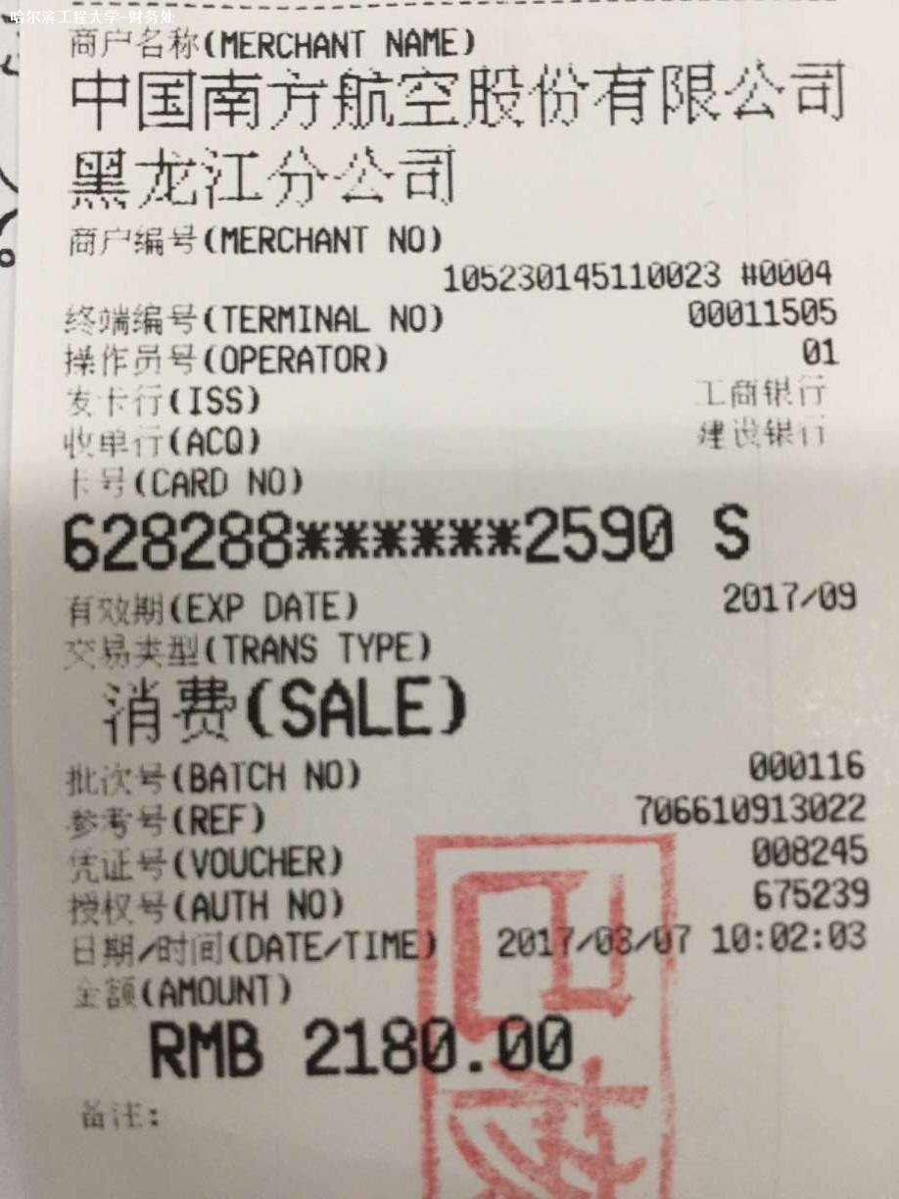

二、自办会及比赛等事项
校内各单位举办或承办会议、各类比赛、夏令营、雪雕大赛等活动，请您在会议或活动结束后1个月之内一次性办理报销。如您手里现已有未一次性报销完毕的相关事项，请于3月20日之前将剩余部分整理完毕并交至财务处，3月21日起请您按要求一次性报销该类事项。

三、往来款清理
学校往来款清理是上级部门巡视整改的一项重点工作，同时也很大程度上影响学校的资金使用效益。请各单位及时做好往来款（借款、到款）的清理工作，借款情况可在我处网站主页“财务综合信息门户—项目管理—项目往来情况”中进行查询；到款情况在“财务综合信息门户—新版财务查询—我的往来查询—财务到款查询”中进行查询，预开发票事项请及时办理核销。

四、增值税专用发票抵扣问题
税法规定增值税发票可抵扣期限为发票开具后180天，超期无法办理抵扣认证。根据税务认证系统的操作流程要求，临近到期的发票应最晚于到期日的前一月来财务处办理进项税抵扣认证及报销业务。如：发票开具日期为2016年10日5日，抵扣到期日为2017年4月3日，我们建议您于2017年3月25日前完成认证及报销。

五、其他零星报销注意事项
（一）启用新版粘贴单
根据会计基础工作规范要求，我处于3月1日启用新版报销粘贴单，新版粘贴单可在财务处网站“下载中心”下载，欢迎广大教职工使用。
（二）开具发票注意事项
除电话费等特殊事项外，报销发票名头应为“哈尔滨工程大学”；根据国家税务总局（2016年8月31日后不得开具地税发票）及学校对发票有效期（1年）的要求，自2017年8月31日后学校不再报销地税发票，请大家索取发票时查看发票种类，以免报销过程中给您带来不便。
（三）住宿费发票开具时间
差旅住宿费发票开具时间提前或滞后于返回日行程的，请大家注意提供实际住宿时间的证明：住宿订单、商家出具的证明、发票备注上的实际住宿时间、公务卡刷卡结算时间等能证明您的入住时间的相关材料。
（四）发票验真
发票金额超过1000元（含）的（包括发票连号超过1000元），报销时请随发票附上发票验真结果。不超1000元的发票，您只需自行验真，不必提供相应验真结果。
（五）出租车发票
出租车发票报销时请大家注意车辆代码是否相同，发票号码是否连续，无特殊情况出租车发票连号是无法办理报销的。
（六）办理转固事项
采购物品开具发票时，请大家注意每件物品的价格达到固定资产标准的（通用设备1000元，专用设备1500元）应在预约报账前，办理固定资产转固手续。对于无法确定是否转固的，请事先致电咨询国有资产处（82588732）。
（注：固定资产：单位价值在规定标准以上、耐用时间在1年以上，并在使用过程中基本保持原有物质形态的资产；单位价值虽未达到规定标准，但耐用时间在1年以上的大批同类物资，作为固定资产管理。）

六、财务处部门及电话
预算管理办公室：82519456
科研财务管理办公室：82569218
内部控制办公室：82519344 82569739 82589739
会计核算中心：
会计报销及收入业务：82519164 82519739 82569164 82589164
学生、工资、酬金业务：82519966 82519554（机房）
资金收付业务：82519342

财务处
2017年3月16日

